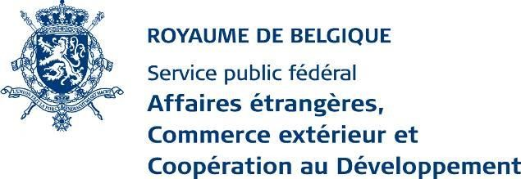 | Direction générale de la Coopération au Développement – DGD  Service D5.1 – Aide Humanitaire

FORMULAIRE UNIQUE POUR LE FINANCEMENT D'UNE ACTION HUMANITAIRE
1

(Base légale : Loi du 9/01/2014 modifiant la Loi du 19/03/2013 relative à la Coopération au Développement - Arrêté Royal du 19/04/2014, Budget général des dépenses, allocation de base 14 54 52 35.60.83).

INFORMATIONS GÉNÉRALES
  - Nom de l’Organisation humanitaire : Caritas International Belgique (CI.be)
  - Titre de l'action : ProHumA –Protection Humanitaire au cœur de l’Action
  - Zone d’intervention (pays, région, localités) : Burundi, Jordanie, Niger et Ouganda

Pays | District / Région | Localisation
Burundi | Provinces de Bujumbura- Rural, Cankuzo et Cibitoke | Communes de Mutimbuzi, Kabezi, Gisagara, Rugombo et Bukinanyana
Jordanie | 9 gouvernorats | Amman, Zarqa, Balqa, Jarash, Ajloun, Mafraq, Irbid, Madaba et Karak
Niger | Région de Diffa | Communes de Diffa, Chétimari, Mainé Soroa et Goudoumaria
Ouganda | District de Kyegegwa et Kikube (Sud-Ouest) | Camp de réfugiés de Kyaka II et de Kyangwali

Remarque pratique : la suite de ce document reprendra les quatre pays par ordre alphabétique Un code couleur a été introduit pour le rapport final : Burundi, Jordanie, Niger et Ouganda.

1 Les spécifications utilisées dans ce formulaire ont été en grande partie reprises sur base du "Formulaire Unique" en usage, pour le même type d'actions, à la Commission Européenne (ECHO).
Pour une bonne compréhension de celles-ci, se référer aux lignes directrices édictées par ECHO:
Les points précis se rapportant à la législation belge (Arrêté Royal du 19/04/2014) sont indiqués et soulignés dans le texte, à la suite du point spécifique concerné.

Au stade de la proposition, complétez les paragraphes numérotés, sauf ceux qui commencent avec [INT] (à remplir au stade du rapport intermédiaire) ou [FIN] (à remplir au stade du rapport final). Au stade des rapports intermédiaire et final, ne modifiez (biffez) que les données principales dans les paragraphes numérotés.

  - Date de démarrage de l’action : 1er novembre 2021
  - Durée de l’action en mois (cf. Art. 17, §2) : 24 mois
  - Date de début d'éligibilité des dépenses :
Date de signature de l’Arrêté Ministériel d’octroi.


  - Proposition et rapports (Concernant les délais spécifiques, cf. AR du 19/04/2014) :

Proposition initiale | date : | jj-mm-aa
Proposition révisée n°. | date : | jj-mm-aa
Date de l'Arrêté Ministériel d'octroi | date : | jj-mm-aa
Date Acte Unilatéral | date : | jj-mm-aa
Date lettre d'acceptation | date : | jj-mm-aa
Rapport intermédiaire | - date : | jj-mm-aa
Rapport final | date : | 20/04/2024


  - [INT] Énumérez les échanges de lettres intervenus après la signature de l'acte unilatéral jusqu'au stade du rapport intermédiaire

  - [FIN] Énumérez les échanges de lettres intervenus après la soumission du rapport intermédiaire jusqu'au stade du rapport final

Pas d’échange.

ÉVALUATION DES BESOINS
  - Date(s) d’évaluation ; méthodologie et sources d’information utilisées ; organisation/personne(s) responsable(s) de l’évaluation

Burundi : du 14 au 18 juin 2021, CI.be a organisé des échanges d’analyse des besoins avec les parties prenantes (l’administration et les autres acteurs de développement) et des focus groups avec la population dans la zone d’intervention. Cela s’est poursuivi par un atelier de restitution des analyses des besoins et d’élaboration de la logique d’intervention, en lien avec les analyses faites par OCHA et l’OIM.
Jordanie : des entretiens ont été menés par Caritas Jordanie début juin 2021 avec des représentants des réfugiés syriens et des groupes de Jordaniens marginalisés. Pour la population réfugiée, Caritas Jordanie a procédé à une analyse des documents d’évaluation des besoins réalisés par le HCR et les principales ONG internationales actives dans le pays. Caritas Jordanie complète son analyse concernant la population locale grâce à une base de données constamment alimentée par ses opérations dans le pays. Celle-ci permet de faire remonter les besoins humanitaires et surtout d’identifier les groupes les plus vulnérables sur base de critères objectifs.
Niger : en mars 2021, le Groupe de travail protection de Diffa (Sud-Est), piloté par le HCR, a réalisé une analyse des besoins dans les ccommunes de Diffa, Chétimari, N’guigmi, Gueskerou, Maine-Soroa, Toumour, Kabléwa et Foulatary. Caritas Niger (CADEV) et CI.be ont par ailleurs fait une évaluation rapide des besoins humanitaires en protection des personnes déplacées des sites proches de Diffa en juin 2021.
Ouganda : CI.be, en partenariat avec Caritas Fort Portal et Caritas Hoima, a mené 24 entretiens avec des informateurs clés (partenaires opérationnels, autres ONG, UNHCR) qui travaillent dans le domaine de la protection. Treize groupes de discussion communautaires ont également été organisés dans les camps de réfugiés de Kyaka II et Kyangwali (Ouest du pays) du 26 mai au 18

juin 2021. Des sources de données primaires et secondaires ont été utilisées pour trianguler les informations.

  - Exposé du problème et analyse des parties prenantes

Burundi : selon le HCR, plus de 400.000 réfugiés ont fui le pays depuis 2015, la Tanzanie étant leur principal pays d’accueil. Le choc lié à la pandémie de Covid-19 est venu interrompre une reprise économique fragile et a impacté la croissance économique estimée à 0,3 % en 2020 contre 1,8 % en 2019.
La population burundaise (y compris les déplacés internes et les personnes qui retournent dans leur région d’origine) souffre de plus en plus des effets de la dégradation de la situation socio- économique. Le niveau d’insécurité alimentaire, presque deux fois plus élevé que la moyenne des pays d’Afrique subsaharienne, est alarmant : environ 2 millions de personnes souffrent d’insécurité alimentaire. Près de la moitié de la population est touchée par la pauvreté multidimensionnelle, ce qui signifie qu’elle n’a pas ou peu accès aux services de base (santé, éducation) et que ses besoins essentiels ne sont pas satisfaits.
Les provinces ciblées par ce programme (Bujumbura-Rural, Cankuzo et Cibitoke) sont des provinces particulièrement affectées par les déplacements internes suite aux désastres naturels.
Le plan de réponse humanitaire d’OCHA montre que parmi les problématiques de protection, la question de l’accès au logement, à la terre et aux biens reste centrale. Les femmes et les enfants sont particulièrement vulnérables aux risques de protection, notamment aux violences basées sur le genre (VBG) et à la traite des personnes. La santé reproductive des femmes et des filles, leur autonomisation et leur participation au marché du travail reste problématique dans l’ensemble du pays. Malgré le rôle essentiel qu’elles jouent pour assurer la sécurité alimentaire et nutritionnelle des ménages, les femmes restent confrontées à un accès inéquitable aux facteurs de production, dont l'accès à la propriété foncière. Cette précarité structurelle est renforcée dans les situations de déplacement, notamment du fait de la diminution des moyens de subsistance et de l’accès aux services de base pouvant entrainer des stratégies risquées de survie et augmenter le risque de VBG et de traite des personnes.

Jordanie : dix ans après le début de la crise syrienne, la Jordanie accueille toujours 665.404 réfugiés syriens enregistrés auprès du HCR. La très grande majorité, soit 80.7% de cette population, vit dans des zones urbaines et rurales, hors des camps de réfugiés.
Avant même le début de la guerre en Syrie, le pays faisait déjà face à des problèmes de pauvreté extrême. Les femmes et les enfants en particulier sont parmi les plus vulnérables et ne peuvent compter sur un système de sécurité sociale défaillant. Ces groupes sont les premières victimes de la violence, notamment liée au genre, ainsi qu’en témoignent les taux très élevés de criminalité qui auxquels font face ces groupes. Les défis sont nombreux pour prévenir et répondre à cette violence, en ciblant particulièrement les enfants à risque, le travail des enfants et les mariages précoces.
À cause de la crise économique régionale, exacerbée par la guerre en Syrie, les réfugiés syriens, tout comme les plus pauvres Jordaniens, ont épuisé leurs mécanismes de survie. Des études récentes montrent que depuis le début de la pandémie Covid-19, la pauvreté a augmenté de 38% au sein de la population jordanienne et de 18% pour les réfugiés syriens.

Niger : la région de Diffa (Sud-Est) reste extrêmement volatile et fait face à de nombreux déplacements de population. À titre d’exemple, en avril 2021, suite aux attaques répétées à Damassak et à Gaidam (Nord du Nigéria), plus de 9.000 personnes ont trouvé refuge dans les localités de Chétimari et de Gagamari, avec une proportion importante d’enfants non accompagnés ; à Mainé Soroa, on dénombre plus de 6.000 personnes réfugiées ou déplacées.

Cette situation influence gravement la protection des personnes (réfugiés, déplacés, retournés et hôtes) et les mécanismes communautaires de protection. Les enfants sont particulièrement vulnérables et subissent de nombreux incidents tels que : séparation familiale, abandon, détresse psychologique, recrutement forcé par des groupes armés, exploitation et maltraitance par les marabouts, travail forcé, mariage précoce et forcé, sexe de survie et exploitation sexuelle. Le manque de documentation juridique et civile et les difficultés pour enregistrer les nouveau-nés posent également problème, notamment pour les déplacés internes.
En ce qui concerne les VBG, on relève notamment des cas de violences conjugales, ainsi que des harcèlements sexuels occasionnés le plus souvent au moment de la corvée d’eau et des besoins naturels aux alentours des villages.
La cohésion sociale entre les communautés est également fragilisée. Des tensions entre communautés ne sont pas rares (bagarres, invectives, stigmatisations, accusations de toutes sortes, conflits entre agriculteurs et éleveurs). Dans les centres urbains aussi, des tensions entre jeunes de différents quartiers débouchent fréquemment sur des bagarres violentes. Ces jeunes, souvent au chômage et déscolarisés, s’organisent en gangs et s’adonnent à différentes formes de banditisme : drogue, agressions, harcèlements, braquages, viols.
A cette situation de crise sécuritaire s’ajoute une précarité économique des communautés suite à la fermeture des frontières avec le Nigeria (limitant les échanges). L’enchainement des déficits céréaliers et fourragers entraine une insécurité alimentaire cyclique et une baisse des revenus liés à la vente des animaux.

Ouganda : premier pays d’Afrique pour l’accueil des réfugiés, l’Ouganda fait face à un sous- financement chronique de l’aide humanitaire dans les settlements de l’Ouest (qui accueillent les réfugiés congolais) et du Nord (réfugiés sud-soudanais). Les principaux problèmes rencontrés en Ouganda pour la prise en charge des réfugiés incluent :
La protection de l’enfance : les leçons tirées du travail de Caritas avec les mineurs non- accompagnés dans les camps de réfugiés révèlent qu'il existe de nombreuses lacunes non comblées, notamment l'accès à la justice et le respect des lois internationales de protection à l’enfance. Les systèmes communautaires de protection de l'enfance sont faibles voire inexistants.
La violence sexuelle basée sur le genre (VSBG) : les évaluations menées ont révélé des retards dans la notification des cas de VSBG en raison de l'ignorance des mécanismes d'orientation, du manque d'intérêt des parents et de la rigidité culturelle qui mettent en péril la santé et l'avenir des victimes. Le manque de protection par rapport aux cas de viols, de violence domestique, de violence sexuelle et le sexe de survie constituent les risques principaux dans ce secteur.
La réintégration socio-économique : les entretiens avec des informateurs clés soulignent la nécessité d'étendre les activités socio-économiques dans les camps. Cependant le HCR a subi une réduction budgétaire de 17% entre 2020 et 2021 et le PAM a été obligé d’appliquer des réductions importantes au cash alimentaire (enveloppe réduite de UGX 31.000 à 19.000). Or les réfugiés dépendent très largement des rations alimentaires ou de leur équivalent en espèces pour survivre. Certains repartent dans leur pays d’origine par manque d’aide humanitaire en Ouganda.
L’assistance légale et juridique : le système judiciaire manque de financement et de ressources ; cela provoque une prestation de services légaux insuffisante et un accès marginal à la justice, en particulier pour les réfugiés. Il y aussi un retard significatif pour traiter les dossiers, notamment les dossiers des réfugiés. Cela décourage les victimes à se confier à la justice.

  - Veuillez résumer les résultats de l’évaluation (le cas échéant, annexer un rapport complet) en établissant un lien avec l’action
Burundi
Suite à l’identification des provinces d’intervention (Bujumbura-Rural, Cibitoke et Cankuzo) basée sur l’analyse de contexte mentionnée plus haut, les communes d’intervention de Mutimbuzi,

Kabezi et Gisagara ont été identifiées en concertation avec l’administration provinciale et communale. Ces communes sont particulièrement affectées par les mouvements de population.
Pendant les missions d’analyse, sur base des données trouvées par commune et en collaboration avec l’administration, 79 collines ont été sélectionnées comme zone d’intervention. Les collines choisies sont les plus affectées par les mouvements de populations provoqués par les retours des réfugiés ou par des catastrophes climatiques (pluies torrentielles, glissements de terrain, etc.).
Les besoins sont énormes. Concrètement, les personnes déplacées et retournées sont confrontées aux menaces et vulnérabilités principales suivantes : accès à l’eau, soins de santé, abri, alimentation, ustensiles de maison, accès à l’éducation ou la formation, appui à la relance économique (relance agricole, relance élevage, relance des commerces et des AGR), appui des nouveaux groupements d’épargne et crédit et redynamisation des groupes existants, accès à la protection (prise en charge psychologique de la population en général et des femmes en particulier), mise en place de bureaux d’écoute (pour des services d’assistance psychosociale en toute confidentialité aux personnes vulnérables), renforcement des sensibilisations et orientation des bénéficiaires vers les services disponibles ; renforcement des services de gestion de cas et des mécanismes d’allégations des cas de VBG ; renforcement de la sécurité des sites (éclairage, douches/toilettes bien aménagées) pour éviter les VBG ; renforcement de la cohésion sociale et gestion des conflits inter- et intra familles ; accompagnement des femmes célibataires avec enfants, des enfants abandonnées et des mineurs chefs de ménages.
La stratégie d’intervention proposée par CI.be et ses partenaires Caritas Burundi, SOPRAD, ODDBU et BDD Bubanza est basée sur quatre éléments clés permettant d’améliorer la protection des personnes déplacées et des personnes retournées tout en assurant leur réinsertion socio- économique, avec un focus particulier sur les plus vulnérables (enfants, mineurs, femmes) et en leur proposant un accompagnement légal et juridique. Les résultats attendus sont fortement interdépendants.
Jordanie : l’évaluation confirme l’importance d’apporter une assistance en protection aussi bien aux réfugiés syriens qu’à la population vulnérable de Jordanie.
Le département protection de Caritas Jordanie ciblera 70% de réfugiés et 30% de Jordaniens. Les conclusions des évaluations confirment qu’il y a des manquements dans les services psycho- sociaux, légaux et de cohésion sociale. Les tensions créées par une forte présence de réfugiés devant cohabiter avec une population locale parfois hostile doivent être apaisées.
L’assistance sera apportée par les centres communautaires de Caritas installés dans les neuf gouvernorats ciblés par l’action, où vivent la grande majorité des réfugiés.
Les réfugiés seront identifiés sur base de leurs scores de vulnérabilité calculés à partir du système CRM de Caritas et validés par le système RAIS du HCR.
Niger : dans la région de Diffa, les communautés font face à de nombreux incidents liés à leur protection, à la protection de l’enfance, aux VBG, aux problématiques de logement, ainsi qu’à l’accès à l’eau, à l’assainissement, à des terres, à des biens et à des documents civils.
Selon les partenaires du cluster protection, et bien que toutes les couches de la population soient globalement affectées par la situation, les personnes les plus à risque d’incidents de protection sont les personnes déplacées internes, réfugiées, retournées, hôtes vulnérables et personnes ayant des besoins spécifiques (femmes cheffes de ménages, veuves, enfants non accompagnés, personnes en situation d’handicap). Ces groupes, à cause de la situation sécuritaire mais également économique et alimentaire, ont souvent dû se déplacer (ou faire face à l’arrivée de personnes) en laissant tout derrière eux. Ils ne peuvent plus subvenir aux besoins de leur famille et ne peuvent plus faire appel aux mécanismes communautaires d’appui. Tout cela augmente encore leur vulnérabilité. Or, la majorité des risques de protection sont liés à des mécanismes d’adaptation négatifs comme par exemple le sexe de survie, le mariage précoce et la mendicité.

Ouganda : l’évaluation fait ressortir trois besoins principaux, à savoir la protection de l’enfance, les VSBG et l’assistance légale et juridique. Il faut souligner que la réinsertion socio-économique est cruciale pour les victimes de VSBG. La protection de l’enfance fait défaut dans les camps. Les principaux partenaires de la protection de l'enfance dans les deux settlements retenus dans cette proposition sont ALIGHT, Save the Children, Finn Church Aid, le Bureau du Premier ministre (OPM), la Croix-Rouge, TPO et les Caritas locales qui sont reconnues pour avoir soutenu les comités de protection de l’enfance et pour référer vers les mécanismes de prise en charge tout en respectant la coordination interinstitutionnelle, cela pour éviter la duplication des services. Les partenaires mentionnés sont engagés dans l'identification et la gestion des cas, le soutien psychosocial et l'aide en espèces aux tuteurs des MENA. L'évaluation des partenaires indique un soutien limité aux enfants qui ont commis des délits car il n’y a pas de cellule pour mineurs à la police, ni de personnel policier spécialisé pour gérer les problèmes de l’enfance. Le budget est limité pour la gestion des cas, les abris de certaines familles d'accueil sont médiocres et les cas de viol augmentent. En ce qui concerne les VSBG, le rapport d'audit de sécurité 2020 du HCR, à Kyaka II, fait état d'une augmentation de 26 % des mariages d'enfants, de 22 % des violences conjugales, de 21 % des violences sexuelles, de 10 % des abus et exploitation de la part des travailleurs humanitaires, de 7 % des mariages forcés, de 6 % de harcèlement lors des déplacements pour accéder aux services essentiels et de 5% de harcèlement aux points d'eau. À Kyangwali, 15 % des survivantes de la violence sexuelle n'ont accès à aucune forme de services car seulement 5 % connaissent les services disponibles dans le campement. En outre, 64% ont confirmé dans le rapport d'audit de sécurité que des abris sûrs n'étaient pas disponibles pour que les survivants de VSBG puissent s’y rendre.
Pour l’assistance légale et juridique, les ressources humaines des officiers de justice et de la police sont insuffisantes, par exemple à Kyaka II ; le ratio de la population policière est de 1 policier pour 5.000 personnes au lieu de la norme 1 policier pour 450 personnes, alors qu'à Kyangwali il est de 1 policier pour 1.575 personnes. Il y a également peu de policières (femmes), ce qui affecte l'accès à la justice, en particulier pour les victimes de violence sexuelle. Par exemple, en 2020, à Kyaka II, sur 84 affaires enregistrées, 28 (33%) ont été portées devant les tribunaux.

  - [INT] Si des changements sont intervenus dans l’évaluation des besoins au stade du rapport intermédiaire, veuillez préciser

Burundi
Le projet ProHumA est mis en œuvre sur 82 collines identifiées dans 5 communes d’intervention (Mutimbuzi, Kabezi, Bukinanyana, Rugombo et Gisagara) et non dans 79 collines identifiées dans 3 communes d’intervention comme écrit dans le document du projet. Le tableau ci-après reprend le nombre de collines par commune d’intervention :

N° | Province | Communes d’intervention | Nombre de collines d’intervention
1 | Bujumbura- rural | Mutimbuzi, Kabezi | 12
2 | Cankuzo | Gisagara | 23
3 | Cibitoke | Bukinanyana et Rugombo | 47
Total |  |  | 82

- Pour la province de Bujumbura-Rural : Commune de Mutimbuzi (11 collines) et Commune de Kabezi Migera (1 colline).
- Pour la province de Cibitoke : Commune de Rugombo (17 collines) et Commune de Bukinanyana (30 collines)
- Pour la province de Cankuzo : Commune de Gisagara (23 collines) :

Jordan :
The need assessment proposes different topics from three different points of view: legal, social and psychological. With the help of the IT department, we were able to digitalize the need assessment, therefore we were able to collect all the information and analyze it, to prepare the contents that we need for our intervention plans. The purpose of these contents is raising awareness for these vulnerable individuals to emphasize on the importance of Mental Health and another several topics. Knowing that the lectures are conducted for Jordanian and Syrians beneficiaries (male and female) which would contribute enhance and improve social cohesion between them specially when both of them would discover that they are facing the same problems and challenges.
Niger : Certains changements sont intervenus dans l’évaluation des besoins et ont occasionné une intervention du programme. En effet, les débordements des eaux de la Komadougou Yobé ont provoqué des terribles inondations dans plusieurs communes de la région de Diffa dont deux de nos communes d’intervention à savoir Diffa et Chetimari. Suite aux demandes des autorités locales et de OCHA et eu égard à l’urgence, le programme s’est trouvé dans l’obligation de répondre en intervenant au profit de 200 ménages sinistrés victimes des inondations avec un cash transfert inconditionnel de 40 000 FCFA par mois et cela pendant deux mois dans les villages de Loumbouram, Douro et Kaouridi de la commune de Chetimari. Cet appui non prévu a été réalisé grâce à la ligne 3.6.7 Crisis modifier
Uganda : NSTR

  - [FIN] Si des changements sont intervenus dans l’évaluation des besoins après le rapport intermédiaire, veuillez préciser
Burundi. Pas de changements en termes d’évaluation des besoins au cours de la période. Toutefois, dans le cadre des réponses rapides, le projet est intervenu dans la Province de Bujumbura Rural, Commune Isare. Les habitants des trois collines de Kibuye, de Sagara et de Buhimba, ont en effet été victimes de glissements de terrain. Après identification des besoins en collaboration avec l’administration locale et les leaders communautaires, 29 ménages ont été appuyés pour réparer leurs habitations via du cash transfert. Pour faciliter l’achat et éviter les spéculations, les commerçants ont été invités sur le site le même jour que la distribution de cash
Jordan. n/a
Niger. Des changements sont intervenus notamment sur le réaménagement budgétaire après le rapport intermédiaire aux fins de pouvoir prendre en compte les besoins accrus des bénéficiaires survivantes des VBG, familles d’accueil d’enfants abandonnés, orphelins et déplacés vulnérables nouvellement installés avec des DGC (Distributions Gratuites Ciblées) à l’endroit de 116 survivantes des VBG, 177 familles d’accueil et 307 ménages déplacés vulnérables – soit 600 bénéficiaires. 550 bénéficiaires additionnels, tous enfants orphelins en classe d’examen ont reçu des kits d’examen. 800 kits de dignité additionnels ont été distribués aux survivantes et les familles d’accueil des enfants abandonnés.
Uganda. n/a

ORGANISATION HUMANITAIRE DANS LA ZONE D’INTERVENTION
  - Présence de l’Organisation humanitaire dans la zone d’intervention : bref aperçu de la stratégie et des activités actuelles ou récentes dans le pays
La légitimité de CI.be dans ces quatre pays repose sur une présence et une expérience de plusieurs années, soit avec une présence opérationnelle directe comme c’est le cas au Burundi, au Niger et en Ouganda, soit par le biais d’un partenaire de mise en œuvre local, Caritas Jordanie, qui dispose d’une expérience de plus de cinquante ans et d’équipes très expérimentées.
La légitimé de CI.be repose aussi sur sa capacité à intervenir aussi bien dans le champ purement humanitaire que sur des problématiques de développement. Conformément à ses principes et à sa stratégie, les actions sont conduites en coopération étroite avec les partenaires Caritas locaux (nationaux ou régionaux), dont l’enracinement sur le terrain et au sein des communautés – dont ils font partie – renforce l’efficacité et la pertinence. La localisation est au cœur de notre identité de réseau. Caritas est par ailleurs pleinement intégrée dans l’environnement humanitaire (système UN, ONG, etc.) et civil (autorités locales, réseaux associatifs), gage de synergies et de coordination indispensables.
Burundi : depuis 1993, CI.be mène des projets humanitaires et de développement rural dans tout le Burundi. Elle y apporte, grâce à divers financements, une aide dans les domaines suivants : lutte contre la malnutrition et l’insécurité alimentaire ; développement rural et relance agricole ; diversification et intensification de l’arboriculture et la fruiticulture ; construction de maisons et d’écoles ; réhabilitation des centres de santé et des centres nutritionnels ; promotion d’activités génératrices de revenus.
CI.be travaille au Burundi en partenariat avec les membres du réseau Caritas et plus particulièrement avec Caritas Burundi, l’entité coordinatrice du réseau national, et avec les organisations provinciales de développement. Un des principaux projets menés au Burundi actuellement est le “Tugabanye ubuntahonikora”, sous financement DGD, qui inclut la résilience climatique, un soutien aux moyens de subsistance et une dimension protection (cohésion sociale et pacifique, accompagnement psychosocial et juridique).
Jordanie : Caritas est présente depuis 1967 en Jordanie et CI.be a régulièrement soutenu ses activités. 100.000 personnes environ bénéficient chaque année de l’assistance apportée par Caritas qui a renforcé ses activités humanitaires depuis le début de la crise syrienne. Caritas Jordanie est présente dans 22 centres répartis dans l’ensemble du pays, actifs dans l’éducation, la santé, la réponse humanitaire rapide et les services aux réfugiés et aux travailleurs migrants.
Niger : CI.be intervient au Niger depuis 2007 en partenariat avec la Caritas locale (CADEV) et dispose d’une représentation au niveau des locaux de la CADEV-Maradi. Etant donné sa présence de longue date au Niger, CI.be est acceptée par toutes les parties prenantes (autorités administratives, communautés) et intègre parfaitement le système de coordination interacteurs.
Notre stratégie pays au Niger poursuit les objectifs suivants :
- Renforcer la résilience des populations vulnérables via une vision systémique de la sécurité alimentaire et l’intégration du nexus humanitaire/développement.
- Promouvoir des projets basés sur une approche communautaire et une intégration des autorités administratives et coutumières.
- Soutenir des actions de réduction des risques de catastrophe.
- Développer de nouveaux projets de type « transition » entre humanitaire et développement.
- Promouvoir les actions de cohésion sociale et de consolidation de la paix ainsi que le dialogue interreligieux.

Ouganda : CI.be est présente en Ouganda depuis 2014. Notre stratégie pays poursuit les objectifs prioritaires suivants :
- Améliorer la sécurité alimentaire des petits paysans refugiés et communautés d’accueil.
- Soutenir la résilience à long terme des petits paysans (refugiés et communautés d’accueil) en renforçant et diversifiant leurs compétences.
- Appuyer l’organisation en coopératives des petits agriculteurs pour créer des moyens de subsistance durables.
La protection et le genre sont des thèmes toujours pris en compte dans nos projets.
CI.be a signé une convention avec HCR et l’OPM pour travailler dans les camps de réfugiés de Kyaka II et de Kyangwali. Nous avons aussi un bureau à Hoima. Nous bénéficions d’une bonne reconnaissance auprès du gouvernement local.

  - Actions en cours et demandes de financement introduites auprès d’autres donateurs), dans la même zone d'intervention – veuillez indiquer comment les chevauchements et le double financement seraient évités

Burundi : CI.be prévoit d’intervenir avec BDD Bubanza dans la province de Cibitoke, dans le cadre du programme quinquennal de la DGD (2022-2026). Néanmoins, il ne s’agit pas de chevauchement ou de doubles financements, vu que les communes d’intervention ne seront pas les mêmes : le programme quinquennal travaillera dans la commune de Murwi, tandis que ce projet se focalise sur les communes de Bukinanyana et Rugombo. Pour les autres provinces (Cankuzo et Bujumbura-Rural) aucun autre projet CI.be n’est en cours d’exécution à ce jour ni en prévision dans la zone. De plus, le programme quinquennal est un programme de développement axé sur le renforcement socio-économique à long terme, la réduction des risques de catastrophe et la cohésion sociale.
Jordanie : Caritas Jordanie finance ses activités psycho-sociales et de protection grâce à plusieurs bailleurs. Les chevauchements sont évités par un système de suivi basé sur la base de données centrales de Caritas Jordanie, qui inclut des mécanismes de prévention de double financement.
Niger : aucune demande de financement n’est introduite dans la même zone d’intervention par CI.be.
Ouganda : nous avons un projet financé par la DGD axé sur les moyens de subsistance, l'environnement et la protection des MENA et des activités génératrices de revenus pour les ménages dirigés par des femmes dans les camps de réfugiés de Kyangwali et Kyaka II. Ce projet a commencé en janvier 2021 et se termine en mai 2022. L'action proposée n'interférera pas avec l'intervention actuelle car la sélection des bénéficiaires se fait sous le strict contrôle du HCR en collaboration avec l’OPM (Office of Prime Minister). De plus nous aurons de nouveaux secteurs d'interventions : l'assistance juridique et la VSBG. Nous avons de l'expérience dans le secteur de la protection et des moyens de subsistance, nous connaissons bien la zone d’intervention et nous avons des réseaux bien établis pour la coordination et la mise en œuvre.

  - [INT] Enumérez les autres opérations exécutées par l’Organisation humanitaire ou ses partenaires de mise en œuvre au cours de la même période dans cette zone d’intervention et décrivez comment les risques de double financement ont été évités

Burundi : Caritas-Bubanza n’a finalement pas été retenu comme partenaire d’exécution du programme quinquennal financé par la DGD (2022-2026). De ce fait, il n’y a actuellement aucun autre projet mené par Caritas International Belgique dans les différentes zones d’intervention.
Jordan : The MHPSS Team is dealing with 5 projects on top of the ProHuma: Germany A.A, Iraqi and non Iraqi, COPE and Small Emergency. The other 5 projects are aiming to spread knowledge and skills for different beneficiaries from different nationalities. Knowing that only the
A.A project is a protection project for 35 women at risk. Each Team has different kinds of project which is targeting the specific age and indicators according to each project. These projects don’t overlap with ProHuma project because it covers different categories of beneficiaries.

  - [FIN] Enumérez les autres opérations exécutées par l’Organisation humanitaire ou ses partenaires de mise en œuvre au cours de la même période dans cette zone d’intervention et décrivez comment les risques de double financement ont été évités

Burundi. Pas de changement depuis le rapport intermédiaire.
Jordan. Regarding the external referral, Caritas Jordan agreed to cooperate with the following organisations: International Medical Corps (IMC), International Rescue Committee (IRC), Jordan River Foundation (JRF), Noor Al-Hussein Foundation (NHF), Humanity and Inclusion (HI), Al Adel Center, Mercy Corps, Save The Children, Medair, Jordan’s Women Union (JWU). In order to avoid the risks of double funding, the counselling unit has an access on RAIS (Refugee Assistance Information System) which helped to double check what kind of services the refugee (UNHCR document) have received. Caritas has the CRM data base connected between all units and CJ centers by consequence the counselling unit can easily double check what kind of services (Medical, Livelihood, Counseling Unit) the beneficiary has received.
Niger. Notre partenaire CADEV Maradi n’a mis en œuvre qu’un autre seul projet à l’échelle de la région durant cette période (2023) et ceci en collaboration avec CRS. Il s’agit du projet HAFOSEL (Assistance Humanitaire pour la Sécurité Alimentaire et les Moyens de Subsistance pour la Communauté). Le choix des sites, villages et quartiers d’intervention ainsi que le ciblage des bénéficiaires ont été coordonné entre PROHUMA et les autres projets qui interviennent dans la zone. Aussi, avant toute intervention, des échanges et partages d’information sont effectués afin d’éviter des doublons.
Uganda. UNHCR has a data base called PROGRESS Data which has information about all refugees with specific needs. UNHCR and OPM coordinate the activities of partners, and allocate specific zones to different agencies doing similar activities, thus avoiding duplication. Agencies participate in interagency meetings hosted by UNHCR and OPM, on a monthly basis to share progress updates and raise any issues needing other agencies to attend to, thus strengthening collaborations.

CADRE OPÉRATIONNEL
  - Localisation exacte de l’action (veuillez inclure une carte permettant de localiser le projet)

Les balises ajoutées dans les cartes ci-dessous reprennent les zones d’intervention dans lesquelles l’action sera menée dans les quatre pays retenus.

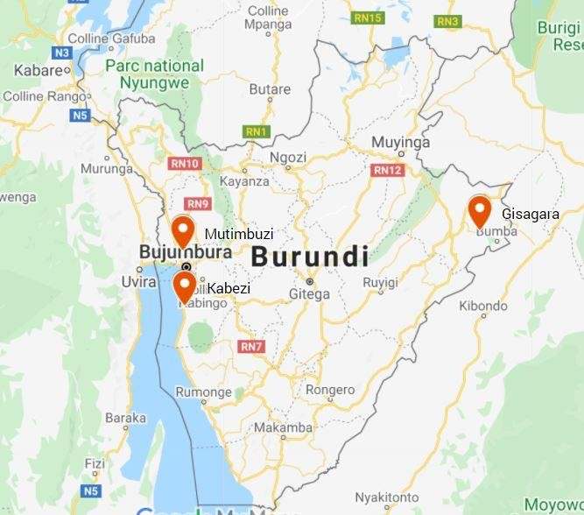 | 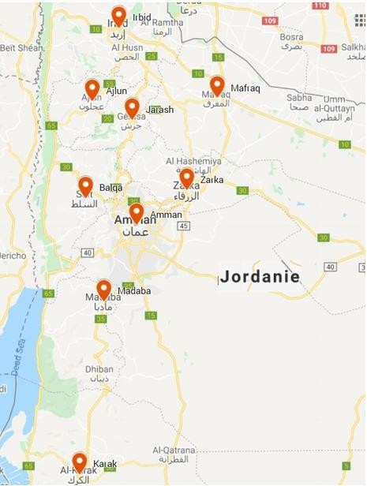
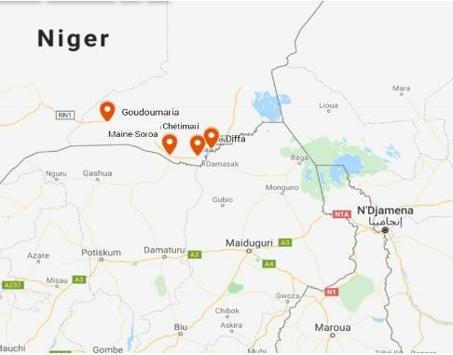 | 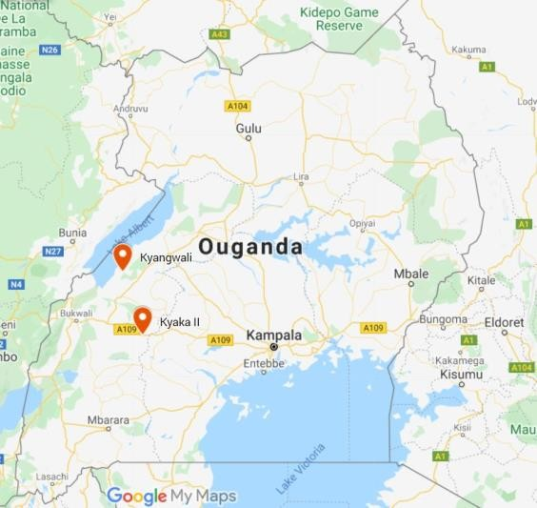

  - Bénéficiaires
    - Nombre total de bénéficiaires directs : le programme assistera un total de 139.200 personnes qui se répartissent comme suit entre les quatre pays :

Burundi : 40.500 personnes Jordanie : 11.000 personnes
Niger : 63.700 personnes Ouganda : 24.000 personnes

Spécificités des bénéficiaires directs (veuillez préciser, si possible, en vous référant aux groupes selon le cas, p. ex. : mineurs non-accompagnés, handicapés, enfants, anciens combattants…)

Burundi : pour le transfert monétaire, les bénéficiaires seront prioritairement sélectionnés parmi les ménages déplacés et retournés démunis (identifiés par les partenaires locaux de l’opération, appuyés par l’administration locale et validés par des représentants de la communauté). Le projet prioritisera les groupes les plus vulnérables que sont les mineurs chefs de ménages, les femmes cheffes de ménages, les familles avec des personnes moins valides à cause d’une maladie chronique ou un handicap et les personnes âgées. Les activités liées à l’accompagnement psychosocial et à l’accompagnement juridique sont concentrées sur les victimes d’abus et de violations des droits humains, avec en premier lieu les enfants, les mineurs et les femmes.
Les séances de gestion pacifique de conflit (médiation) prioritiseront les conflits entre les ménages déplacés/retournés et les ménages hôtes, ou les conflits entre ménages déplacés/retournés mêmes.

Jordanie : le projet ciblera à la fois des réfugiés syriens et les communautés hôtes. Il aidera des groupes extrêmement vulnérables : la protection de l’enfance ciblera environ 1.000 enfants et la réduction de la violence basée sur le genre (violences physiques et sexuelles ciblant les enfants notamment) ciblera environ 2.000 personnes.

Niger : le projet ciblera aussi bien des IDPs que les communautés hôtes. Pour la protection des enfants (PE) : 5.000 ménages bénéficieront de la sensibilisation aux droits de l’enfant et à la PE
; pour les VSBG nous ciblerons 38.000 personnes. 17.700 personnes bénéficieront de la réinsertion socioéconomique et socioprofessionnelle, avec priorité aux familles accueillant des enfants abandonnés, orphelins ou vivants avec le VIH, aux jeunes filles et aux femmes victimes de VSBG.
Pour l’aide légale et juridique : 3.000 bénéficiaires (enfants abandonnés, victimes de viol et d’abus sexuel, femmes et jeunes filles) seront assistés.
Ouganda : le projet ciblera à la fois des réfugiés congolais et les communautés hôtes. Pour la réinsertion socio-économique : 10.000 personnes en bénéficieront, en ciblant les plus vulnérables (MENA, handicapés, femmes chefs de ménage). 5.000 mineurs pour la protection de l’enfance, ainsi que 6.000 victimes de VSBG et 3.000 victimes nécessitant une aide juridique.

Mécanismes et critères d’identification des bénéficiaires directs

Burundi : les critères de sélection des bénéficiaires du volet cash (les ménages déplacés et les ménages retournés) tiendront compte des différents types de populations vulnérables (femmes veuves/âgées avec charge familiale importante, mineurs chefs de ménage, etc.) et seront adaptés, de façon participative, à la situation spécifique de la zone d’intervention. Il est notamment important d’identifier les ménages déjà bénéficiaires d’une autre organisation.
Quant au processus de sélection, CI.be et ses partenaires ont une bonne expérience de terrain. Les étapes sont revues régulièrement, afin d’une part de répondre au mieux aux critères de vulnérabilité, et d’autre part d’éviter les pressions, la fraude et les corruptions pouvant intervenir en cours de processus.
Jordanie : le screening des bénéficiaires est mis en œuvre par les centres existants de Caritas. Les bénéficiaires sont ensuite enregistrés dans la base de données CRM de Caritas. La première évaluation est conduite au moyen de questionnaires axés sur les données de vulnérabilité.
Les outils utilisés dans ce processus incluent pour le support psycho-social : des formulaires de ventilation, des outils de pré- et post-évaluation pour chaque activité, des discussions avec les focus groupes et des formulaires de suivi. Pour les aspects légaux, des formulaires de référencement s’ajoutent à ces outils.
Niger : le ciblage sera réalisé au démarrage du projet et impliquera toutes les parties prenantes (acteurs humanitaires opérant dans la même zone, autorités administratives et coutumières, services techniques déconcentrés de l’Etat, leaders religieux et communautaires).

Le projet veillera à éviter les doublons lors des interventions, à travers une bonne collaboration dans la coordination interacteurs. Des comités villageois de gestion seront mis en place pour chaque activité. Ils seront composés de représentants des populations et joueront un rôle central dans l’identification et la redevabilité vis-à-vis des bénéficiaires. Ils serviront également dans le renforcement des mécanismes communautaires de protection de l’enfance et interviendront auprès des leaders d’opinion dans la prévention des VBG.

Ouganda : La sélection des bénéficiaires tiendra compte du rapport annuel du HCR sur l'évaluation de l'intégration de l'âge, du genre et de la diversité (AGDM). Le personnel de Caritas vérifiera les informations avant de procéder à un enregistrement aux côtés du Conseil de protection des réfugiés.

En raison du grand nombre de personnes figurant sur la liste des personnes avec des besoins spécifiques du HCR, la sélection finale privilégiera les personnes présentant une vulnérabilité multiple et grave.

Décrivez l'ampleur et les modalités d’implication des bénéficiaires directs dans la conception de l’action

Burundi : les bénéficiaires directs ont été impliqués dans l’élaboration du projet à travers l’avis de leurs représentants (administrations, services techniques de l’Etat, paroisses, leaders), entre autres grâce aux missions d’analyse des besoins et d’identification effectuées en juin 2021 par les partenaires dans les différentes provinces.
Pour l’intervention proprement dite, CI.be et ses partenaires seront très attentifs à maintenir la participation et la redevabilité envers la communauté. Cette dernière sera par exemple très impliquée dans le ciblage des bénéficiaires, dans les séances de sensibilisation et dans le renforcement des structures communautaires de protection. Elle sera associée au suivi du projet et renforcée pour assurer la durabilité de l’action après le projet.
Jordanie : les discussions avec les réfugiés au sein des focus groups insistent sur les cas reconnus de violences sociales et de détresses. Ces sessions aident Caritas à identifier les besoins immédiats et à planifier la mise en œuvre des activités. C’est également l’occasion de partager des idées et des bonnes pratiques pour les interventions futures.
Niger : les autorités administratives locales, les chefs de villages, les organisations communautaires ainsi que les services techniques déconcentrés ont été associés à la conception de l’action à travers des focus groups et des entretiens individuels.
Ouganda : 24 entretiens ont été réalisés avec des informateurs clés : des partenaires opérationnels et de mise en œuvre du HCR qui travaillent dans le domaine de la protection. Nous avons également organisé treize groupes de discussions communautaire (avec la participation d’au moins 15 personnes) dans les camps de réfugiés de Kyaka II et Kyangwali du 26 mai au 18 juin 2021, pour que les bénéficiaires expriment leurs besoins en protection. Autres bénéficiaires potentiels (indirects, "catchment", etc.)

Burundi : mis à part les bénéficiaires directs du projet, il est important de signaler que d’autres groupes profiteront des retombées du projet : le cash remis aux ménages déplacés et retournés sera injecté dans l’économie locale ; la monétarisation du milieu rural aura des répercussions positives sur toute l’économie locale ; les actions liées à la cohésion sociale et pacifique impacteront positivement toute la communauté des 70 collines de la zone d’intervention, soit environ 79.000 ménages (cf. point 2.4, changement au moment du RI)

Jordanie : les membres des familles des bénéficiaires pourront utiliser certains des services proposés et cela aura un impact sur leur bien-être physique et mental.
De façon générale, l’amélioration de la protection et de la cohésion sociale aura un impact positif sur tous les aspects de la vie communautaire.

Niger : les ménages des quatre communes d’intervention bénéficieront de sensibilisations sur les thématiques relatives à la protection de l’enfance et aux VSBG à travers les caravanes ainsi que la diffusion de débats radiophoniques.
Les AGR des 470 jeunes, 390 femmes et 360 ménages profiteront aux membres de leurs familles ainsi qu’aux personnes intégrant le réseau du circuit économique dans la zone. Les membres des familles des 1.800 bénéficiaires de cash et de vivres profiteront de l’assistance également. Les latrines construites profiteront aux populations des sites et villages en général et aux femmes et jeunes filles en particulier.
Outre les populations des villages dans lesquels les points d’eau sont réalisés, celles des villages et sites environnant, ainsi que les transhumants, bénéficieront des résultats de l’action.
Ouganda : le projet réalisera des campagnes de sensibilisation de masse sur divers thèmes et préoccupations de protection tels que les droits des enfants, la violence sexuelle et l'accès à la justice pour les habitants des deux camps de réfugiés.
De plus il assurera la construction de lieux sûrs dans les campements : un pour les victimes de VSBG et deux autres espaces communautaires de protection. Des clôtures seront construites autour des écoles des campements, ainsi que vingt cabines pour que les filles puissent se changer dans les écoles. Cela bénéficiera à tous les élèves.
On installera dix panneaux solaires pour mieux éclairer les chemins dans les campements. Cela bénéficiera à tous les habitants des campements. Les activités culturelles et sportives ainsi que celles de cohésion sociale sont également proposées à toute la communauté.

    - Bénéficiaires directs par secteur (se référer aux "lignes directrices d'ECHO, Annexe I", pp26 à 29 : http://ec.europa.eu/echo/about/actors/fpa_fr.htm )

Secteur | Nombre de bénéficiaires
Protection de l’enfance | Ouganda : 5.000 Niger : 5.000  Burundi : 5.000 Jordanie : 2.000
VSBG | Ouganda : 6.000 Niger : 38.000  Burundi : 22.500 Jordanie : 2.000
Réinsertion socio- économique | Ouganda : 10.000 Niger : 17.700  Burundi : 40.500 Jordanie : 5000
Assistance légale et juridique | Ouganda : 3.000 Niger : 3.000  Burundi : 2.400 Jordanie : 2.000

4.2.7. [INT] En cas de changement, veuillez expliquer

Burundi :
Pour cette période de rapport, il y’a pas eu de changement remarqué dans les secteurs ni dans le nombre de bénéficiaires envisagés. Toutefois, au niveau de la localisation de l’action, les communes de Rugombo et Bukinanyana n’étaient pas initialement incluses dans la carte présentée au point 4.1. La carte a donc été amendée pour une meilleure visibilité géographique et actuellement le projet est exécuté dans 5 communes d’actions qui sont : commune Mutimbuzi, Kabezi, Bukinanyana, Rugombo et Gisagara marqué par les points rouges sur la carte ci-après. Les détails sont présentés plus haut, au point 2.4.
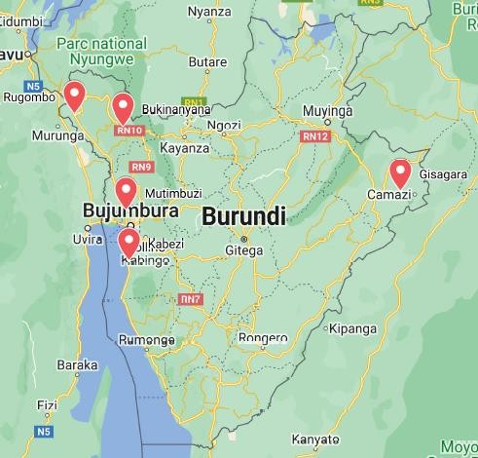

Le statut des bénéficiaires du transfert monétaire au Burundi
Lors de la formulation du projet, il a été retenu que 50% des vulnérables bénéficiaires du transfert monétaire seront issus de la communauté hôte, et 50% seront des déplacés internes, retournés et rapatriés. En se basant sur les critères de vulnérabilité², et après validation des listings des bénéficiaires, le tableau ci-après nous renseigne sur la situation des divers statuts des bénéficiaires accompagnés :

Statut des bénéficiaires | Total bénéficiaires  par statut | Femmes | Hommes | %
Déplacés (D) | 2.639 | 1.931 | 708 | 32,60%
Retournés (Re) | 419 | 307 | 112 | 5,20%
Rapatriés (Ra) | 367 | 269 | 98 | 4,50%
Vulnérables Communauté hôte (V) | 4.675 | 3.421 | 1.254 | 57,70%
Total | 8.100 | 5.928 | 2.172 | 100%

Cette variation du taux est due au fait que dans la zone du projet, beaucoup de rapatriés et retournés avaient déjà regagné la zone il y a plus de trois ans, et sont restés dans la catégorie des vulnérables depuis cette période-là. Ce sont donc des anciens rapatriés et retournés que nous avons considérés comme étant aujourd’hui de la communauté hôte.

2 Voir point 4.3.2.2.2. Mise à jour des bénéficiaires / Critères d’identification

L’implication des bénéficiaires dans le processus de transfert monétaire
Les bénéficiaires ont été particulièrement actifs au niveau du ciblage des bénéficiaires directs du processus de cash inconditionnel. Des premiers échanges ont été réalisés au niveau communautaire afin d’échanger sur les critères de vulnérabilité pris en compte dans le ciblage, pour s’assurer qu’ils étaient pertinents et que la communauté était en accord avec ces derniers. La communauté a également été très active lors des séances de validation publique, afin de s’assurer que chaque personne inscrite sur les listes répondait bien aux critères de vulnérabilité énoncés.
Des comités mixtes au niveau des collines, comprenant chacun un administrateur élu, un membre de l’Eglise (pas obligatoirement un curé catholique, mais un religieux de bonne foi, accepté par la communauté, qu’il soit catholique ou pas), un membre du comité de développement collinaire (CDC), un membre du comité de la croix rouge collinaire et un représentant des bénéficiaires ont été créés afin d’accompagner les équipes projet et faire le suivi pendant toute la durée de l’enregistrement et de paiement du cash. Les comités ont également pour rôle de sensibiliser les bénéficiaires à la conservation des cartes Sim et à la bonne utilisation de leur argent. Ces comités sont également chargés de recueillir les doléances et plaintes pendant le processus et de faire remonter les informations au niveau des équipes. Au total, 53 comités collinaires et inter- collinaires ont été mis en place par le projet.

Jordan :
Four Categories Vulnerability Table shows:
- It is obvious that the Woman is the most vulnerable category (57%). According to our data, we have 130 divorced women (23%) and 223 widows (39%). Knowing that there is a noticeable increase in physical, verbal, sexual, and emotional violence against women.
- Disablilty and Eldelry (35%): this percentage shows us the critical needs of these two groups who deprived form their basic needs.
- Child at Risk (8%):
700
600
500
400
300
200
100
0
577
181
169
87
Child at Risk Woman at Risk Disability at Elderly
Risk

Gender Distribution
- Female (79%)
- Male (21%)

RECEIVED & APPROVED CFP
Number of Received Cases
Approved
A M M A N B A L Q A I R B I D Z A R Q AM A F R A MQ A D A B AK A R A K A J L O U NJ A R A S H
2

Received and approved cases

This table shows the total number of cases submitted from each Caritas Jordan center between June 2022 and October 2022. As we can note that: 1/ The capital has the highest number as there is three C-J centers (Hashmi, Down Town, Hajo).
352
150
93
46
319
93
74
31
135
68
72
33
33
11
55
20
31

Niger : Pas de changements majeurs au stade de la rédaction du rapport intermédiaire. Il y a lieu de notifier les 200 ménages sinistrés (1 600 personnes) supplémentaires enregistrés suite aux inondations. (voir point 2.4)

Uganda: the major changes arose from the fall in exchange rate for the euro, from the budgeted UGX 4,000 to 1 euro, to current average of 3,700 UGX to 1 euro. This has resulted in less disposable budget for the activities and some reduction in the number of people reached. There has been a general price increase in almost all goods and services, as a result of the Ukraine war and other economic hardships, which have seen fuel prices rise. The Year-on-Year inflation rate for Uganda was 10.7% as at 31st Oct 2022.

[FIN] En cas de changement, veuillez expliquer

Burundi. Aucune modification au niveau des cibles envisagées par secteurs. Toutefois, comme les tableaux ci-dessous le montrent, le nombre de bénéficiaires atteints par secteur en lien avec la mise en œuvre du programme a évolué au cours de l’action.

Jordan. We are living in a digital era and the majority of beneficiaries own a smartphone with internet access. The counselling unit launched a creative and modern initiative, the Dynamic Barcode Generator, with the goal of providing beneficiaries with access to counselling unit posts on Instagram that are related to Mental Health quotes in order to raise awareness and mental health support on various topics. Many posts were shared on social media related to the following topics : skills that can be applied to help parents reduce children’s addiction to social media; social media sites; healthy lifestyle; dealing with stress and psychological pressures; psychological resilience; effective communication; what you need for balanced mental health.

Niger. Pas de changements majeurs. Il y a lieu de notifier les 200 ménages sinistrés (1.600 personnes) supplémentaires enregistrés suite aux inondations. (voir point 2.5).

Uganda. n/a
    - [FIN] Estimation par type de bénéficiaires

Burundi. Les bons résultats atteints dans les secteurs de la protection de l’enfance et de l’assistance légale et juridique sont notamment liés à l’implication effective des services de l’état civil, ainsi qu’au travail des points focaux en collaboration avec l’administration et les tribunaux collinaires. Dans le secteur de VSBG, plusieurs raisons expliquent les résultats imparfaits. Les VSBG restent un sujet tabou dans les coutumes burundaises. Le changement de stratégie pour l’accompagnement des victimes lié à l’arrestation des membres de l’association AFJB a également affecté considérablement les résultats attendus dans ce secteur spécifique.

Secteur | Nombre de bénéficiaires prévus | Bénéficiaires atteints | % d’exécution
Protection de l’enfance | 5.000 | 9.237 | 185%
VSBG | 22.500 | 7.604 | 34%
Réinsertion socio-économique | 40.500 | 41.723 | 103%
Assistance légale et juridique | 2.400 | 6.506 | 271%

Répartitions des transferts monétaires par type de bénéficiaires en fin de projet
Statut des bénéficiaires | Total ménages bénéficiaires | Femmes | Hommes | % fin projet
Déplacés | 2.590 | 2.084 | 506 | 32%
Retournés | 486 | 315 | 171 | 6%
Rapatriés | 406 | 268 | 138 | 5%
Vulnérables de la Communauté hôte | 4613 | 3.547 | 1.066 | 57%
Total | 8.095 | 6.214 | 1.881 | 100%

Jordan. The strong fluctuation in the exchange rates EUR/JOD meant that there was ultimately less budget available to conduct activities in the country.

Sector | Planned Nb Beneficiaries | Achieved Nb. Beneficiaries | Achievement Rate
Child Protection | 2.000 | 1.243 | 62%
SGBV | 2.000 | 1.850 | 93%
Socio-Economic re-insertion | 5.000 | 1.124 | 22%
Legal and judicial assistance | 2.000 | 985 | 49%

Niger.

Secteur | Nombre de bénéficiaires prévus | Nombre de bénéficiaires atteints | Taux d’exécution
Protection de l’enfance | 5000 | 7356 | 147,12%
VSBG | 38000 | 137978 | 363,1%
Réinsertion socio-économique | 17700 | 22519 | 127,22%
Assistance légale et juridique | 3000 | 13766 | 458,8%

- Sur la protection de l’enfance, ce sont surtout les activités de sensibilisation quotidiennes des comités villageois de protection de l’enfant (CVPE) et équipe ProHuma en protection de l’enfance ainsi que les prises en charge (scolaire et sanitaire pour enfants) qui ont permis d’atteindre les 147%.
- Les séances de sensibilisation, les kits de dignité et la prise en charge holistique conséquentes des survivantes ont favorisé ce bon résultat.
- Le taux concernant la réinsertion socio-économique s’explique par la prise en charge des 200 ménages supplémentaires victimes des inondations
- Le taux extraordinaire (458,8%) réalisé en assistance légale et juridique s’explique par le nombre important de personnes couvertes directement par les activités de sensibilisation sur les droits humains et qui connaissent désormais leurs droits ainsi que les voies de recours judiciaires.

Uganda. Sector total number of beneficiaries at action ends are as follows:
- Child protection: 7.675
- SGBV: 10.625
- Socio-economic reintegration: 9.974
- Legal and judicial assistance: 6.793
Out of the planned 24.000 beneficiaries, the project reached 146% (35.067) beneficiaries: 56% (19.647) females and 44% (15.420) males: 77% (26.857) refugees, while 23% (8.210) were host communities. The major areas of high turnout were in protection activities, with huge turnout for events like awareness raising sessions, most of which were held through entertainment and information sessions in schools and communities. Beneficiaries also turned out in high numbers for the legal aid clinics, counselling and information sessions and community policing. While on the other hand, 99.7% was achieved under the livelihood related activities.
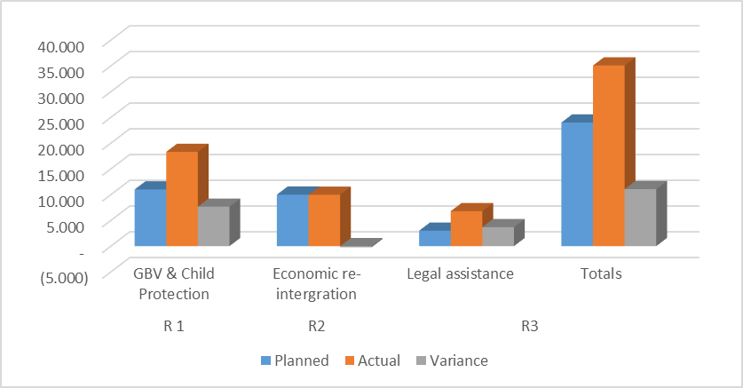

Overall Planned v. Actual Beneficiaries
Result | Action | Planned | Actual | Variance | % reached
R1 | Child Protection | 5,000 | 7,675 | 2,675 | 153.5%
R1 | SGBV | 6,000 | 10,625 | 4,625 | 177.1%
R 1 | Sub total GBV & Child Protection | 11,000 | 18,300 | 7,300 | 166.4%
R2 | Socio Economic re-intergration | 10,000 | 9,974 | (26) | 99.7%
R2 | Sub-total Livelihoods | 10,000 | 9,974 | (26) | 99.7%
R3 | Legal assistance | 3,000 | 6,793 | 3,793 | 226.4%
R3 | Sub-total Legal assistance | 3,000 | 6,793 | 3,793 | 226.4%
 | Grand total all beneficiaries | 24,000 | 35,067 | 11,067 | 146.1%

  - Objectifs, résultats et activités

Aperçu opérationnel de l'action : cadre logique³ (maximum 3 pages)

Titre de l’action |  | Protection Humanitaire au cœur de l’Action - ProHumA
Objectif principal |  | Prévention et réduction des vulnérabilités des groupes les plus exposés aux violences lors de crises humanitaires à travers le renforcement d‘un environnement de protection accessible et digne
Logique d’intervention |  |  | Indicateurs objectivement vérifiables | Sources de vérification | Risques et hypothèses
Objectif spécifique | Renforcement de la protection humanitaire des réfugiés, des ménages déplacés internes, des ménages retournés et des communautés hôtes, et soutien à la cohésion sociale et la coexistence pacifique entre les différents groupes communautaires au Burundi, Niger, Jordanie et Ouganda |  | - % de bénéficiaires déclarant que l'aide humanitaire est fournie de manière sûre, accessible, responsable et participative  - -% de bénéficiaires se déclarant satisfaits de l'assistance fournie | - Rapports périodiques  - Enquêtes ménages auprès des bénéficiaires  - Rapport des institutions ou organisations responsables de la protection et sécurité (ex. : UNHCR) | - La sécurité dans la zone d’action reste stable  - Le contexte politique ne se dégrade pas  - Les entités administratives et techniques déconcentrées collaborent  - Le cours de change ne se dégrade pas en défaveur de l’Euro  - Le contexte sanitaire du Covid-19 est sous contrôle.
Résultat 1 | La protection des groupes les plus vulnérables est renforcée à travers la protection de l’enfance, la réduction de la violence basée sur le genre et le renforcement de la cohésion sociale et pacifique |  | - Nombre d'individus (hommes / femmes  / enfants) ayant utilisé les services de protection de l’enfance et les services pour les victimes de violences basées sur le genre.  - Nombre de personnes ciblés par la mise en œuvre de mesures spécifiques de prévention des VBG  - Nombre d’individus répartis par sexe/âge de la zone d'intervention ayant participé aux séances de sensibilisation sur la cohésion sociale et pacifique | - Rapports périodiques  - Rapports des séances de sensibilisation  - Rapports de suivi des cas accompagnés et référés | - La sécurité de la zone d’action reste stable et permet la tenue des séances planifiées  - L’administration communale et locale coopère dans la prise de décisions et dans la mise en œuvre  - Les entités administratives et techniques déconcentrées collaborent  - Les populations coopèrent et prennent part aux activités proposées
Résultat 2 | Réinsertion socio-économique des victimes (IDPs, retournés, refugiés en privilégiant les groupes les plus |  | - Nombre de ménages ayant reçu une assistance sous forme de transfert monétaire, adaptée aux besoins et à la | - Rapports périodiques  - Enquête post distribution  - Listes de transferts monétaires | - Pas de dégradation du contexte sécuritaire

3 Ce tableau doit donner un aperçu général complet des différents éléments de l'action. Il contiendra seulement des informations concises sur les résultats et les activités. Tout changement apporté au cadre logique au stade du rapport intermédiaire ou du rapport final sera communiqué.

 | vulnérables (femmes cheffes de ménage, enfants chefs de ménage, familles avec des personnes moins valides) | taille du ménage, dont 50% sont des ménages des groupes-cibles les plus vulnérables (mineurs chefs ménage, femmes cheffes de ménage, ménages avec personne moins valide ou maladie chronique)  - % des victimes ayant accès à une source de revenu  - % des victimes ayant atteint une autonomie financière suffisante pour se prendre en charge. |  | - L’administration communale et locale coopère dans la prise de décisions et dans la mise en œuvre
Résultat 3 | L’accompagnement légal et juridique pour personnes déplacées internes, refugiées et retournées est assuré | - Nombre des personnes déplacées ou retournées ayant reçu un accompagnement juridique, dont nombre des cas référés aux instances spécialisées  - Nombre de personnes disposant d'informations appropriées sur leurs droits | - Rapports périodiques  - Rapports de suivi des cas accompagnés et référés  - Rapports des agences spécialisées : UNHCR, IAMR, mécanismes de protection
Activités R1 | - Formation des parties prenantes sur les politiques contre l’exploitation, les abus sexuels et la politique de sauvegarde  - Sensibilisation sur la protection de l’enfance et sur la prévention et réduction des violences basées sur le genre  - Sensibilisation à la cohésion sociale et à la gestion pacifique des conflits entre les différents groupes communautaires (déplacés, réfugiés, retournés, hôtes) à travers des activités sportives, culturelles (théâtre, musique, dance)  - Création et renforcement des mécanismes communautaires de protection et de cohésion sociale  - Identification et accompagnement psychosocial des personnes déplacées ou retournées, victimes des abus, des violences ou des violations, avec une attention particulière pour la protection des plus vulnérables (femmes, enfants mineurs, personnes âgées, personnes moins valides ou avec une maladie chronique)  - Prise en charge des frais médicaux des victimes  - Distribution des kits dignité pour les victimes
Activités R2 | - Cash transfert pour ménages déplacés, réfugiés ou retournés (ainsi que pour les ménages les plus vulnérables de la communauté hôte) pour répondre à leurs besoins élémentaires et pour faciliter leur réinsertion socio-économique  - Sensibilisation, initiation et accompagnement à la création et à la gestion des AGR, groupes communautaires d’épargne et crédit  - Formation professionnelle des jeunes, structuration en associations des jeunes formés et appui de ces associations avec des kits de travail
Activités R3 | - Accompagnement juridique des personnes déplacées ou retournées, victimes des abus, des violences ou des violations, avec une attention particulière pour la protection des plus vulnérables (femmes, enfants mineurs, personnes âgées, personnes moins valides ou avec une maladie chronique)  - Plaidoyer pour la protection des groupes cibles
Conditions préalables : Les ONG sont toujours en mesure de travailler et le projet bénéficie d’un appui continu de la part des autorités administratives concernées. La situation sécuritaire reste stable.

Informations plus détaillées par résultat⁴

      - Résultat 1 : La protection des groupes les plus vulnérables est renforcée, à travers la protection de l’enfance, la réduction de la violence basée sur le genre, et le renforcement de la cohésion sociale et pacifique
        - Au stade de la proposition

Secteur : Protection de l’enfance, violence basée sur le genre et violence sexuelle basée sur le genre
Sous-secteur associé : cohésion sociale, approche do no harm, WASH
Bénéficiaires (statut + nombre): Burundi : IDPs, 27.500 personnes Jordanie : 2800 réfugiés et 1200 communautés hôtes. Niger : IDPs et communautés hôtes 42.500 personnes, Ouganda : réfugiés, communautés hôtes 11.000 personnes.

Indicateurs pour ce résultat :
- Nombre d'individus (hommes / femmes / enfants) ayant utilisé les services de protection de l’enfance et les services pour les victimes de violence basé sur le genre
- Nombre de personnes ciblés par la mise en œuvre de mesures spécifiques de prévention des VBG
- Nombre d’individus sexe/âge ratio de la zone d'intervention ayant participé aux séances de sensibilisation sur la cohésion sociale et pacifique
Sources et méthodes de collecte de données : Rapports périodiques, rapports des séances de sensibilisation, rapports de suivi des cas accompagnés et référés

Activités associées au résultat 1 :
Activité 1.1 : Formation des parties prenantes sur les politiques contre l’exploitation et abus sexuels et la politique de sauvegarde

Il est essentiel de former en premier lieu les partenaires et les équipes du projet sur les politiques contre l’exploitation et les abus sexuels et la politique de sauvegarde, et sur différentes autres thématiques dans le cadre de la protection de l’enfance, de la prévention et la réduction des VBG et de la cohésion sociale et la résolution pacifique des conflits. Les formations seront faites par les organismes reconnus et responsables dans ces domaines dans les différentes zones d’intervention. Pour assurer la bonne implémentation et la durabilité du projet, les personnes relais avec lesquelles Caritas travaillera et qui resteront dans la communauté après la fin du projet, seront également formées sur ces sujets. Il est également important de renforcer l’administration et les services techniques d’état décentralisés. Les agents de ces structures seront associés aux formations et le renforcement des capacités sera présent autant que possible.
Des ateliers de dialogue seront tenus, rassemblant des représentants de la communauté avec les autorités locales et certains services techniques dans l'objectif de discuter des problèmes saillants de la communauté dans le cadre de la protection de l’enfance, de la prévention et réduction des VBG et de la cohésion sociale et pacifique, et d'engager les autorités et les autres parties prenantes à apporter des solutions concrètes à ces problèmes.

4 Par résultat identifié dans le cadre logique, des informations plus détaillées nécessaires à la bonne compréhension de la proposition/du rapport seront assemblées ici. Une sous-section spécifique par résultat au stade de la proposition, du rapport intermédiaire et du rapport final a été prévue (veuillez ne pas mettre à jour l'information d'un stade précédent dans cette section, veuillez commenter le changement dans la sous-section appropriée du résultat).

Activité 1.2 : Sensibilisation sur la protection de l’enfance et sur la prévention et réduction des violences basées sur le genre

Le projet prévoit des séances de sensibilisation ouvertes à toute la communauté. Ces séances peuvent prendre la forme de débats communautaires ou même de compétitions sportives ou culturelles avec des messages de sensibilisation autour d’événements, sur les thématiques de la protection de l’enfance, de la prévention et de la réduction des VBG et de la cohésion sociale et pacifique.

Activité 1.3 : Sensibilisation à la cohésion sociale et à la gestion pacifique des conflits entre les différents groupes communautaires (déplacés, réfugiés, retournés, hôtes) à travers des activités sportives, culturelles (théâtre, musique, dance)

Des activités culturelles et sportives seront organisées afin de promouvoir le dialogue intergénérationnel, des messages sur les thématiques relatives à la protection de l’enfance et les VSBG seront adressés aux publics cibles via des panels, des théâtres, des sketchs, des groupes de danse et de musique.

Activité 1.4 : Création et renforcement des mécanismes communautaires de protection et de cohésion sociale

Des mécanismes communautaires de protection seront mis en place dans tous les sites et les villages d’intervention. Ces derniers intégreront les leaders d’opinions, les chefs coutumiers et religieux, ainsi que les représentants des différentes couches sociales.
Des espaces communautaires considérés comme des lieux sûrs seront construits dans les différents sites, par exemple des logements de transition seront proposés aux victimes des violences basées sur le genre

Activité 1.5 : Identification et accompagnement psychosocial des personnes déplacées ou retournées, victimes d’abus, de violences ou de viols

Les équipes du projet et les personnes relais seront formées sur la manière d’identifier et d'agir en cas d’abus, de violences, de violations des droits, avec une attention particulière pour la protection des plus vulnérables (femmes, enfants, mineurs, personnes âgées, personnes moins valides ou avec une maladie chronique).

Des séances d'écoute, de counseling et d’orientation, seront organisées, pour les victimes d’abus, de VBG, de violences, sur demande des points focaux, autorités administratives, équipes du projet, en tenant compte des réalités observées sur chaque colline.
Si cela s’avère nécessaire, les équipes réfèreront les victimes aux centres de prise en charge et d’assistance psychosociale, avec qui les partenaires signeront des conventions de collaboration.

Activité 1.6 : Prise en charge des frais médicaux des victimes

Nous prévoyons la mise en place d’une couverture médicale pour les enfants, femmes et jeunes filles victimes de viol et d’abus sexuels. L’identification des victimes se fera au fur et à mesure de la mise en œuvre du projet. La prise en charge sera de 100% et concernera les frais de consultations et médicaments, ainsi que les frais liés aux séjours à l’hôpital (chambre, restauration, etc.).

Activité 1.7 : Distribution des kits de dignité pour les victimes
Dans tous les sites d’intervention, les femmes et jeunes filles des groupes les plus vulnérables recevront des kits d’hygiène féminine (priorité aux victimes des VSBG).

        - Rapport intermédiaire

Burundi :
Mise à jour⁵ des indicateurs

IOS 1. % de bénéficiaires déclarant que l'aide humanitaire est fournie de manière sûre, accessible, responsable et participative
- IOS 2. % de bénéficiaires se déclarant satisfaits de l'assistance fournie
Concernant les deux indicateurs de l’objectif spécifique, une enquête post distribution reprenant notamment le questionnaire de ECHO, sera réalisée après le dernier transfert de cash inconditionnel.
Afin de collecter des informations supplémentaires sur le processus de déroulement de l’enregistrement, du paiement et de l’utilisation du cash distribué pour le premier transfert, une enquête interne est réalisée à la fin du mois de novembre. Elle visera spécifiquement les bénéficiaires du premier transfert de cash inconditionnel, ainsi que les comités collinaires de suivi du processus, et les équipes projet. Les informations recueillis auprès de chaque acteur seront analysées pour le suivi qualitatif et la préparation des prochains transferts.

IOV 1. Nombre d'individus (hommes / femmes / enfants) ayant utilisé les services de protection de l’enfance et les services pour les victimes de violences basées sur le genre.
Pour cet indicateur, 2.800 personnes dont 742 hommes, 825 femmes et 1.233 enfants ont utilisé les services de protection de l’enfance et de VBG. Ces chiffres concernent le nombre de victimes qui ont bénéficié de l’accompagnement des points focaux CEJP (écoute + résolution des conflits), et également le nombre d’individus envoyés par les psychos cliniciennes vers les services de l’état civil pour l’enregistrement des enfants, des mariages illégaux et les recherches des Cartes Nationales d’Identité. Le taux d’exécution de cet IOV est de 10% par rapport au cible (27.500 personnes).

IOV 2. Nombre de personnes ciblées par la mise en œuvre de mesures spécifiques de prévention des VBG
Le résultat atteint pour cet indicateur est de 471 personnes. Par rapport à ce qui était prévu (300 personnes), nous remarquons un taux de réalisation de 152%. Ces personnes impliquées dans la prévention des VBG sont : les points focaux (50), les agents villageois (74), les chefs de colline (82), les membres des comités collinaires de suivi du cash (265).

IOV 3. Nombre d’individus répartis par sexe/âge de la zone d'intervention ayant participé aux séances de sensibilisation sur la cohésion sociale et pacifique
Les résultats issus des séances de sensibilisation sont prometteurs car plusieurs familles ont commencé à faire enregistrer leurs enfants et les mariages illégaux. Au courant de cette période, 21.720 personnes soit 6.134 hommes, 11.462 femmes et 4.124 enfants en âge de comprendre ont participé aux séances de sensibilisation sur la cohésion sociale et pacifique.

5 La mise à jour et les explications doivent porter tant sur les progrès que sur les changements faits par rapport à la proposition.

Le tableau suivant donne la situation actualisée des indicateurs par rapport au résultat 1 :

N° IOV | Indicateurs | Référence d’évaluation
N° IOV | Indicateurs | Baseline | Cible | Etat de réalisation | Taux de réalisation
R1 | La protection des groupes les plus vulnérables est renforcée, à travers la protection de l’enfance, la réduction de la violence basée sur le genre, et le renforcement de la cohésion sociale et  pacifique
IOV 1.1 | Nombre d'individus (hommes / femmes / enfants) ayant utilisé les services de protection de l’enfance et les services pour les victimes de  violences basées sur le genre. | 0 | 27.500 | 2.800 | 10%
IOV 1.2 | Nombre de personnes ciblés par la mise en œuvre de mesures spécifiques de prévention des  VBG | 0 | 300 | 471 | 157%
IOV 1.3 | Nombre d’individus répartis par sexe de la zone d'intervention ayant participé aux séances de sensibilisation sur la cohésion sociale et pacifique | 0 | 40.500 | 21.720 | 54%

Mise à jour⁴ des bénéficiaires (statut + nombre) Ciblage des bénéficiaires
Les bénéficiaires du résultat 1 sont les déplacés internes, les retournés, mais aussi les membres de la communauté hôte des différentes zones d’intervention. Le ciblage des bénéficiaires des services de protection de l’enfance et des services pour les victimes de violences basées sur le genre se fait par les points focaux collinaires et paroissiaux de la commission diocésaine Justice et Paix. Par leur présence au plus proche des communautés, ces acteurs identifient les cas de violences psychosociales et accompagnent les victimes tout au long du processus d’appui.

Mise à jour⁴ des activités
Activité 1.1 : Formation des parties prenantes sur les politiques contre l’exploitation et abus sexuels et la politique de sauvegarde
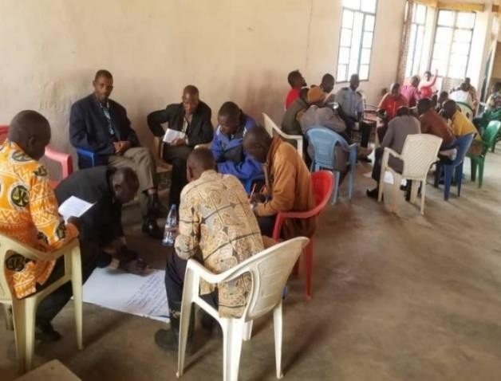
Au courant de cette période rapportée, le projet a mis en place des services de protection, par le biais de points focaux collinaires et paroissiaux CEJP. Ces derniers sont chargés de l’écoute des victimes et de la résolution pacifique des conflits intervenant au niveau collinaire. Au niveau paroissial également se trouvent des bureaux d’écoute pour l’accueil des victimes avant les référencements vers des structures de santé ou structures judiciaires au besoin. Mais aussi, le projet a pu identifier des services existant dans la zone, qui sont directement impliqués dans la protection de l’enfance, la politique de sauvegarde et
la cohésion sociale. Ces sont par exemple : la police judiciaire, les administrations collinaires et communales, les centres de santé, les notables collinaires, la police de la protection civile, la police des mineurs, les tribunaux de résidence, etc.

Formation des équipes du projet et des relais communautaires
Les capapcités de l’équipe du projet ont renforcées sur les thèmes suivants : la bonne exécution et le suivi des activités du projet, l’exploitation et abus sexuels, la politique de sauvegarde et la protection de l’enfance, la cohésion sociale et la résolution pacifique des conflits. Les équipes ont donc été formées sur une durée de deux semaines en juin 2022. Des consultants externes ont été sollicités par le projet pour les formations liées à la protection de l’enfance, la cohésion sociale et la lutte contre les VBG.
Les équipes ont par la suite formé les 74 agents villageois responsables du suivi des Associations d’Epargne et de Crédit (ASSEC) ainsi que les 50 Points Focaux CJP au niveau collinaire. Après les formations, ils ont été dotés de vélos et de kit de protection.

Activité 1.2 : Sensibilisation sur la protection de l’enfance et sur la prévention et réduction des violences basées sur le genre
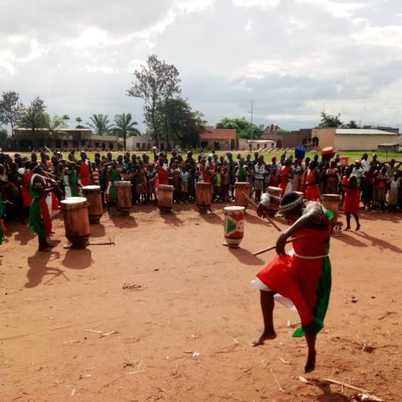
Au courant de cette période, des séances de sensibilisation ouvertes à toute la communauté des zones d’intervention ont été animées et ont porté sur la protection de l’enfance et sur la prévention et la réduction des violences basées sur le genre (VBG).
Troupe de tambourinaires lors de l’activité culturelle à Bukinanyana, Cibitoke
Entre le mois de septembre et novembre, 35 séances de sensibilisations sur le code des personnes et de la famille ont été animées, touchant 6.027 personnes.
Additionnellement, deux activités culturelles ont été organisées, rassemblant 5.066 personnes dont 2.271 femmes, 1.730 hommes et 1.065 enfants. Articulées sous forme de sketchs de théâtres, concours de poèmes, de slams et de danse, ces dernières ont permis de transmettre des messages de sensibilisation sur la protection de l’enfance et sur la prévention et la réduction
des violences basées sur le genre tout en incluant des aspects culturels et ludiques pour toucher le plus grand nombre de personnes avec du contenu créatif, et de ce fait plus durable.
Activité 1.3 : Sensibilisation à la cohésion sociale et à la gestion pacifique des conflits entre les différents groupes communautaires (déplacés, réfugiés, retournés, hôtes) à travers des activités sportives

Au courant de cette période sous rapport, des séances de sensibilisation ouvertes à toute la communauté ont été animées dans la zone d’action du projet sur la cohésion sociale et la gestion pacifique des conflits, regroupant 6.663 personnes, dont 2.857 hommes, 2.678 femmes, et 1.118 enfants.
Additionnellement, des activités sportives (match de football féminins) ont été organisées regroupant des jeunes, déplacés, retournés, et membres de la communauté hôte.
Durant les matchs, des messages de sensibilisation sur la cohésion sociale et la résolution pacifique des conflits ont été transmis à l’aide de porte-voix. La thématique développée tout au long du match était : « Rassemblons-nous et construisons une société meilleure sur la culture de résolution pacifique des conflits, pilier du développement durable ». A travers ces matchs,
4.519 personnes ont été sensibilisées.

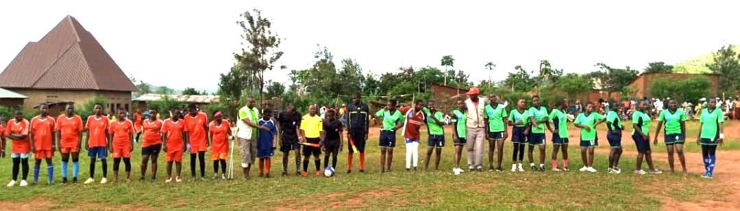
Activité sportive à Cibitoke, commune Rugombo
Activité 1.4 : Création et renforcement des mécanismes communautaires de protection et
de cohésion sociale

Le projet ProHumA a contribué à la création et au renforcement des mécanismes de protection et de cohésion sociale sous les deux angles opérationnels ci-après :

La création de mécanismes communautaires de protection
Le programme a contribué à la mise en place des 50 points focaux collinaires et paroissiaux CEJP chargés de l’écoute et de la résolution pacifique des conflits. En termes d’écoute, 104 personnes ont été accompagnées depuis la mise en place des points focaux. En ce qui concerne la cohésion sociale, les relais communautaires appuient le projet pour l’identification des conflits. Pour cette période de rapportage, 220 conflits ont été écoutés par les points focaux. Parmi ceux-ci, 217 conflits ont été résolu pacifiquement sur base de la médiation engagée à ce niveau, tandis que 3 conflits ont été référés auprès des services juridiques au niveau communal.
Les psychos cliniciens ont été formés et sont responsables de l’accompagnement des victimes des violences (voir activité 1.5. Accompagnement psycho-social) ainsi que de l’accompagnement dans le respect des droits humains. Ils accompagnent également les cas d’enfants non enregistrés à l’Etat civil (919 enfants au mois de novembre), les cas des mariages non enregistrés (898 mariages), et les individus accompagnés dans la recherche de leur Cartes Nationales d’Identité (659 personnes).
Stratégiquement, les agents villageois responsables du suivi des Associations d’Epargne et de Crédit (ASSEC), les points focaux CEJP, les membres des comités collinaires de suivi des bénéficiaires des transferts monétaires, et l’administration à tous les niveaux ont été ciblés afin d’accompagner les communautés à la mise en œuvre des mesures spécifiques de prévention des VBG. Ces acteurs ont été renforcés sur la prévention et la prise en charge des VBG par des formations et des sensibilisations. Etant informée de la présence et du rôle de ces relais communautaires, la communauté apprécie la contribution de ces acteurs car ils participent activement dans la résolution pacifique des conflits, l’écoute et la lutte contre les VBG et les violences faites aux enfants.

Le renforcement et la coordination des services et acteurs au niveau communautaire
Des ateliers de dialogue communautaires ont été tenus au mois d’octobre et de novembre dans les trois provinces d’intervention, regroupant les différents services et organisations de la société civile impliqués dans la protection de l’enfance et de lutte contre les VBG ainsi que la cohésion sociale et la résolution pacifique des conflits. Les services et organisations présentes étaient notamment les Centres de Développement Familial et Communautaire (CDFC), les points focaux et paroissiaux de la Commission Ecclésiales justice et Paix (CEJP), les structures de la police, les associations et ONG locales (War-Child, SOS Village d'enfants, Help Net Chanel, Croix Rouge du Burundi, African Initiatives for Relief and Development AIRD, l’association de droit de la Femme MUKENYEZI-MENYA, le MIPAREK, Social Action for Development SAD), ainsi que les organisations internationales telles que OIM, HCR, IRC et World Vision.

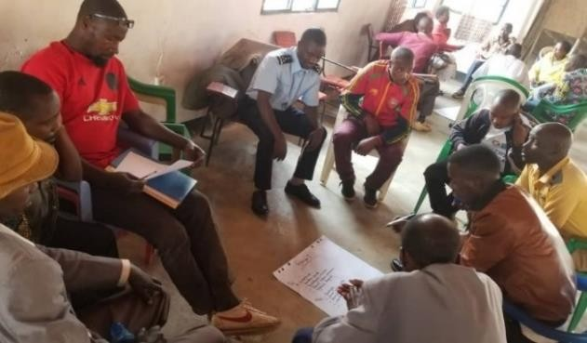
Ainsi, 310 personnes ont participé dans les échanges. De plus, les autorités locales et communales ont également été impliquées étant les premiers acteurs en termes de prise des décisions.
Dialogue communautaire sur la protection de l’enfance, la prévention et réduction des violences basées sur le genre
Les objectifs principaux de ces rencontres ont été premièrement de rassembler les représentants de la communauté, les autorités administratives et les services techniques afin de mener un débat ouvert sur les problématiques citées ci-haut, et deuxièmement de mener une première connexion entre ces services et de connaitre les stratégies employées par chacun.
L’objectif à moyen terme est d’assurer une coordination entre ces acteurs pour un meilleur référencement et une meilleure prise en charge des victimes.
Les résultats de ces premiers ateliers ont été très positifs, car ayant permis aux communautés, aux services et aux autorités d’avoir une vision globale partant d’une même compréhension du rôle de chacun pour accompagner les personnes en besoin. Tous les participants se sont engagés à travailler en synergie et complémentarité pour la prévention de violences de toute sorte et la réponse rapide. Les services de l’office de police judiciaire et les représentants des associations pour la lutte pour les droits de l’enfant, ont également partagé des témoignages sur certains cas difficiles rencontrés. L’administrateur communal de Mutimbuzi a fortement salué cette idée d’organiser ces rencontres de coordination et des débats autour des sujets de protection des victimes, et a également prévu d’organiser des rencontres similaires au niveau des chefs de collines, même en dehors des collines d’intervention de la zone du projet. Au courant des mois suivant, Caritas se chargera de continuer cette coordination entre les acteurs afin de déterminer le niveau de collaboration et de référencement des victimes entre les différents services.
Activité 1.5 : Identification et accompagnement psychosocial des personnes déplacées ou retournées, victimes d’abus, de violences ou de viols
L’accompagnement psychosocial est assuré par les points focaux de la CEJP et les psycho cliniciens. Au cours de la période, 104 victimes ont été écoutées par les points focaux avec l’appui des psychos cliniciens. Ces écoutes ont porté sur le counciling et les orientations vers les instances compétentes.
Par leur présence au plus proche des communautés, tout en s’appuyant sur les Commissions Ecclésiales de Base (CEB) qui peuvent également leur servir d’intermédiaire, ces acteurs identifient les cas de violences psychosociale et accompagnent les victimes tout au long du processus d’appui. Les bureaux d’écoutes mis en place au niveau des paroisses et de certains centres de santé sont des endroits sécurisés dans lesquels la victime peut s’entretenir, tout en recevant un kit de dignité au besoin. Suite à cette écoute empathique, le point focal peut référencer la victime au niveau du psycho clinicien ou d’un centre spécialisé s’il l’estime nécessaire.
Activité 1.6 : Prise en charge des frais médicaux des victimes
En ce qui concerne la stratégie de prise en charge médicale des victimes de violences basées sur le genre, des échanges préalables avec CAFOB (Collectif des Associations et ONG Féminines du Burundi) ont été menés. Ceux-ci ont permis de définir la stratégie de protection des victimes d’abus, de violences ou de viol au sein des zones d’intervention du programme, et ont permis également de mettre en place des outils (fiches) de référencement et de contre référencement vers les centres de santé. La fiche de contre référencement montre la décision prise par le personnel du centre de santé face aux cas de VBG et actes médicaux posés : soit le cas a été traité et la victime peut rentrer chez elle ou son cas mérite un transfert pour bénéficier des soins spécialisés dans un hôpital. Actuellement, nous sommes à l’étape des échanges avec les différents centres de santé et hôpitaux partenaires pour dresser les listes de soins possibles, avant de passer à la signature des conventions de collaboration.

Activité 1.7 : Distribution des kits de dignité pour les victimes
Après plusieurs échanges avec CAFOB et l’Association des Femmes Juristes du Burundi (AFJP), il a été décidé que la composition des kits de dignité à distribuer ne seront pas standardisés mais se feront selon les besoins de la victime (matériel hygiène, savons, draps, pagnes, etc.). La diffusion de ces kits au niveau des bureaux d’écoute est prévue au mois janvier 2023.

Jordan :
Activity 1.1. Training of stakeholders on policies against sexual exploitation, abuse and safeguarding policy: NSTR
Activity 1.2.: Awareness raising on child protection and gender-based violence is achieved. The staff of the counselling Unit, Caritas Jordan, participated in several seminars and trainings with IOM and IMC in order to prepare the content that will be presented to the beneficiaries in 2023
Activity 1.3. : Raising awareness on social cohesion and peaceful conflict management is achieved. Caritas Jordan counsellors implemented Anger management for 750 benf. - 90% of them women
Activity 1.4.: Creation and strengthening of Community mechanisms for social protection and cohesion is achieved. The Counselling Unit implements the sessions based on one refugees approach - One Refugee” approach for all persons of concern, Syrian and non-Syrian alike, in all sectors and services in Jordan. This approach seeks to reduce and ultimately eliminate differences in rights and services based on nationality, in Government, approaches to protection and assistance.
Through the group discussion sessions, the beneficiaries of different nationalities felt the interdependence and cooperation between each other, and opinions, ideas and skills were revered, and in each session the satisfaction scale was applied, including a question: how much did you feel protected during the session? 90% of the beneficiaries responded that they felt protected during the session

Activity 1.5.: Identification and psychosocial support of displaced persons or returnees, victims of abuse, violence or violations is achieved. Through the cash for protection assessment, the highest risk cases are identified, especially from children, women and LGBTI at risk, and based on the assessment, this category is protected through cash for protection. We also have a success story of a Sri Lankan beneficiary (presented in the report).
Activity 1.6.: Coverage of medical costs for abandoned children and victims of rape and sexual abuse is achieved. The cases are identified and referred to the Family Protection Department - Because Caritas Jordan is not specialized in dealing with this type of cases
Activity 1.7. : Support for dignity kits for women and girls: We started the preparatory stage for the distribution of Kits for women and girls, and the distribution will start at the beginning of 2023

Important remark for Jordan on the Referral system:

The referral pathway in the counselling unit is followed up internally and externally by the referral focal person. Regarding the external referral, Caritas Jordan had meetings with the following organizations and agreed to cooperate with each other regarding what cases to refer depending on the services provided by each organization: International Medical Corps (IMC), International Rescue Committee (IRC), Jordan River Foundation (JRF), Noor Al-Hussein Foundation (NHF), Humanity and Inclusion (HI), Al Adel Center, Mercy Corps, Save The Children, Medair, Jordan’s Women Union (JWU).
Each organization agreed with Caritas Jordan on the services provided from each side and the focal points for each governate, such as; mental health psychosocial support, medication, legal consultation, protection, livelihood, disability and more.

The process takes place when the counselor/ animator refers the case to the focal point in the unit and it will be referred from there, followed up and closed.
As for the internal referral, the counselors send the monthly report to the focal point and the follow up happens through the months depending on the projects available.
After the 8-month referral experience, we need to focus more on the follow up regarding the cases referred externally. We also need to find a new organization regarding disabled cases especially the children.


Referral in Numbers:
Type of Referral
External
308
Internal
151
0
100
200
300
400
Gender Distribution
54%
46%

Gender Male Gender Female






Financial Problem
Type of Problem
27
Medical problem
74
Protection/ Legal problem
12
Psycho-social Problem
74
Disability
23
0
10
20
30
40
50
60
70
80
Follow Up
Closed cases Rejected cases Pending cases
1
321
126
12
0
50
100
150
200
250
300
350
400
450
500

Niger :
La formation du staff du programme et des parties prenantes sur les politiques contre l’exploitation et les abus sexuels, les violences basées sur le genre et la protection de l’enfance a été réalisée.

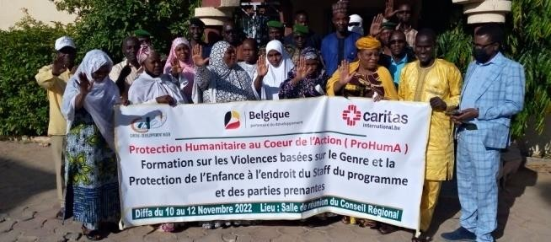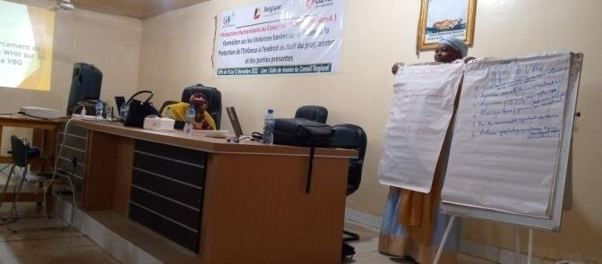

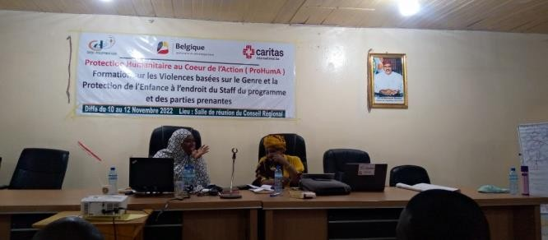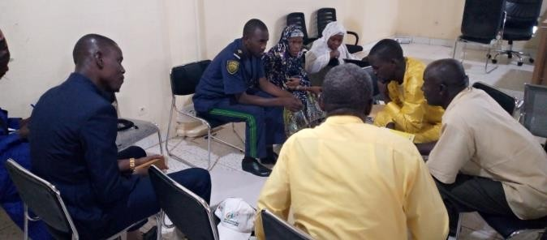
Photos : Séance de la formation sur les VBG et la PE

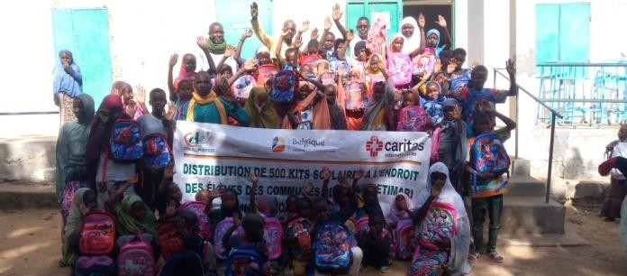
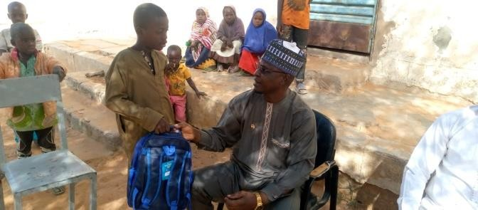
Ciblage et distribution des 500 kits scolaires aux enfants orphelins des 4 communes d’intervention du projet.

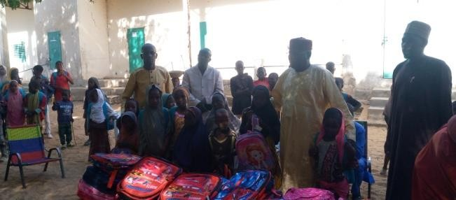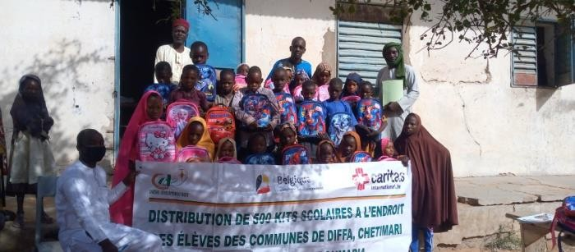
Photos : Distribution des kits scolaires au profit des enfants orphelins

Le ciblage des femmes et jeunes filles bénéficiaires des kits de dignité a été réalisée en collaboration avec les différentes directions départementales de la promotion de la femme et protection de l’enfant sous la supervision de la direction régionale de la promotion de la femme et du responsable protection du projet. Les priorités sont accordées aux femmes et jeunes filles victimes des VBG et celles sans soutien.
Pour la réalisation des 7 postes d’eau autonomes (PEA) : les activités ont déjà démarré avec l’implantation des chantiers la première semaine du mois de décembre. Les études hydrogéologiques et géophysiques sont en cours. A ce niveau une modification dans la commune de Chetimari est à noter : le village de Dabagoa a été remplacé par celui de Mogmeri/Awaridi à cause de la détérioration du contexte sécuritaire dans la commune ces derniers temps. Ce changement a été fait en commun accord avec le service régional de l’hydraulique, la Mairie, le représentant du chef de canton et l’équipe du projet et un PV a été rédigé à cet effet.

Niger : Mise à jour⁶ des indicateurs
Indicateurs objectivement vérifiables | Commentaire
22 personnes formées sur les VBG et la PE | Les capacités du staff PROHUMA, des agents des directions de la promotion de la femme et de la protection de l’enfant, ainsi que ceux de la police, de la gendarmerie et de la santé sont renforcées.
Appui en kits scolaires à 500 enfants | 500 enfants orphelins des 4 communes ont bénéficié des kits scolaires dans le but de participer à la jouissance de leurs droits à l’éducation.
75% des kits de dignité sont mis à la disposition des femmes et jeunes filles victimes des VBG et femmes vulnérables sans soutien | Les distributions des kits sont en cours et continueront au fur et à mesure que les cas des VBG sont signalés par les partenaires.
Renforcement de la cohésion sociale | L’activité de réalisation des PEA est en cours

Niger : Mise à jour⁴ des bénéficiaires (statut + nombre)
Kits de dignité

Communes | Femmes/jeunes filles VBG | Femmes/jeunes filles vulnérables | Statut
Communes | Femmes/jeunes filles VBG | Femmes/jeunes filles vulnérables | DIP | Réf | Aut | Rét
Diffa | 129 | 171 | 45 | 90 | 120 | 45
Chetimari | 82 | 30 | 50 | 23 | 28 | 11
MainéSoroa | 61 | 104 | 33 | 50 | 66 | 16
Goudoumaria | 37 | 136 | 0 | 0 | 156 | 17
Total | 309 | 441 | 128 | 173 | 370 | 89

Kits scolaires

Communes | Filles | Garçons | Statut
Communes | Filles | Garçons | DIP | Réf | Aut | Rét
Diffa | 73 | 77 | 25 | 75 | 50 | 0
Chetimari | 64 | 36 | 80 | 0 | 20 | 0
MainéSoroa | 76 | 74 | 52 | 30 | 58 | 10
Goudoumaria | 45 | 55 | 0 | 0 | 100 | 0
Total | 258 | 242 | 157 | 105 | 228 | 10

Niger : Mise à jour⁴ des activités
La formation du staff du programme et des parties prenantes sur les politiques contre l’exploitation et les abus sexuels, les violences basées sur le genre et la protection de l’enfance ; le ciblage et distribution des 500 kits scolaires aux enfants orphelins sont réalisés.

6 La mise à jour et les explications doivent porter tant sur les progrès que sur les changements faits par rapport à la proposition.

Les activités de distribution des kits de dignité sont en cours et les distributions continuent dans le respect des synergies avec les autres acteurs intervenant dans la même thématique (UNFPA, Plan International, HI, Unicef, IRC, …).
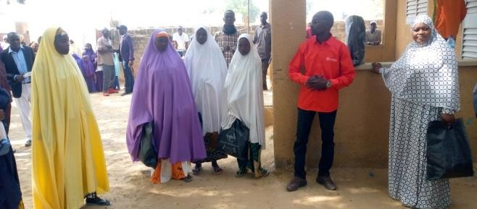
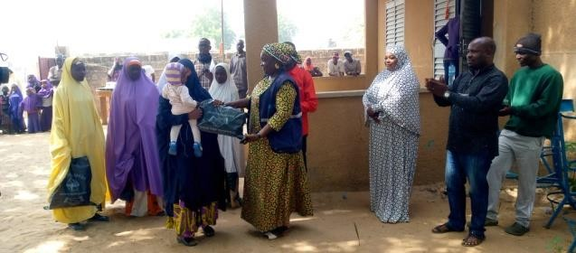
Les 16 jours d’activisme, édition 2022 organisés par le sous-groupe de travail VBG du 25 Novembre au 10 Décembre a servi de cadre pour le lancement de nos activités de distribution des kits dignité. A Diffa, 111 femmes et jeunes filles victimes des VBG ont été servies en présence des autorités administratives et locales et les différents acteurs intervenants dans la région.

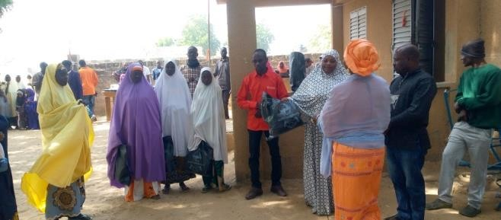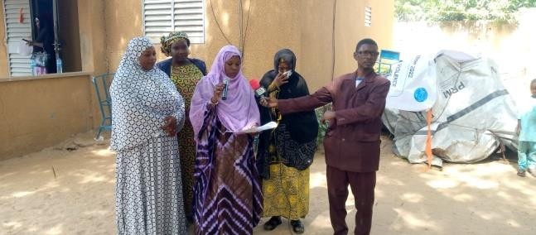
Photos : Distribution des kits de dignité à l’occasion des 16 jours d’activisme

Uganda
This section highlights activities and outputs under the first result, concerning the reinforcement of the protection of the most vulnerable groups through child protection, reduction of gender-based violence and the strengthening of social and peaceful cohesion

The overall reach for the project is summarized in the table below. The project is generally on track, notwithstanding the impact of the Ebola outbreak, which since September 2022 has slowed down activities that require community gatherings, especially the magistrate and legal sessions with the public (see result 3).

Update on beneficiaries (status + number):

Breakdown of planned vs Actual by category: Child Protection & GBV
Action | Planne d | Actual | Varianc e | %  reache  d
Child Protection | 5,000 | 5,577 | 577 | 112%
SGBV | 6,000 | 5,581 | (419) | 93%
Sub total Protection | 11,000 | 11,158 | 158 | 101%

Update of indicators
The following are the indicators to monitor achievements under this result area

- Number of individuals (men / women / children) having used child protection services and services for victims of gender-based violence.
- Number of people targeted by the implementation of specific GBV prevention measures
- Number of individuals broken down by gender/age in the area of intervention who participated in awareness sessions on social and peaceful cohesion and Child protection.

Breakdown of planned vs actual by category

Uganda: Under result 1, the protection activities focused on Child Protection and GBV. The planned target is 5,000 for child protection and 6,000 for GBV, thus a total of 11,000. To date, the project has reached 11,158 beneficiaries with the various activities ranging from awareness sessions on child protection, GBV prevention and reduction, provision of medical support, and provision of dignity kits among others. This accounts for a 101% achievement level to date. That a higher number of persons was sensitized on child protection and GBV is due to the fact that sensitization has been carried out not only in communities but also in schools, thus increasing the coverage. These figures do not take into account the radio talk shows for which it was not possible to measure the number of listeners.

Activities Update Uganda
During the reporting period, the following activities were implemented:

Activity 1.1: Training of stakeholders on policies against sexual exploitation and abuse and the safeguard policy

A total of 349 persons (106F, 243M) (254 refugees,95 hosts) were trained on policies related to protection against sexual exploitation and abuse (PSEA) with additional components concerning code of conduct, protection mainstreaming, deeper meaning of sexual exploitation and abuse (SEA), the various forms of SEA, dangers of SEA, and the difference between sexual exploitation (SE) and sexual harassment (SH)). The trainees were members of Refugee Welfare Councils (RWCs) and Local Councils (LCs) in the host community, as well as Community Extension Workers (CEWs), Community Activists (CAs) and health workers. The project staff learnt on prevention of sexual exploitation and abuse, the Caritas International Belgium code of conduct and mainstreaming protection in the daily execution of work.
The community leaders have been equipped with policies to enable them to serve our persons of concern (POCs) with dignity and generosity and to guard against any form of temptation in relation to SEA and SH.

Activity 1.2: Raising awareness on child protection and the prevention and reduction of gender-based violence

During the reporting period, 22 community awareness sessions on child protection and GBV prevention were conducted. A total of 5,577 beneficiaries (3,007F, 2,570M) (4,141 refugees, 1,436 hosts) were reached overall for child protection topics.
During these awareness sessions, community members were encouraged to report any forms of violence through the available reporting channels. They were also equipped with skills of living peacefully with their partners and community members at large.
In order to reduce the vulnerability of GBV survivors at risk and provide them with temporary habitation, the project is constructing 2 protection houses with 8 self-contained living units in Kyangwali and Kyaka II settlements. The house in Kwangwali is completed and final touches are in progress, while that of Kyaka II is about 50% complete.

13 specific community baraza sessions were held on child protection awareness in both Kyaka II and Kyangwali settlements and surrounding host communities. 25 child protection awareness sessions, specifically tailored to school going pupils, were rolled out and conducted in schools within the settlements and their host communities. A total of 3,710 (1,901F, 1809M) (2,676 refugees, 1,034 hosts) pupils were reached during these sessions.
To further enhance efforts for child protection, 2 schools were fenced (Kentomi primary school in Kyangwali and Bujubuli secondary school in Kyaka II). The purpose of the fencing was to secure pupils from external interferences and intruders and also to enable the school administration to monitor and supervise pupils while they are at school.
Additionally, 9 girls’ changing rooms attached to incinerators were constructed in 9 schools (5 in Kyangwali, 4 in Kyaka II). Two of them are in host communities and seven in the settlement schools. Girls’ changing rooms attached to incinerators will enhance the management of menstrual waste materials in schools and consequently improve attendance and performance of girls – particularly those in reproductive age – by ensuring their daily attendance.

Through partners, the project facilitated 12 radio talk-shows which featured key topics such as the various forms of GBV and the role of stakeholders in child protection. The talk shows targeted larger audiences from both refugee and host communities. Specific sub-themes of discussion included the following: the deeper meaning of GBV, the various forms of GBV, the measures to prevent GBV, the referral pathway for Kyaka II refugee settlement and the host community, and the roles of different stakeholders in reducing and preventing violence in communities.

Activity 1.3: Raising awareness of social cohesion and the peaceful management of conflicts between different community groups (displaced persons, refugees, returnees, hosts) through sports and cultural activities (theatre, music, dance)

Two capacity building sessions were organized for school patrons in music, dance and drama (MDD) to prepare for 2 days of activism which were held on May 27th and 28th, 2022. With support from the patrons, students were trained in educative MDD. A total of 339 (171F,168M) (162 refugees, 177 hosts) students participated in the 2 days of activism. The focus of the activism topic was “peaceful co-existence amongst the host and refugee children”.
This was followed by one talent search conducted through music, dance and drama to create awareness about GBV and child protection. A total number of 884 (379F, 505M) (561 refugees, 323 hosts) beneficiaries were reached during awareness about violence against children and good parenting.

Further, one inter-school football competition was played between hosts and refugees and it reached an audience of 2,038 beneficiaries (706F,1,332M) (1,601 Refugees,437 hosts). This was intended to promote peaceful co-existence and social cohesion. A total number of 235 (136M, 99F) students participated. Of these 51 were nationals and 184 were refugees.
Furthermore, in Kyangwali, the project was allocated 2 hectares of land by the Office of the Prime Minister (OPM) to establish a community safe space (football pitch) for enhancing inter-cultural co- existence, development and promotion of talents and social cohesion among refugees and the host community.

Activity 1.4: Creation and strengthening of community mechanisms for protection and social cohesion

Identification and empowerment of community activists
With support from Office of the Prime Minister (OPM), UNHCR and ALIGHT as the lead protection partners, the project selected and trained community-based structures to support project implementation in 11 zones and 5 parishes. These comprised Refugee Welfare Councils (RWCs),

Community Extension Workers (CEWs), Village Health Teams (VHTs), Community Activists (CAs), Local councils (LCs) and religious leaders. A total of 191 (79F, 112M) (151 refugees, 40 hosts) were selected and trained.

The training content focused on GBV concepts, causes and mitigation measures. The training was facilitated with handouts to support the project staff in operational areas with regard to case identification, follow up, reporting and accompanying survivors on the referral pathway. The key topics discussed during the training included:
- General concept of GBV
- The difference between sex and gender
- The main causes of GBV in communities
- Measures of preventing and reducing GBV
- The referral pathway for Kyangwali and Kyaka II settlements
- The roles of CAs in the prevention and reduction of all forms of violence.

In addition to the structures mentioned above, 36 Community Extension Workers (18 each in Kyangwali and Kyaka II) and 11 project staff were trained in the SASA! Together approach, a community-led methodology used in the prevention of GBV. The training was facilitated by Raising Voices and aimed to introduce participants to the SASA! Together methodology, discuss its essential elements and guide Caritas and partners on key steps to start SASA! Together programming, with the goal of stimulating community prevention of GBV using the approach.

Training for Village Health Teams (VHTs) and CEWs in follow up of GBV survivors
In partnership with Medical Teams International (MTI) and UNHCR, the program trained 43 (28 men and 15 women) VHTs and CEWs in the following topics:
- Roles of VHTs and CEWs in GBV prevention and response
- Identification of GBV survivors
- Methods of handling survivors
- Follow up mechanism for survivors and
- Referral pathway for Kyangwali.

The trained VHTs and CEWs have in turn worked hand in hand with health workers and project staff with regard to the general handling and management of GBV survivors.

Activity 1.5: Identification and psychosocial support of displaced or returned persons, victims of abuse, violence or rape

During the reporting period, 199 beneficiaries (167F, 32M) (all refugees) have received psycho- social support. This was provided in both locations in partnership with MTI and Transcultural Psychosocial Organization (TPO) at the occasion of medical examinations, post-medical tests and face-to-face interactions.
To further strengthen the protection of men, women and children at risk, the project has worked closely with community service implementing partners to identify, assess and contract a service provider for the design and construction of shelters for persons with special needs. The OPM has insisted that a latrine should be included in each unit. The project budget has been revised to cater for latrines and we are finalising contracting the service provider for latrine construction so that both latrine and shelter construction are started at the same time.

Activity 1.6: Payment of victims' medical expenses
During the reporting period, Caritas conducted a capacity building enhancement training of health workers on GBV and clinical management of GBV survivors to ensure that each health center implements the GBV treatment protocol that guarantees confidentiality, security and survivor-

centered care, and offers an orientation training for community health workers of VHTs on GBV and referral pathways. Both Caritas Hoima and Caritas Fort Portal identified and contracted specialised health facilities to offer medical services to assessed and referred beneficiaries (medical cost coverage).
A total of 184 GBV survivors (150F, 34M) (140 refugees, 44 hosts) were provided with medical support that covered medical tests at 100%. Medical Teams International (MTI) assesses beneficiaries to be tested and provides the treatment where required after the release of test results.

The breakdown by gender and age of the beneficiaries of the medical support is as follows:

Age group | Female | Male | Total
30+ | 71 | 24 | 95
Youths | 36 | 22 | 58
Adolescent | 14 | 7 | 21
Under 10 | 3 | 2 | 5
Under 5 | 3 | 2 | 5
Total | 127 | 57 | 184

Activity 1.7: Distribution of dignity kits for victims
During the reporting period, a total number of 359 (341 refugees,18 host) women beneficiaries were provided with dignity kits. The majority of these beneficiaries were young (teenage) pregnant and breast-feeding mothers in and out of schools. In all intervention sites, women and girls with post- natal complications were prioritized to receive hygiene kits.
The exercise is still ongoing.
Details of Result 1:
Activity | Child Protection | Female | Male | Total | Refugees | Host | Total
1.2 | Awareness raising on GBV and CP | 1,106 | 761 | 1,867 | 1,465 | 402 | 1,867
1.3 | Awareness sessions on CP in schools | 1,901 | 1,809 | 3,710 | 2,676 | 1,034 | 3,710
 | Sub-total child protection | 3,007 | 2,570 | 5,577 | 4,141 | 1,436 | 5,577
GBV
1.1 | Training of stakeholders on PSEA | 106 | 243 | 349 | 254 | 95 | 349
1.3 | Social Cohesion through participation in 2 days of activism | 171 | 168 | 339 | 162 | 177 | 339
1.3 | Social Cohesion: Participation Music Dance and Drama | 379 | 505 | 884 | 561 | 323 | 884
1.3 | Social Cohesion: Awareness of CP and GBV through Drama | 395 | 643 | 1,038 | 612 | 426 | 1,038
1.3 | Social Cohesion through participation in football competitions | 706 | 1,332 | 2,038 | 1,601 | 437 | 2,038

1.4 | Creation and strengthening mechanisms | 79 | 112 | 191 | 151 | 40 | 191
1.5 | Psychosocial support to survivors | 167 | 32 | 199 | 199 | - | 199
1.6 | Payment of Survivors’ medical expenses | 150 | 34 | 184 | 140 | 44 | 184
1.7 | Distribution of Dignity kits | 359 | - | 359 | 341 | 18 | 359
 | Sub-total GBV | 2,512 | 3,069 | 5,581 | 4,021 | 1,560 | 5,581
 | Total | 5,519 | 5,639 | 11,158 | 8,162 | 2,996 | 11,158
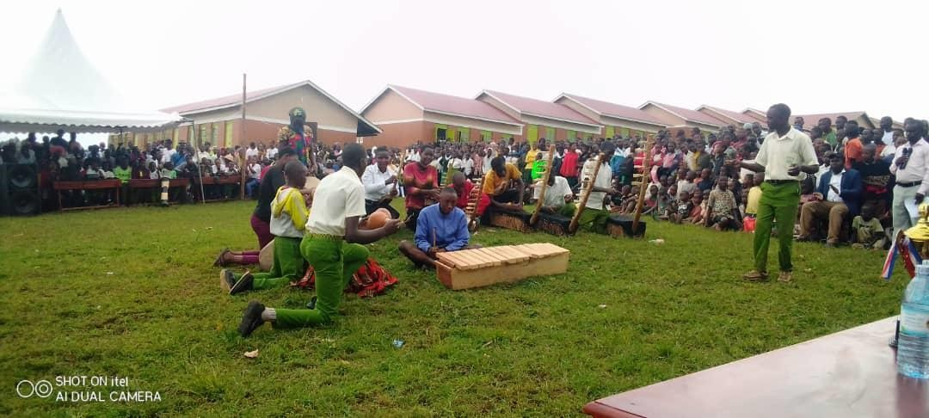
Social cohesion: Cultural dance in Kyaka II

        - Rapport final

Burundi.
- IOS1 : 97% des bénéficiaires ont déclaré que l’aide humanitaire leur a été fournie de manière sûre, accessible, responsable et participative.
- IOS2 : en moyenne 75% des bénéficiaires se sont déclaré satisfaits de l’assistance fournie ; il y a toutefois des variations importantes d’un secteur à l’autre :
  - Haut niveau de satisfaction : 97% pour le cash ; 83% pour les ASSEC ; 77% pour les AGR
  - Faible niveau de satisfaction : 53% pour l’accompagnement médical ; 59% pour l’accompagnement juridique ; 51% pour l’accompagnement par les points focaux. Explication : l’accompagnement médical et juridique a été mis en place tardivement à cause des retards liés au changement de stratégie d’accompagnement ainsi que du retard sur la signature des conventions de collaborations (Centre de santé & avocats conseils). Pour l’accompagnement par les points focaux, cela est du à une mauvaise compréhension de la répartition des rôles entre la CDJP et les nouveaux tribunaux collinaires. La médiation mise en place par les PF de CDJP assurent la prise en charge et apportent des solutions à de nombreux conflits d’ordre conjugaux et/ou intrafamiliaux faisant appel à la réconciliation et au consensus participatif ; les autres cas nécessitant une décision judicaire étant quant à eux redirigés vers les tribunaux. Ce désistement au profit des tribunaux collinaires a été interprété de manière négative par les personnes enquêtées alors que ceux-ci sont complémentaires. Il faudra néanmoins renforcer la sensibilisation des populations afin de mieux comprendre la répartition des rôles sur les collines du pays et renforcer leur complémentarité.

Indicateurs | Cibles | Bénéficiaires |  |  | Total
Indicateurs | Cibles | H | F | Enfants | Total
Nombre d'individus ayant utilisé les services de protection de l’enfance | 5.000 | 0 | 0 | 9.237 | 9.237
Nombre d'individus ayant utilisé les services pour les victimes de violences basées sur le genre | 22.500 | 3.662 | 3.942 | 0 | 7.604
Nombre de relais communautaires ayant suivi une formation VBG | 300 | 335 | 136 | 0 | 471
Nombre d’individus ayant participé aux séances de sensibilisation sur la cohésion sociale et pacifique | 40.500 | 16.535 | 20.897 | 13.703 | 51.135

Activité 1.1 : Formation des parties prenantes sur les politiques contre l’exploitation et abus sexuels et la politique de sauvegarde. 206 acteurs - 50 points focaux, 74 agents villageois et 82 chefs de collines - ont été formés, par des consultants externes spécialisés, sur les thématiques de la protection de l’enfance, la politique de sauvegarde et la cohésion sociale. Ils participent efficacement à l’écoute et à la résolution pacifique des conflits pour les victimes qui les sollicitent. Afin de pérenniser les acquis du projet, les acteurs ont bénéficié en fin de projet d’un recyclage. Pour les cas qui dépassent leurs compétences, par exemple les cas de viol, crimes, etc., nécessitant une poursuite judiciaire, ils réfèrent aux instances habilitées : police judiciaire, police des mineurs, avocats conseils, tribunaux collinaires ainsi que tribunaux de résidence.

Activité 1.2 : Sensibilisation sur la protection de l’enfance et sur la prévention et réduction des violences basées sur le genre. 150 séances portant sur la protection de l’enfance et 333 séances liées à la prévention et la réduction des violences basées sur le genre ont été ouvertes à toute la communauté de la zone d’intervention du projet - ce qui représente 11% de la population (selon les plans communaux de développement). Ces sensibilisations ont été organisées sous plusieurs formes :
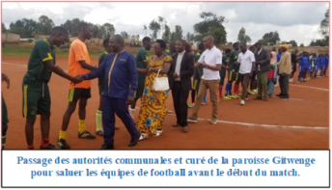
- activités culturelles rassemblant un grand nombre de personnes avec des contenus créatifs (sketchs de théâtres, concours de poèmes, de slams et de danse, les jeux questions-réponse, etc.) ;
- sensibilisations classiques en collaboration avec l’administration locale à travers les travaux communautaires et réunions collinaires
- réunions d’échange et concertation avec les autorités locales, les différents services de protection de l’enfance, les représentants des bénéficiaires, et autres acteurs basés dans la zone et qui mènent des actions sur la protection de l’enfance.

Activité 1.3 : Sensibilisation à la cohésion sociale et à la gestion pacifique des conflits entre les différents groupes communautaires (déplacés, réfugiés, retournés, hôtes) à travers des activités sportives. 12 séances ont été animées sous forme d’activités sportives (match de football) organisées dans le but de mobiliser les jeunes déplacés, retournés, et membres de la communauté hôte. Les thématiques développées à travers ces activités sportives étaient principalement : le Burundi est notre patrie, gardons notre culture fondée sur la cohésion et l’amour du prochain ; renforcer notre cohésion pour un avenir paisible ; rassemblons-nous et construisons une société meilleure sur la culture de résolution pacifique des conflits, pilier du développement durable. Les sensibilisations organisées sous forme d’activités sportives et culturelles mobilisent un grand nombre de personnes – jeunes, enfants, adultes – et sont ainsi un canal de sensibilisation communautaire qui fonctionne bien et qu’il faudra renforcer dans le futur.

Activité 1.4 : Création et renforcement des mécanismes communautaires de protection et de cohésion sociale.
Création de mécanismes communautaires de protection. 50 points focaux collinaires et paroissiaux CJP chargés de l’écoute et de la médiation (résolution pacifique des conflits) ont été mis en place. Sur base des compétences acquises, les points focaux appuient le projet à l’identification des conflits au niveau communautaire ou au niveau ménage (1), à sensibiliser la communauté sur la cohésion sociale et la résolution pacifique des conflits (2) et à résoudre pacifiquement les conflits qui arrivent à leur niveau (3). Les victimes qui avaient besoin de la prise en charge médicale, ont été directement référées par les psychocliniciens et les points focaux dans les centres de santé et hôpitaux avec lesquels des conventions de collaboration avaient été mises en place. Parallèlement à cela, les agents villageois sensibilisent les membres des ASSEC sur le module du code des personnes de la famille et la résolution pacifique des conflits.
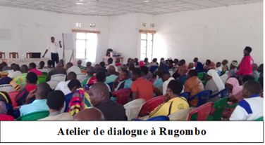
Renforcement et la coordination des services et acteurs au niveau communautaire. Des ateliers de dialogue communautaire ont été tenus tout au long de la période d’implémentation des activités du projet dans les trois provinces d’intervention, regroupant les différents services et organisations de la société civile impliqués dans la protection de l’enfance et de la lutte contre les VBG ainsi que la cohésion sociale et la résolution pacifique des conflits. Les services et organisations présentes étaient notamment les Centres de Développement Familial et Communautaire (CDFC), les points focaux CJP, les structures de la police, les associations et ONG (War-Child, SOS Village d'enfants, Help Net Chanel, Croix Rouge du Burundi, African Initiatives for Relief and Development- AIRD, les associations ABAKANGURIRAMAHORO, DUSHIREHAMWE, TUYAGE TWUBAKE, l’association de droit de la Femme MUKENYEZI-MENYA, le MIPAREC, DUTABARANE, Social Action for Development « SAD », ainsi que les organisations internationales telles que OIM, HCR, IRC et World Vision).
6 ateliers de dialogues rassemblant les services de l’Etat et les organisations de la société civile ont été animés. A travers ces ateliers, les échanges se sont focalisés sur l’identification des problèmes couramment observés au niveau communautaire en termes de protection de l’enfance et de lutte contre les violences basées sur le genre, les obstacles ainsi que les solutions à apporter à court et à long terme. Ces ateliers ont été organisés avec le but d’assurer une meilleure coordination entre ces acteurs, pour renforcer l’accompagnement, le référencement et la prise en charge des victimes.
Ces ateliers ont permis aux communautés, aux différents acteurs privés et publics et aux autorités locales d’avoir une vision globale partant d’une même compréhension du rôle de chacun pour accompagner les personnes en besoin. Suite à l’engagement des parties prenantes, de travailler en synergie et en complémentarité pour la prévention de violences de toute sorte et d’apporter la réponse rapide aux victimes, ces dernières ont pu accéder par la suite plus facilement aux différents services. Un autre point positif est l’implication effective des autorités communales de la zone du projet. L’administrateur de la commune Mutimbuzi a même pris l’initiative d’organiser des ateliers sur d’autres collines en dehors de la zone du projet.

Activité 1.5 : Identification et accompagnement psychosocial des personnes déplacées ou retournées, victimes d’abus, de violences ou de viols. 494 cas de conflits reçus et écoutés par les PF CDJP avec l’appui des psychocliniciens. Parmi ceux-ci, 430 cas de conflits, essentiellement des conflits conjugaux, ont été résolus dont 226 référés aux instances spécialisées. Ceux qui avaient besoin de soins urgents ont été référés dans les structures de soin de santé (67 cas). D’autres cas nécessitant l’accompagnement juridique ont été référés aux avocats conseils (50 cas) ou au niveau des tribunaux collinaires (109 cas).

Activité 1.6 : Prise en charge médicale des victimes. En ce qui concerne la stratégie de prise en charge médicale des victimes de violences basées sur le genre, des échanges préalables avec CAFOB (Collectif des Associations et ONG Féminines du Burundi) ont été menés. Ces échanges ont permis de définir la stratégie de protection des victimes d’abus, de violences ou de viol au sein des zones d’intervention, et ont permis également de mettre en place des outils (fiches) de référencement et de contre référencement vers les centres de santé. La mise en place tardive de ce mécanisme est due au temps nécessaire pour s’informer sur les différentes actions et méthodologies dans le secteur de santé ; au temps nécessaire pour s’informer sur le fonctionnement des autres organisations pour s’inspirer de leur expérience et éviter les doublons ; au temps nécessaire pour finaliser les conventions avec le Ministère de la Santé publique. A la fin du projet, 67 victimes de VBG avaient bénéficié d’un traitement médical dans les centres de santé et hôpitaux conventionnés, et le projet a payé l’ensemble des frais médicaux.

Activité 1.7 : Distribution des kits de dignité pour les victimes. Après échanges avec CAFOB et l’Association des Femmes Juristes du Burundi (AFJB), la distribution des kits de dignité n’a pas été faite de façon standardisée mais selon les besoins de la victime (matériel d’hygiène, savons, draps, pagnes, etc.). La diffusion de ces kits a été faite au niveau des bureaux d’écoute et 61 victimes de VBG en ont bénéficié.

Témoignage
Je m’appelle Audrey Tuyisenge, je suis la première fille d’une fratrie de cinq enfants, un garçon et quatre filles. J’habite à Cibitoke en commune de Rugombo sur la colline Kagazi. Quand mon père est décédé, j’étais à l’école fondamentale. Le décès de mon Père a été un coup dur pour la famille pare ce que c’est lui qui nourrissait la famille Avec son métier de soudure, il gagnait de l’argent et la vie était vraiment belle. Quand il a disparu, nous avons vécu une vie très misérable. Maman devrait travailler dans les champs des autres ou travailler sur les chantiers de construction des maisons dans la ville de Cibitoke en tant qu’aide maçon. J’ai tenté plusieurs fois d’abandonner l’école, mais maman n’a pas voulu. Elle m’encourageait toujours et j’ai persévéré. Une année après le décès de mon père, notre jolie et brave mère nous a quitté suite à un accident de voiture. J’ai totalement perdu l’espoir. Mon oncle paternel a décidé de nous prendre pour aller vivre chez lui. On n’avait pas de choix parce qu’il y’avait personne d’autres pour nous aider. L’espoir était revenu parce notre oncle prenait soin de nous. Huit mois après, alors qu’on vivait dans la paix sans aucun problème, un cousin que je considérais comme un frère, a commencé à me demander de coucher avec lui. C’était une surprise pour moi à laquelle je ne m’y attendais même pas. J’ai résisté plusieurs fois, mais un jour il a fini par me prendre par force et il m’a violé à plusieurs reprises pendant la nuit et il a fini par m’engrosser. J’ai eu peur de le dénoncer, et mon cœur était rempli de pleurs. Quand j’ai eu le courage de raconter toute l’histoire à la femme de mon oncle, elle ne m’a pas cru. Elle a directement informé cette situation à mon oncle. Mais lui aussi n’a pas pu accepter que ce soit son fils qui m’a violé et engrossé. Quand ils ont demandé au garçon, il ne pouvait pas accepter. J’ai commencé à subir des menaces de la part de cette famille. Deux fois au milieu de la nuit, le garçon à tenter de m’égorger, mais sans succès. A ce temps-là, j’ai senti que ma vie était en danger. Que le garçon pourra changer de stratégies pour m’éliminer. L’histoire a été connu partout dans mon village. J’ai abandonné l’école et j’étais stigmatisé par les voisins et les jeunes de mon village. Suite à cette situation, je n’avais pas autre choix que de fuir. Je suis allé chez un catéchiste, membre de la Caritas paroissiale. Je lui ai raconté l’histoire de ce qui m’est arrivé. Il a eu pitié de moi et il a accepté de m’accompagner en me donnant un logement. Sa femme était vraiment gentille. Elle m’a aidé, elle m’a soigné jusqu’à avoir le bébé. La vie a très bien continué dans cette nouvelle famille. Seulement j’avais un souci pour mes petites sœurs qui sont restées chez mon oncle. Je n’étais pas aussi sûr que la fille qui me seconde n’était pas en train de subir le même sort que moi parce qu’elle commençait à grandir. Après 4 mois alors que je vivais chez le catéchiste, il m’a proposé une petite somme de 80.000 FBu et m’a demandé de commencer le petit commerce. Je me suis lancé dans la vente des fruit et légumes. Trois mois plus tard, j’ai vu que mon commerce commence à fructifier. En ce moment-là, j’ai eu l’idée de retourner dans la maison de mes parents et récupérer mes petites sœurs. C’est là où nous vivons actuellement. Je suis pour le moment cheffe de famille malgré la vie qui est difficile.
Comment tu as été identifié comme Bénéficiaire du projet ProHumA ? Alors pour être bénéficiaire du projet, j’ai participé dans une réunion de sensibilisation organisée sur ma colline par les animateurs du projet ProHumA et les points focaux. La sensibilisation portait sur la protection de l’enfance et la réduction des violences basés sur le genre. Tout ce qui a été parlé dans cette séance, on dirait qu’ils parlaient de moi et je me sentais encore menacée par mes émotions. J’ai fini par approcher quelqu’un dans le groupe qui animait la réunion et il m’a référé à un monsieur qui m’a accueilli, m’a donné suffisamment de temps et m’a écouté. Une semaine après il est revenu et il m’a demandé si je suis intéressé à suivre une formation professionnelle. J’ai répondu oui. Il m’a demandé dans quel métier je me sens disposer à apprendre. A ce moment j’ai choisi le salon de beauté. Quelques temps après j’ai commencé la formation et voilà je travaille dans mon salon de beauté sise à Cibitoke.
Qu’est-ce que le projet t’a apporté comme appuis ? D’abord, après avoir choisi le métier, le projet a payé pour moi une formation accélérée de trois mois. Durant ces trois mois de formation, le projet a assuré ma survie. J’ai été mise dans les bonnes condition d’apprentissage parce que mon déplacement vers le lieu de formation et la restauration pendant la formation étaient assuré par le projet durant toute la période de formation. Ensuite, après la formation, le projet a mis à ma disposition des équipements de base pour démarrer mon propre salon. J’ai appris à coiffer les hommes et à travailler les cheveux des dames. Aujourd’hui, avec mon commerce de fruits et mon salon de beauté, j’ai un revenu mensuel situé entre 65.000 FBu et 100.000 FBu. J’ai aussi bénéficié plusieurs formations, ce qui m’a aidé à changer mon comportement jusqu’à pardonner celui qui m’a violé.
Tu te vois où dans 10 ans prochain ? J’ai l’espoir quand même. C’est vrai, que j’ai vécu des moments difficiles après la mort de mon papa et ma mère, mais, pour le moment je commence à mettre les pieds sur la terre. Ma vision pour 10 ans est de voir mon enfant à l’école sans difficulté et mes sœurs grandir et terminer leurs études grâce à mon travail. Avec le revenu tiré de mon salon de beauté, je suis à la recherche d’un emplacement favorable pour la boutique alimentaire. J’ai déjà commencé la mobilisation des fonds. D’ici 10 ans j’aurais un grand salon bien équipé et installé dans ma propre parcelle. Je garde le courage en travaillant durement dans l’espoir que tout va changer un jour.

Jordan.
Training of stakeholders on policies against sexual exploitation, abuse and safeguarding policy: 33 Caritas Jordan employees (29 women and 4 men) took a training about safeguarding policy and signed the safe guarding policy and code of conduct.
Mental health and protection unit: 35 staff ( 29 female, 4 males)
Profile of trained staffs: counsellors and animators, project officer, cash focal person, MEAL focal person, PSS team leader, music team, case management officer.

Awareness session : 950 family (women or men and children) participated in gender based violence awareness raising sessions in coordination with Adel legal centre and Arab women’s unions

Raising awareness on social cohesion and peaceful conflict management: anger management awareness raising sessions for 750 beneficiaries – 90% of them women.

Creation and strengthening of Community mechanisms for social protection and cohesion
The mental health and protection unit implemented the sessions based on “One Refugee” approach for all persons of concern, Syrian and non-Syrian alike, in all sectors and services in Jordan. This approach seeks to reduce and ultimately eliminate differences in rights and services based on nationality, in Government, approaches to protection and assistance. Through the group discussion sessions, the beneficiaries of different nationalities felt the interdependence and cooperation between each other, and opinions, ideas and skills were revered, and in each session the satisfaction scale was applied (including a question “how much did you feel protected during the session?” - 0 meaning ‘zero protected’, 5 meaning to certain extend protected and 10 meaning 100% protected).
Definition of “protected”:
- the ability to express your emotions and thoughts without being judged during the session or while being at the centre
- not being exposed to any harassment, violence, taking advantage from during the session or while being at the centre.
90% of the beneficiaries responded that they felt protected during the session.

Identification and psychosocial support of displaced persons or returnees, victims of abuse, violence or violations. Through the cash for protection assessment, 4.000 highest risk cases were identified – especially children, women and LGBTI at risk. Based on the assessment, Caritas provided assistance to 556 women at risk (60%) and 75 children at risk (8%). 731 women were served under the project. Cultural challenges led to difficulties in referring cases to the Family Protection Society: women actually contacted Caritas for discussions, but were reluctant to go through the referral process – especially amongst the host communities.

Support for dignity kits for women and girls. Caritas Jordan was unable to complete this activity: strong exchange rate fluctuation meant that some activities had to be cut – and this was one of them.

Niger.

Points d’Eau Autonomes (PEA)
Communes | Nombre de PEA | Villages | Nbre des ménages approvisionnés | Commentaire
Diffa | 1 | Marmakiméri | 257 | Cette répartition fait suite aux besoins exprimés au titre de la région par le service régional de l’hydraulique sur la base de la cartographie des besoins en eau potable.  Ce sont à peu près 8911 personnes qui auront accès à l’eau potable de suite de la réalisation de ces 7 PEA
Mainé Soroa | 2 | Garin Toudou Arabe | 189
Mainé Soroa | 2 | -Kassoulwa | 136
Chétimari | 2 | -AdjikoiariKiari | 206
Chétimari | 2 | -Awaridi | 152
Goudoumaria | 2 | -Mettaram | 149
Goudoumaria | 2 | -Yerimaram | 184
Totaux | 7 | 7 | 1273

Kits de Dignité
Commune | Femmes VBG | Femmes vulnérables | Statut
Commune | Femmes VBG | Femmes vulnérables | PDI | Réf | Aut | Ret
Diffa | 339 | 451 | 310 | 120 | 255 | 105
Chetimari | 162 | 170 | 150 | 58 | 98 | 26
MainéSoroa | 241 | 264 | 119 | 130 | 106 | 150
Goudoumaria | 37 | 136 | 0 | 0 | 156 | 17
Total | 779 | 1021 | 579 | 308 | 615 | 298

Kits Scolaires
Communes | Filles | Garçons | Statut
Communes | Filles | Garçons | DIP | Réf | Aut | Ret
Diffa | 418 | 282 | 182 | 119 | 257 | 142
Chetimari | 64 | 36 | 80 | 0 | 20 | 0
MainéSoroa | 76 | 74 | 52 | 30 | 58 | 10
Goudoumaria | 45 | 55 | 0 | 0 | 100 | 0
Total | 603 | 447 | 314 | 149 | 435 | 152

Sensibilisation Protection de l’Enfance
Communes | Femmes | Hommes | Statut
Communes | Femmes | Hommes | DIP | Réf | Aut | Ret
Diffa | 2346 | 1983 | 2696 | 591 | 869 | 173
Chetimari | 1367 | 987 | 1369 | 641 | 344 | -
MainéSoroa | 3045 | 1879 | 2587 | 856 | 415 | 1066
Goudoumaria | 986 | 786 | - | - | 1236 | 536
Total | 7744 | 5635 | 6652 | 2088 | 2864 | 1775

Formation des parties prenantes sur les politiques contre l’exploitation et abus sexuels et la politique de sauvegarde. Les capacités des 22 personnes composées du staff PROHUMA et partenaires étatiques (DDPF/PE, Police, Gendarmerie) ont été renforcées sur les notions des VBG et les PSEA (politiques contre l’exploitation et abus sexuels).

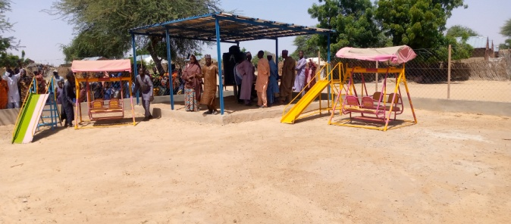
Protection de l’enfance et prévention et réduction des violences basées sur le genre. 7 Comités Villageois de Protection de l’Enfance (CVPE) ont été mis en place, formés et appuyés en moyen de remonter les informations et signalement des cas pour une éventuelle prise en charge. En marge des distributions des kits scolaires aux 550 enfants supplémentaires ont été conduite pour permettre aux enfants orphelins de bien effectuer la rentrée scolaire. 5 Espaces Amis d’Enfants (EAE) ont été réalisés et équipés en jouets pour enfants sur les sites des réfugiés et déplacés internes de 3 communes d’intervention du projet (Diffa, Chétimari et Mainé Soroa) afin de permettre aux enfants de bien s’épanouir à travers des activités socio récréatives tenues par des animateurs engagés à cet effet par le projet (2 animateurs par EAE).
Des séances de sensibilisation sur la protection de l’enfance notamment sur les droits des enfants, l’exploitation, les abus et le mariage forcé d’enfants (fréquents dans nos communes d’intervention) ont été réalisées. Ces sensibilisations ont vu la participation de toutes les parties prenantes (autorités administratives et coutumières, services de protection de l’enfance, gendarmerie et police, l’équipe du projet). Environ 13379 personnes réparties dans les sites et villages d’intervention ont été touchées. Aussi des diffusions de débats radiophoniques sur les droits des enfants par la radio Anfani, partenaire de la Caritas, ont couvert toutes les communes de la région de Diffa et ont approximativement touché 300.000 personnes.

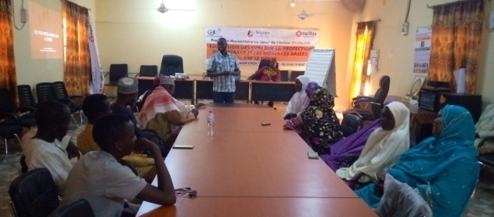
Création et renforcement des mécanismes communautaires de protection et de cohésion sociale. Durant la mise en œuvre du projet, 7 Comités villageois de protection de l’enfance ont été créés, formés et dotés de moyens de communication afin de mieux fonctionner et assurer le signalement des cas de violation. Ils sont également utilisés dans le cadre des activités de sensibilisation sur la protection, les VBG et la cohésion sociale. Chaque comité villageois est composé de 12 membres conformément au Décret n° 2019-369/PRN/MPF/PE du 19 juillet 2019 portant création, attributions, organisation, composition et fonctionnement des comités de protection de l’enfant au Niger ; ainsi, il est attendu que ces comités continuent de fonctionner bien après la fin du projet.
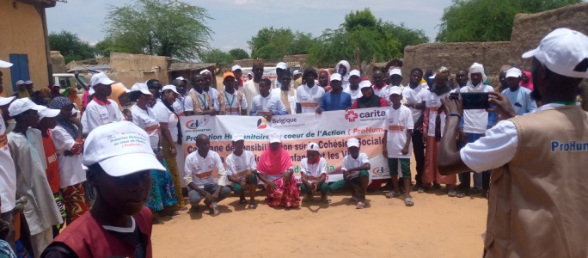
2 caravanes de sensibilisation sur la cohésion sociale et le vivre ensemble ont été réalisées. La participation des compétences locales (Juge des mineurs, autorités coutumières) lors des caravanes nous a permis d’aborder, en marge de ces activités, les thématiques sur les VBG et la protection de l’enfance, surtout le cadre juridique et le dispositif pénal en matière de répression d’agression sexuelle et viol. Toutes les communes ont été sillonnées lors de ces caravanes animées par les troupes de danse chorégraphique, sketchs et théâtres participatifs. Afin de jauger l’assimilation des thématiques abordées par les participants, des jeux de questions-réponses ont été faits avec les bénéficiaires en gratifiant les bonnes réponses. Ces caravanes ont touché environ 135.000 personnes tous statuts confondus.
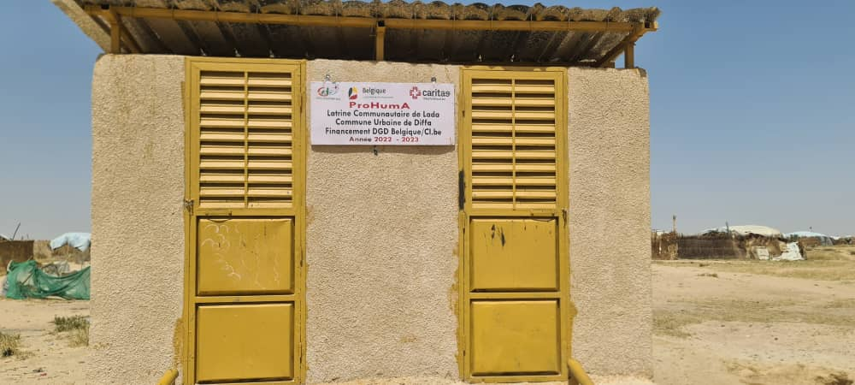
Construction de latrines. 17 blocs de latrines communautaires ont été réalisés dans le but de prévenir et réduire les risques des VBG notamment chez les jeunes filles qui manquent des lieux sécurisés pour la défécation. Ces blocs sont gérés par des comités de 5 personnes sur chaque site ou village. Ces comités établissent hebdomadairement des plans d’action de nettoyage de ces latrines impliquant tout le monde. Les 17 blocs de latrine servent environ 1.080 personnes. 3 blocs n’ont pas pu être construits à cause de la flambée des prix des matériaux de construction et la fluctuation de FCFA par rapport au Nairas nigérian.

Identification et accompagnement psychosocial des personnes déplacées ou retournées, victimes d’abus, de violences ou de viols. 235 survivantes ont bénéficié de l’appui psychosocial dans les communes d’intervention et sont pour la plupart victimes de viols et agression sexuelle. Ces survivantes ont été identifiées et référées aux Travailleurs Sociaux (TS) des DDPF/PE (Direction Départementale de la Promotion de la Femme et de la Protection de l’Enfant) pour la prise en charge psychosociale et celle holistique est assurée par PROHUMA.

Prise en charge des frais médicaux des victimes. 152 survivantes et enfants abandonnés ont bénéficié de la prise en charge intégrale des frais médicaux. Ces cas proviennent des référencements d’autres partenaires humanitaires (Unicef, Save the Children, CARE, CIAUD, MSF Espagne, UNFPA), des signalements des CVPE et des services de protection de l’Etat.

Distribution des kits de dignité pour les victimes. 1.800 kits de dignité composé chacun d’une pièce de 3 pagnes, une paire de chaussures, un drap, une pâte dentifrice, une brosse à dent, 3 morceaux de savon et des serviettes hygiéniques ont été distribués aux victimes des VBG, femmes et jeunes filles vulnérables, femmes vivant avec maladies chroniques ou en situation d’handicap dans les communes d’intervention du projet.

Uganda.
- 18.300 (9.710 Females, 8.590 males) individuals used child protection services and services for victims of gender-based violence.
- 10.625 individuals were supported by the implementation of specific GBV prevention measures. reaching a 177% of the total target of 6.000.
- 7.217 (3.639 females, 3.578 males) participated in awareness sessions on social and peaceful cohesion.
- Beneficiaries: a total of 18.300 people (9.710F, 8.590M; 14.103 refugees and 4.197 host communities.

Table I | Child Protection and GBV awareness
Activity | Action | Female | Male | Refugees | Host | Total
1.1 | Training of stakeholders on PSEA | 273 | 463 | 593 | 143 | 736
1.2 | Awareness raising on GBV and Child protection | 3,804 | 3,871 | 5,465 | 2,210 | 7,675
1.3 | Awareness raising on social cohesion and peaceful co-existence | 3,639 | 3,578 | 5,626 | 1,591 | 7,217
1.4 | Creation and strengthening of community protection mechanisms | 478 | 417 | 812 | 83 | 895
1.5 | Psychosocial support to GBV survivors | 486 | 68 | 541 | 13 | 554
1.6 | Payment of GBV Survivors’ medical expenses | 592 | 192 | 655 | 129 | 784
1.7 | Distribution of Dignity kits | 438 | 1 | 411 | 28 | 439
 | Totals | 9,710 | 8,590 | 14,103 | 4,197 | 18,300

Activity 1.1: Training of stakeholders on policies against sexual exploitation and abuse and the safeguard policy. A total of 736 beneficiaries, (273F, 463M: 593 refugees, 143 host) were trained with UNHCR and ALIGHT as facilitators, on policies related to protection against Sexual Exploitation and Abuse (SEA) with additional components on code of conduct, protection mainstreaming, deeper meaning, various forms and dangers of SEA, and the difference between sexual exploitation and sexual harassment. These were public leaders ranging from Refugee Welfare Councils (RWCs), Local Councils (LCs) in the host community, Community Extension Workers (CEWs), Community Activists (CAs) and health workers, religious leaders, police and military. Caritas staff also trained and/or informed about prevention of SEA, the Caritas Internationalis code of conduct and mainstreaming protection in the daily execution of work. The trainees were equipped with hand-outs of policies to enable them to serve the persons of concern (POCs) with dignity and generosity and to guard against any form of SEA or sexual harassment.

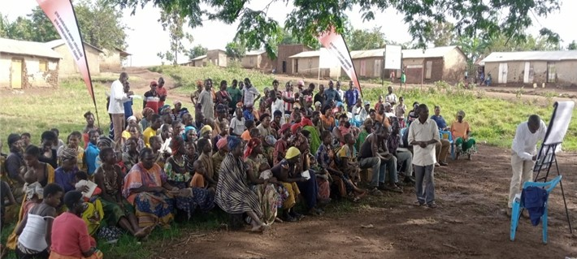
Activity 1.2: Raising awareness on child protection and the prevention and reduction of gender-based violence. Raising awareness was conducted in three ways listed in (i) to (iii) below: with a participation of 7,675 individuals (3,804F, 3,871M; 5,465 refugees, 2,210 hosts). The activity included the following:
- a total of 28 community awareness sessions on child protection and GBV prevention, conducted in Kyangwali and Kyaka II refugee settlements and the host communities by Caritas protection staff. A total of 3,149 participants (1,621F, 1,528M; 2,337 refugees, 812 hosts) were trained in GBV prevention and reduction and in child protection. During these training and awareness sessions, community members were encouraged to report any form of violence through the available reporting channels such as the UNHCR toll free lines, law enforcement agencies, community meetings and feedback through community extension workers and leaders. They were also coached with regard to skills of living peacefully with their partners at household level and community members at large.
- 20 child protection awareness sessions were carried out in Kyangwali and Kyaka II settlements` targeting primary and secondary schools, including their teachers. A total number of 4,526 individuals (2,183F, 2,343M; 3,128 refugees, 1,398 hosts) were reached.
- The project facilitated 8 talk-shows through local radio stations in each location. The UNHCR Protection Officer, the OPM Community Services Official, the District Local Government Probation Officer, and the Refugee Welfare Council Chairperson were the broadcasters at the radio stations. The key topics featured were the various forms of GBV and the role of stakeholders in child protection, the referral pathways and the roles of stakeholders in reduction and prevention of violence in communities. Listenership was beyond the settlement and host community to anyone who tuned in across the country.

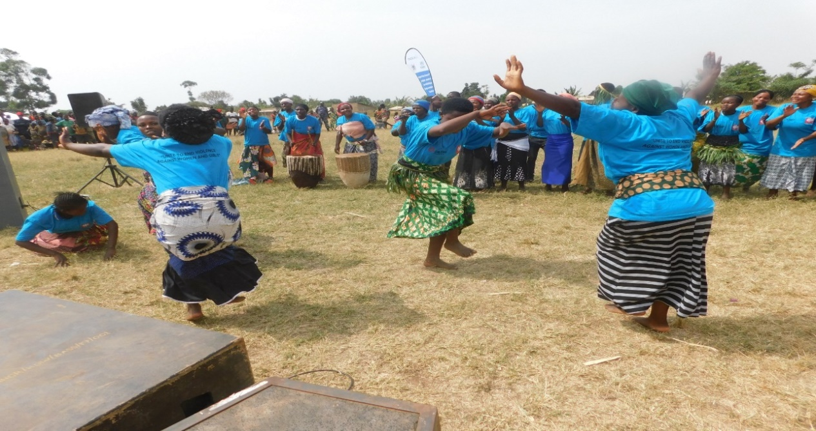
Activity 1.3: Raising awareness of social cohesion and the peaceful management of conflicts between different community groups (displaced persons, refugees, returnees, hosts) through sports and cultural activities (theatre, music, dance). An overall total of 7,217 individuals (3,639F, 3,578M; 5,626 refugees, 1,591 hosts) were reached under this activity. Key messaging objectives were to:
- Demonstrate cultural heritage diversity of people in the settlement and the host communities.
- Build community pride and social cohesion for both refugees and nationals.
- Expand the cultural perspectives of the people in the settlement and the host communities.
- Peaceful management of conflicts between different groups.

A total of 1,345 primary and secondary pupils (724F, 621M; 1,137 refugees, 208 hosts) participated in the 2 days of activism and marching in the communities. The focus of the activism topics was on peaceful co-existence and social cohesion.
Awareness raising on social cohesion and peaceful management of conflicts was also done at school level where 2,193 beneficiaries (1,474F, 719M; 1,704 refugees, 489 hosts) were reached through music dance and theatre in both settlements. Through these school awareness sessions, pupils participated in talent search in music, dance and theatre where the best performers were awarded with certificates of recognition, trophies and cash prizes.
At community level, 1,641 individuals (735F, 906M; 1,184 refugees, 457 hosts) participated in the awareness-raising sessions for social cohesion and peaceful management of conflicts by attending public addresses by OPM, police and RWC level III, and by attending music, dance and theatre performances. Furthermore, 2 inter- school football competitions were played between hosts and refugees, likewise intended to promote peaceful co-existence and social cohesion. A total number of 2,038 pupils (706F, 1,332M; 1,601 refugees, 437 hosts) attended the tournaments organized in Kyangwali and Kyaka II settlements.
The project secured 2 hectares of land in Kyangwali from the Office of the Prime minister (OPM) to establish a community safe space for enhancing inter-cultural co-existence, development, promotion of talents and social cohesion among refugees and the host community. A football pitch was established, with goal posts installed, the ground levelled and grass planted. The pitch is already in use for community recreation, community gatherings, etc.

Activity 1.4: Creation and strengthening of community mechanisms for protection and social cohesion. A total of 895 beneficiaries (478F,417M; 812 refugees,83 hosts) benefited from this activity in 2 ways.
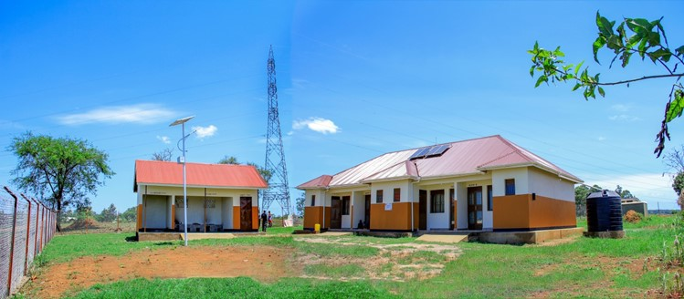
- The project created and strengthened several structures at grassroots level to enable smooth implementation of the activities and to ensure follow-up and sustainability of the interventions. The key structures strengthened included: Community Extension Workers (CEWs), Community Activists (CAs), Refugee Welfare Councils (RWCs), Village Health Teams (VHTs) and Child Protection Committees (CPCs). A total of 859 individuals (458F, 401M; 776 refugees, 83 hosts) involved within community structures were strengthened to provide support in mobilisation, awareness-raising, and referrals during and after the project period. The CAs were specifically identified and capacitated to implement “SASA Together!”, an approach used in the prevention of SGBV within communities.
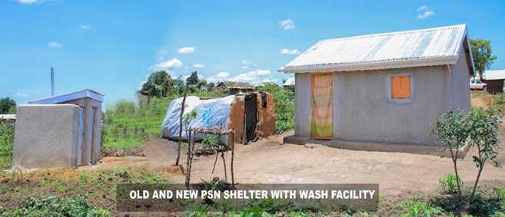
- As part of strengthening community protection mechanisms, infrastructural developments were provided as follows:
- 36 Persons with Special Needs (PSNs) (20F, 16M; all refugees) were supported with shelters, each having a WASH component (water harvesting system, bath and latrine units).
- 2 GBV protection/safe houses with 4 self-contained units each were constructed, of which 1 could be equipped with bedding and household items (basins, saucepans and curtains). Each have an external kitchen and 4 latrine stances, were perimeter fenced to protect the users from external intrusion, and were provided with solar lighting (in Kyaka, fencing was provided by UNHCR). These GBV houses are meant to provide temporary habitation for violated persons at risk while their cases are being handled by the case management committees. The management of the shelters is done by UNHCR, in consultation with OPM, and with ALIGHT as the leading agency for protection.
- 2 schools were perimeter fenced to protect the pupils from various intruders. After a ribal clash had taken place near Kentomi primary school, the school’s head teacher observed “had it not been the fence, Kentomi school compound would have been turned into a battle field thus injuring our children; much appreciation for the support”.
- 9 girls changing rooms with incinerators were constructed at 9 schools in both locations. The senior woman at Kavule primary school said that “We no longer realise absenteeism of girls due to menstruation period; they now treat me like their sister by telling me timely and they are helped out, safe from stigma because of the decent facility and menstrual hygiene knowledge Caritas shared with pupils”.
- 1 juvenile cell with 2 units was constructed at Sweswe police post in Kyaka II settlement to provide temporary habitation for child offenders. Prior to the construction of this facility, child offenders were detained together with adult offenders which was a high risk for the minors. The facility is under the management of OPM and UNHCR together with the lead protection partner in the settlement

Activity 1.5: Identification and psychosocial support of displaced or returned persons, victims of abuse, violence or rape. violations, with particular attention to the protection of the most vulnerable (women, minor children, elderly, disabled or chronically ill people). The project benefited 554 individuals (486F, 68M; 541 refugees, 13 hosts) who were provided with basic psychosocial counselling. This was done by our collaborating partners Medical Teams International (MTI) and Transcultural Psychosocial Organization (TPO) in both locations. The survivors were medically examined, treated, or referred for forensic testing where this was required.

Activity 1.6: Support for the medical expenses of the victims. A total of 784 GBV survivors (592F, 192M; 655 refugees, 129 host) in Kyangwali and Kyaka II settlements were supported with payment for forensic medical tests after being referred by Medical Teams International (MTI). The project facilitated the capacity enhancement of MTI healthcare workers and VHTs on SGBV and clinical management of rape survivors to ensure that each Health Center implements the treatment protocols that guarantee confidentiality, security and survivor-centered care. The training was provided by the district health officers and focused on providing basic knowledge on how to identify survivors and do timely case referral, follow-up and on-site mentorship. The Criminal Investigation Department (CID) trained the MTI health care staff on how to complete the police documentation which forms part of the medico-legal-evidence gathering.

Activity 1.7: Distribution of dignity kits for victims. The project distributed dignity kits to 439 beneficiaries (438F, 1M; 411 refugees, 28 hosts) in both locations. The majority were women and girls from the most vulnerable groups who received feminine hygiene kits. The beneficiaries included GBV survivors, teenage pregnant girls and young breast-feeding women.

Résultat 2 : Réinsertion socio-économique des victimes (IDPs, retournes, refugies en privilégiant les groupes les plus vulnérables (femmes chefs de ménages, enfants chefs de ménages, familles avec des personnes moins valides)

        - Au stade de la proposition
          - Secteur : moyens d’existence
          - Sous-secteur : cash, sécurité alimentaire
          - Bénéficiaires (statut + nombre) : Burundi : IDPs, 40.500 personnes. Jordanie : 3.500 réfugiés et 1.500 communautés hôtes. Niger : IDPs et communautés hôtes 17.700
personnes. Ouganda: réfugiés, communautés hôtes 10.000 personnes

Indicateurs pour ce résultat :
            - Nombre des ménages ayant reçu une assistance sous forme de transfert monétaire, adaptée aux besoins et à la taille du ménage, dont 50% sont des ménages des groupes-cibles les plus vulnérables (mineurs chefs ménages, femmes cheffes ménages, ménages avec personne moins valide ou maladie chronique)
            - % des victimes ayant accès à une source de revenu
            - % des victimes ayant atteint une autonomie financière suffisante leur permettant de se prendre en charge
          - Sources et méthodes de collecte de données : Rapports périodiques, rapports des séances de sensibilisation, rapports de suivi des cas accompagnés et référés

Activités associées au résultat 2 :

Activité 2.1 : Cash transfert pour ménages déplacés, réfugiés, retournés ainsi que pour les ménages les plus vulnérables de la communauté hôte) pour répondre à leurs besoins élémentaires et pour faciliter leur réinsertion socio-économique

Une assistance en vivres / Cash, notamment en période de soudure (Niger surtout) envers les plus vulnérables ainsi que les familles d’accueil des enfants vulnérables ou des victimes de VBG afin qu’ils arrivent à satisfaire leurs besoins alimentaires.

Activité 2.2 : Sensibilisation, initiation et accompagnement à la création et à la gestion des AGR, groupes communautaires d’épargne et crédit

Le projet organisera des animations sur la conception et le démarrage d’activités génératrices de revenus (AGR). Ces activités seront totalement financées par les crédits octroyés au sein des groupes communautaires. L’action comprend plusieurs activités grâce auxquelles les bénéficiaires seront sensibilisés, formés et accompagnés pour l’identification, la formulation et la réalisation de ces AGR à travers des appuis, formations et/ou échanges d’expérience.
Les membres des groupes communautaires ayant des AGR seront formés et accompagnés dans divers domaines pour assurer que leur AGR deviendra une source de revenu durable. Les sujets qui pourront être pris en compte sont la gestion financière, le leadership en général et le leadership féminin en particulier.

Activité 2.3 : Formation professionnelle des jeunes et appui avec des kits de travail

Les victimes de VSBG stabilisées seront identifiées et formées dans des centres de formation aux métiers. A la fin de leur formation, elles seront équipées afin de pouvoir exercer une activité socioprofessionnelle stable.

        - Rapport intermédiaire Résultat 2

Burundi :

Mise à jour⁴ des indicateurs

Dans le cadre de la présente intervention, et dans le but de permettre la réinsertion socioéconomique des victimes (IDPs, retournés, refugiés et vulnérable de la communauté hôte), et de répondre à leurs besoins alimentaires, le projet a prévu d’appuyer en termes de transfert monétaire 8.100 ménages identifiés sur base des critères de vulnérabilité bien définis.
- Ainsi, après enregistrement et validation publique, une première vague de 6027 ménages (sur les 8100) a été retenue pour le transfert du cash. Parmi eux, 4.697 ménages bénéficiaires (soit 25.402 personnes réelles issues de ces ménages) ont déjà reçu leur transfert cash ; le reste des opérations est en cours.

Ces 4.697 sont répartis comme suit : 1.572 ménages des déplacés (33,5%), 240 ménages des retournés (5,1%), 195 ménages des rapatriés (4,1%) et 2690 ménages des vulnérables de la communauté hôte (57.3%).

N° IOV | Indicateurs | Référence d’évaluation
N° IOV | Indicateurs | Baseline | Etat de réalisation
R2 | Réinsertion socio-économique des victimes (IDPs, retournés, refugiés en privilégiant les groupes les plus vulnérables (femmes cheffes de ménage, enfants chefs de ménage, familles avec des personnes moins valides)
IOV 2.1 | Nombre de ménages ayant reçu une assistance sous forme de transfert monétaire, adaptée aux besoins et à la taille du ménage, dont 50% sont des ménages des groupes-cibles les plus vulnérables | 8100 | 4697
IOV 2.2 | % des victimes ayant accès à une source de revenu | 0 | N/A
IOV 2.3 | % des victimes ayant atteint une autonomie financière suffisante pour se prendre en charge. | 0 | 0

- Concernant le pourcentage de victimes ayant accès à une source de revenu (IOV2.2), c’est encore trop tôt pour estimer les changements à ce niveau. Cette donnée est donc « non applicable » pour la période rapportée.
- Après échanges avec Bruxelles, nous avons proposé de supprimer l’IOV 2.3, car il est difficile d’amener une victime à son autonomie financière dans le cadre d’un projet d’urgence (2ans).

Mise à jour⁴ des bénéficiaires (statut + nombre)

Critères d’identification des bénéficiaires du transfert monétaire
Pour les bénéficiaires du cash inconditionnel, les critères retenus ont été :
  - Ménages Sans abris (SA)
  - Ménages Sans terres (ST)
  - Ménages sans aucune source de revenu (SSR)
  - Ménages Sans ustensiles de cuisines (SUC)
  - Ménages Sans habits/couvertures (SH)
  - Ménages prenant un ou pas de repas par jour (SR)
  - Ménages avec enfants non scolarisés suite au manque de moyens (SSC)
  - Ménages non assistés par une ONG.
L’identification des bénéficiaires a été réalisée par une commission mixte constituée des équipes du projet, des administratifs à la base, des comités CEJP, et des curés des paroisses, en se basant sur les critères ci-hauts. Après plusieurs semaines d’identification par les acteurs à la base dans les zones d’intervention, en collaboration avec la communauté elle-même, les premières listes de

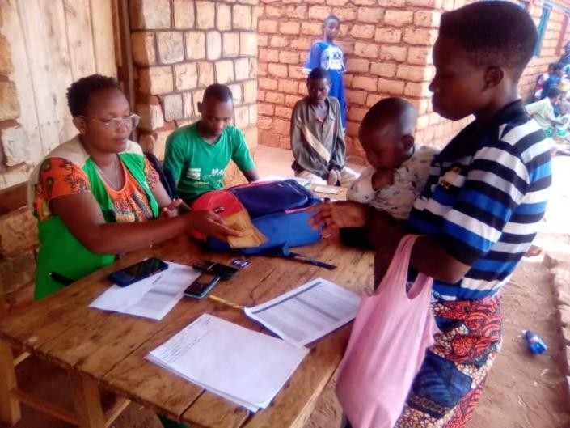
8.100 bénéficiaires saisies et imprimées ont été affichées dans différents lieux de rassemblement identifiées (marchés, églises, différents bureaux) au niveau de chaque colline d’intervention.

De la publication des listes des bénéficiaires à leur validation
Les listes provisoires signées par les principaux leaders communautaires responsables de l’identification ont été validées publiquement en présence de tous les représentants de l’administration communale et collinaire et en présence de la communauté bénéficiaire et non bénéficiaire. Des irrégularités ont été constatées et corrigées. Les listes validées ont été affichées sur des places publiques (paroisse, marchés,). Une période de réclamation a été accordée à toute personne se sentant lésée. Mais, il n’y a pas eu de
réclamations étant donné que la validation avait été faite publiquement.

Du système de gestion des plaintes, redevabilité et apprentissage
Après enregistrement des bénéficiaires de transfert monétaire, un système de gestion de plaintes a été mis en place pour rassembler les informations sur ce qui n’a pas bien marché et trouver des solutions dans les meilleurs délais. Ainsi, les bénéficiaires lésés ont le droit de porter plaintes soit auprès des comités collinaires ou des équipes-projet des partenaires. Ils peuvent également appeler directement la direction de l’organisation partenaire si la plainte concerne l’équipe projet. En cas de non satisfaction auprès du partenaire, le requérant a la possibilité de s’adresser à la Représentation de CI.be au Burundi, et au besoin à son siège à Bruxelles.

Nombre de membres des ASSEC bénéficiaires de CASH
Après la distribution du cash, un recensement fait au sein des ASSEC montre que, sur un total de
8.533 membres des ASSEC, 3.475 membres des ASSEC ont bénéficié du premier transfert monétaire, soit un taux de 40,72%. Ce quota évoluera lors du second enregistrement, une fois que l’ensemble des 8.100 bénéficiaires du transfert monétaire seront enregistrés.

Mise à jour⁴ des activités R2 Burundi

Activité 2.1 : Cash transfert pour ménages déplacés, réfugiés, retournés ainsi que pour les ménages les plus vulnérables de la communauté hôte) pour répondre à leurs besoins élémentaires et pour faciliter leur réinsertion socio-économique.

Afin de mener à bien cette activité, une réflexion a été menée au sein de l’équipe projet, en se basant sur l’expérience du projet « TUGABANYE UBUNTAHONIKORA : Réduisons la Vulnérabilité
» exécuté par Caritas dans les Communes de Bugabira et Busoni, en province Kirundo. Ainsi, il a été décidé de passer par un service de mobile money pour le transfert d’argent. Un processus d’identification de l’opérateur a donc été lancé et trois opérateurs expérimentés au Burundi ont présenté leurs dossiers : Econet Leo via son service CASSAVA FINTECH, Lumitel via son service LUMICASH et la BANCOBU via son service eNOTI. Après ouverture des offres, la BANCOBU eNOTI a été retenue pour prester les opérations de transferts monétaires, et un contrat de partenariat a été signée entre les deux parties.

Détermination de l’enveloppe à donner à chaque ménage bénéficiaire
Après échanges avec les autres acteurs notamment la CRB, World vision, ODAG - Caritas Gitega, et Concern, intervenants dans le secteur de transfert de cash, la taille de l’enveloppe à donner aux ménages bénéficiaires a été fixée à un minimum de 150.000 FBU pour un ménage de 1 à 4 membres. A partir du cinquième membre, un montant de 50.000 FBU a été ajouté. Toutefois, pour

les ménages de 7 membres et plus, l’enveloppe prévue est de 250.000 Fbu. Pour un bon accompagnement des bénéficiaires du cash à la bonne utilisation, il a été décidé de scinder les transferts en 2 tranches (40/60).

Activité 2.2 : Sensibilisation, initiation et accompagnement à la création et à la gestion des AGR, groupes communautaires d’épargne et crédit

De la création des groupements ASSEC
Pour inciter la communauté à développer l’esprit d’épargne et de crédit, 82 séances de sensibilisation ont été tenues par les équipes projet, sur chacune des collines d’action du projet. Après ces séances de sensibilisation communautaire sur l’intérêt d’intégrer les groupements d’épargne et de crédit, 8.533 personnes dont 2.192 hommes et 6.341 femmes (soit 74% de femmes) se sont constitués volontairement en ASSEC, sur la base de la confiance qu’ils ont entre eux, leur niveau de revenu plus ou moins identique et sur leur proximité d’habitation en vue de la facilité des rencontres. Ainsi, 370 groupements ASSEC sont accompagnés pour leur premier cycle. Un montant cumulé de 42.305.500 Bif (soit 19.859 euros) a déjà été épargné (capital). 4.157 crédits, totalisant un montant de 48.902.850 Fbu (soit 22.956 euros) a été distribué aux membres des ASSEC. Le montant moyen de crédit étant, de 11.764 BIF (soit 6 euros) dont 11.695 Bif pour les hommes et 11.795 Bif pour les femmes.

A l’identification et la formation des Agents Villageois (AV)
Après la constitution volontaire des premiers groupements ASSEC et des comités de gestion (comprenant un président, un secrétaire, un trésorier, et deux compteurs), les équipes projet ont procédé à l’identification parmi les secrétaires des groupements ASSEC, des personnes dignes de confiance, intégré au niveau de la communauté, avec un niveau d’éducation minimum (6ème primaire). Dans le cadre de la présente intervention, 74 AV ont été identifiés et formés pour accompagner les groupements ASSEC sur les aspects d’épargne et crédits ainsi que sur l’initiation des activités génératrices de revenu. Chaque AV a été doté de vélos afin de lui faciliter le déplacement entre les ASSEC qu’ils accompagnent, pour favoriser un accompagnement de proximité de qualité. Chaque AV accompagne 5 ASSEC.

Sensibilisation, initiation et accompagnement à la création et à la gestion des AGRs
A travers les visites de suivi et accompagnement des groupements ASSEC par les agents villageois et les équipes du projet, les membres ont été sensibilisés à la création des AGR. L’équipe du projet et les Agents Villageois n’étant pas encore formés en tant que tel sur cette thématique, la sensibilisation s’est réalisée à travers les échanges, et questions - réponses sur l’utilisation des crédits contractés. Malgré cela, pour cette période, nous constatons que 443 membres des ASSEC dont 128 hommes et 315 femmes ont déjà initié des activités génératrices de revenus (notamment petit commerce et vente des produits agricoles). La formation des équipes projet et les agents villageois est planifiée au mois de janvier 2023.

Activité 2.3 : Formation professionnelle des jeunes et appui avec des kits de travail

Pour l’activité de formation professionnelle des victimes de violences, les comités collinaires pourront, en collaboration avec les points focaux, identifier les jeunes qui ont des potentiels en termes de création d’activité génératrice de revenus, et les former sur la mise en œuvre de ces dernières. L’identification de certains centres professionnels au niveau communal sera réalisée, afin de pouvoir référencer certains jeunes en fonction de leurs idées d’AGR. Cette identification est planifiée au courant du premier trimestre de l’année 2023.

Jordan

Result 2: update on the activities
Activity 2.1. “Cash transfer for displaced, refugee or returnee households (completed with the most vulnerable households in the host community” is achieved. Caritas Jordan counselling unit staff received 8573 case of cash for perfection - And based on the evaluation and the cash committee, 454 were helped, and they are the most in need of assistance, according to official documents.
Activity 2.2.: Awareness raising, initiation and support for the creation and management of IGAs, community savings and credit groups: NSTR
Activity 2.3.: Professional training for young people, organising trained young people into associations and supporting these associations with work kits”: NSTR, in collaboration with the livelihood unit - we will start conducting meetings at the beginning of 2023

Niger : Résultat 2 : mise à jour pour le RI
Concernant le cash transfert inconditionnel : nous nous sommes conformés à la nouvelle règlementation des fonds d’aide aux ménages vulnérables qui passe désormais de 32 500 FCFA à 40 000 FCFA par mois et par ménage bénéficiaire. Les 900 ménages bénéficiaires prévus par le programme et les 200 ménages victimes des inondations (appuyées sur la ligne du Crisis Modifier) ont donc reçu chacun 80 000 FCFA cash, représentant le cash pour les mois d’octobre et novembre 2022.
S’agissant de la DGC (Distribution Gratuite Ciblée de vivres) : les 900 ménages bénéficiaires ont également reçu chacun une ration alimentaire pour les deux mois.
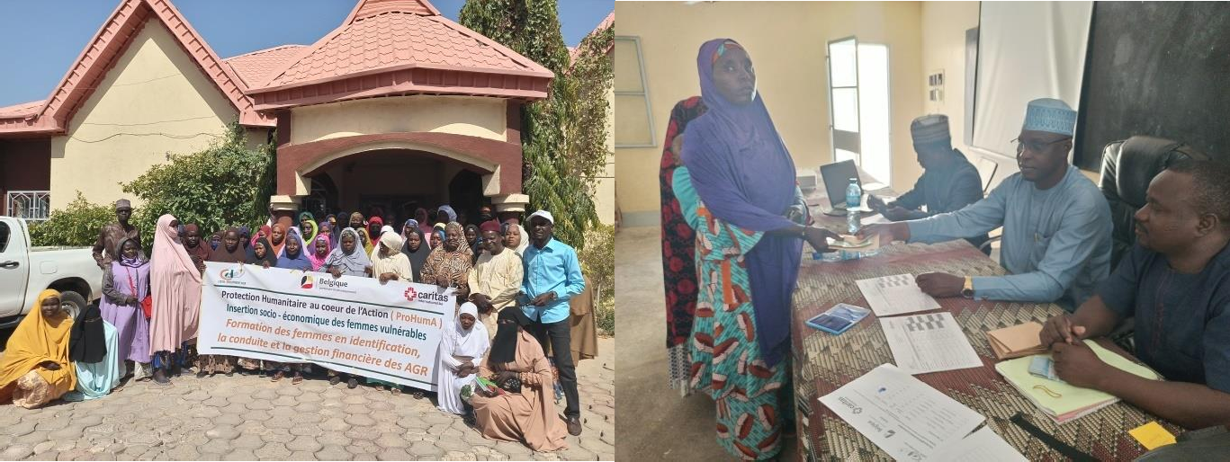
En ce qui concerne les AGR individuelles femmes : les formations sur la gestion des AGR et l’octroi des fonds sont réalisés. Ainsi, 356 femmes ont déjà reçu les fonds d’AGR.

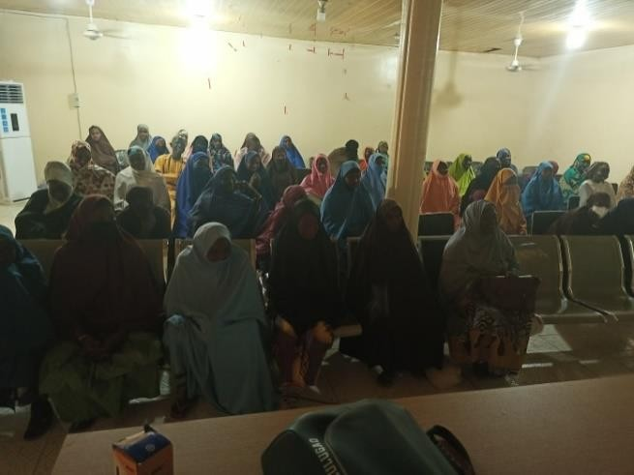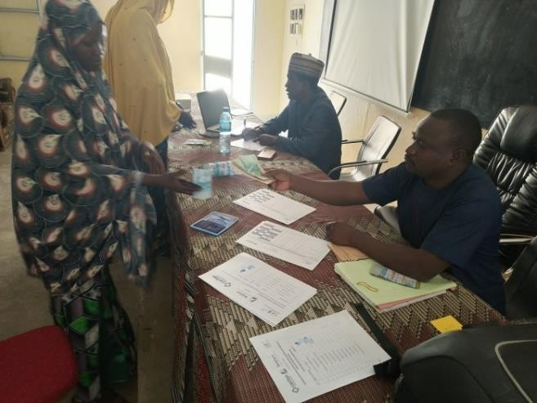

Photos : Formation et octroi des fonds AGR aux femmes victimes des VBG
Pour l’entreprenariat, les démarches avec les services techniques concernés (Centre de Formation aux Métiers, Maison de l’entreprise, Plateformes…) et toutes les différentes directions départementales de protection des 4 communes d’intervention du projet ont permis d’identifier les bénéficiaires selon les catégories des métiers ; un contrat de formation de 100 jeunes (filles, garçons et mineurs émancipés) a été conclu avec le Centre de Formation aux Métiers (CFM) de Diffa. Le processus de formation des jeunes entrepreneurs est en cours.

Mise à jour⁴ des indicateurs Niger

Indicateurs objectivement vérifiables | Commentaire
1100 ménages ont reçu une assistance sous forme de transfert monétaire, adaptée aux besoins et à la taille du ménage. 73% sont des ménages des groupes-cibles les plus vulnérables (mineurs chefs ménage, femmes cheffes de ménage, ménages avec personne moins valide ou maladie chronique) | Deux cash d’une valeur mensuelle de 40 000 f CFA correspondant aux mois d’octobre et novembre ont été réalisés au profit des bénéficiaires.
47,5% des victimes de VBG ont accès à une source de revenu | 356 victimes ont été formées et servies en fonds AGR.
% des victimes ayant atteint une autonomie financière suffisante pour se prendre en charge | Au stade de la rédaction du présent rapport, les bénéficiaires sont placés au niveau du CFM pour suivre la formation et conséquemment exercés leurs activités. Cet indicateur n’a donc pas encore évolué.

Mise à jour⁴ des bénéficiaires (statut + nombre) Niger

CASH inconditionnel et Distribution gratuite ciblée des vivres (DGC)

Commune | Ménages avec victimes de VBG | Ménages vulnérables | Statut
Commune | Ménages avec victimes de VBG | Ménages vulnérables | DIP | Réf | Aut | Rét
Diffa | 237 | 460 | 140 | 175 | 302 | 80
Chetimari | 0 | 530 | 180 | 210 | 90 | 50
MainéSoroa | 81 | 360 | 135 | 127 | 100 | 79
Goudoumaria | 82 | 250 | 0 | 0 | 320 | 12
Total | 400 | 1600 | 455 | 512 | 812 | 221

Entreprenariat

Commune | Entreprenariat jeunes filles VBG | Entreprenariat  Jeunes vulnérables | Statut
Commune | Entreprenariat jeunes filles VBG | Entreprenariat  Jeunes vulnérables | DIP | Réf | Aut | Rét

Diffa | 20 | 80 | 35 | 10 | 55 | 0
Chetimari | 20 (ciblées) | - | - | - | - | -
MainéSoroa | 20 (ciblées) | - | - | - | - | -
Goudoumaria | 20 (ciblées) |  | - | - | - | -
Total | 80 | 80 | - | - | - | -

AGR

Commune | Femmes/jeunes filles victimes VBG | Femmes/jeunes filles vulnérables | Statut
Commune | Femmes/jeunes filles victimes VBG | Femmes/jeunes filles vulnérables | DIP | Réf | Aut | Rét
Diffa | 61 | 60 | 30 | 20 | 60 | 11
Chetimari | 10 | 60 | 20 | 30 | 20 | 0
MainéSoroa | 21 | 70 | 16 | 25 | 45 | 5
Goudoumaria | 14 | 60 | 0 | 0 | 59 | 15
Total | 106 | 250 | 66 | 75 | 184 | 31

Commentaire : sur les 470 bénéficiaires des activités de l’entreprenariat pour les jeunes, 160 bénéficiaires sont déjà ciblés au stade de la rédaction de ce rapport. 100 sont placés au niveau du CFM de Diffa et suivent le cursus de leur formation. Le ciblage est en cours et les bénéficiaires seront identifiés, formés et dotés de kits de travail.
Il faut par ailleurs noter que dans certaines communes comme Goudoumaria et Mainé Soroa, l’analyse des besoins des jeunes oriente les activités d’entreprenariat des jeunes dans la mise en valeur des potentialités locales comme le maraichage pour une meilleure réussite de l’activité. Actuellement le processus de réalisation des sites maraichers est en cours.

Mise à jour⁴ des activités
Concernant les activités du cash transfert inconditionnel et la DGC, les 1800 ménages bénéficiaires prévus, 900 par type d’activité et 200 ménages victimes des inondations, sont servis.
Pour l’entreprenariat des jeunes, les activités de ciblage et de formation des bénéficiaires sont en cours et se poursuivront dans les mois à venir afin de former et installer les bénéficiaires.
Pour le compte des AGR individuelles, 356 femmes sont formées et servies en fonds d’AGR pour conduire des activités leur permettant de se prendre en charge. Les ciblages se poursuivront avec les groupements féminins dans les mois à venir.

Uganda : Update for the Interim Report R2

This section of the report indicates activities conducted during the reporting period under the second result concerning socio-economic reintegration of victims (IDPs, returnees, refugees), giving priority to the most vulnerable groups (women heads of households, child heads of households, families with disabled people).

Indicators update Uganda
Result 2 is monitored and evaluated on the basis of the following indicators:
- Number of households having received assistance in the form of a cash transfer, adapted to the needs and size of the household, of which 50% are households from the most vulnerable target

groups (minor heads of households, women heads of households, households with no one disabled or chronically ill)
the number of individuals who have received cash assistance is 3,307 (2,065F, 1,242M) (2,360 refugees, 947 host).

Table II (a) | Social economic reintegration
Activity # | Action | Female | Male | Total | Refugees | Host | Total
2.2 | Livelihood (VSLA) | 1,674 | 1,048 | 2,722 | 1,786 | 936 | 2,722
2.1 | Cash grant GBV survivors | 170 | 11 | 181 | 170 | 11 | 181
2.1 | Protection (UAM) | 221 | 183 | 404 | 404 | - | 404
 | Total | 2,065 | 1,242 | 3,307 | 2,360 | 947 | 3,307

- % of victims with access to a source of income
A total of 181 survivors (170F,11M) (170 refugees,11hosts) have access to income after receiving cash grants.
- % of victims who have achieved sufficient financial autonomy to support themselves.
A total of 181 survivors (170F,11M) (170 refugees,11hosts) now have financial autonomy after receiving cash grants

Update of the beneficiaries Uganda (status + number)

Summary of planned vs Actual by category: Social economic re- integration
Action | Planned | Actual | Variance | %  reached
Socio economic re-integration | 10,000 | 5,111 | (4,889) | 51%
Sub total livelihoods | 10,000 | 5,111 | (4,889) | 51%

A total of 5,111 beneficiaries (3,171F, 1940M) (3,915 refugees, 1,196 hosts) have been reached out to for the livelihoods activities of socio economic re-integration, out of the 10,000 planned, thus 51% achieved (see for details table II: Socio economic re-integration).

Activities Update Uganda
Activity 2.1: Cash transfer for displaced households, refugees, returnees as well as for the most vulnerable households in the host community) to meet their basic needs and to facilitate their socio-economic reintegration

Financial disbursement to GBV survivors
During the reporting period, a total of 181 GBV survivors (170F,11M) (170 refugees, 11 hosts) have been supported with start-up capital to initiate individual businesses based on past experience and their management capacities. They were furthermore equipped with business management skills to enable them starting up and managing their enterprises. An additional 50 beneficiaries have been supported to open bank accounts; requisition for their disbursement is underway.

Financial disbursement to VSLAs

During the reporting period, a total of 73 VSLA groups were registered and forwarded for vetting. Out of these, 59 groups were approved to access a cash grant. To date, 47 VSLA groups (23 in Kyangwali, 24 in Kyaka II) have received financial grants to start or boost their group enterprises. A total of 1,804 persons (1,106F, 698M) (1,555 refugees, 249 hosts) received support through their collective business enterprises.

Financial assistance to unaccompanied minors (UAMs)
A total of 404 UAMs (221F, 183M) (all refugees) are receiving financial assistance worth UGX 30,000 (€ 8) per month through their foster parents. The cash assistance is meant to supplement their household obligations and to improve their standard of living. The cash grant will continue until the end of the project.

Activity 2.2: Sensitization, initiation and support for the creation and management of IGAs, community savings and credit groups

Training of Community Extension Workers and VSLA Groups
The project staff were assigned geographical zones while the Community Extension Workers were assigned to villages, to provide effective support to VSLA groups. The program has 11 staff (6 in Kyangwali, 5 in Kyaka II), 18 CEWs in Kyangwali and 18 CEWs in Kyaka II. By at the end of October 2022, Caritas had supported 113 VSLA groups (2,722 beneficiaries) (1,674F, 1048M) (1,786 refugees, 936 hosts) with cash grants, and further supported the same groups with training as described in activity 2.3 below.

Training of GBV survivors on business management
A total of 80 beneficiaries participated in a two days training in financial literacy and business management. Topics covered included: concept and nature of entrepreneurship, qualities of an entrepreneur, types of businesses, leadership and management of a business, the role of family in a family business, critical thinking in business, strategic location of a business, customer care and marketing, savings and credit management, sources of finance for a business and record keeping.

Activity 2.3: Vocational training for young people and support with work kits Training of VSLA group members
A total of 1,804 VSLA group members (1,106F, 698M) (1,555 refugees, 249 hosts) were trained in financial literacy and VSLA methodology before receiving their cash grants (see activity 2.1 above). Topics included: bookkeeping, minutes writing, group dynamics, savings and credit management, and rules governing VSLAs. The trainees were thus enabled to prepare their groups for access to a cash grant and implementation of business plans.

Vocational training for GBV survivors
The skills training included GBV survivors (141 in Kyaka II, 80 in Kyangwali), who were trained in business management, tailoring skills and record keeping to enhance coping mechanisms. 12 sewing machines were also procured and distributed to facilitate the training of survivors. The beneficiaries were attached to local artisans for training and mastery of the skills. Note that the different business ideas were decided upon after a training on enterprise selection. Starting up and managing small business enterprises enhances the income at household level to create economically empowered survivors.

Details of Result 2:
Table II | Social economic reintegration
Activity # | Action | Female | Male | Total | Refugees | Host | Total
2.2 | Livelihood (VSLA) | 1,674 | 1,048 | 2,722 | 1,786 | 936 | 2,722
2.3 | Training of groups and CEWs in VSLA methodology | 1,106 | 698 | 1,804 | 1,555 | 249 | 1,804
2.1 | Cash grant GBV survivors | 170 | 11 | 181 | 170 | 11 | 181
2.1 | Protection (UAM) | 221 | 183 | 404 | 404 | - | 404
 | Total | 3,171 | 1,940 | 5,111 | 3,915 | 1,196 | 5,111

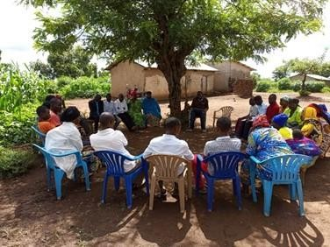
VSLA group meeting in Kyebitaka in the Kyangwali settlement.

        - R2 Rapport final

Burundi.
Indicateurs | Cibles | Etat de réalisation
Indicateurs | Cibles | AN1 | AN2 | Total
Nombre de ménages ayant reçu une assistance sous forme de transfert monétaire, adaptée aux besoins et à la taille du ménage, dont 50% sont des ménages des groupes-cibles les plus vulnérables. | 8.100 | 4.697 | 3.398 | 8.095
% des victimes ayant accès à une source de revenu. | 15% | N/A | 29% | 29%
% des victimes ayant atteint une autonomie financière suffisante pour se prendre en charge. | N/A | N/A | N/A | N/A

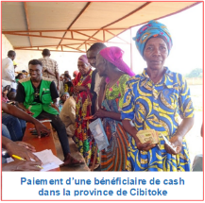
Activité 2.1 : Cash transfert pour ménages déplacés, réfugiés, retournés ainsi que pour les ménages les plus vulnérables de la communauté hôte) pour répondre à leurs besoins élémentaires et pour faciliter leur réinsertion socio-économique. Les 8.095 ménages bénéficiaires en cash ont reçu de l’aide pour une valeur de 998.000€, soit une moyenne de 123€ par ménage. Cette assistance sous forme de cash a été bénéfique car elle a permis de répondre aux besoins élémentaires, mais aussi de faciliter la réinsertion socio-économique. Ainsi, la distribution de cash a contribué à dynamiser les marchés locaux et à améliorer la sécurité alimentaire des ménages appuyés. 5.565 de ces bénéficiaires ont participé dans les activités d’épargne et crédit à travers les ASSEC. 2.148 d’entre eux ont initié des activités génératrices de revenus (AGR). A côté de ça, dans le cadre de la réponse rapide et en concertation avec les autorités locales, 587 ménages victimes des aléas climatiques, ont bénéficié d’une aide sous forme de cash pour subvenir aux besoins alimentaires et réhabiliter leurs maisons. Un montant de 100.000€ a été distribué dans le cadre d’une réponse rapide.
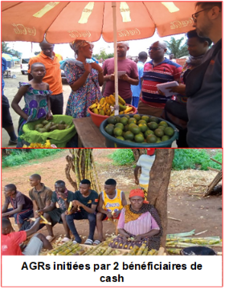
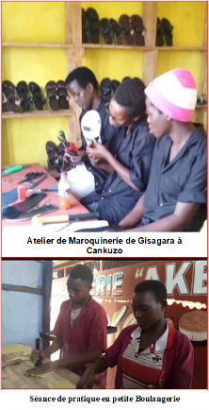
Activité 2.2 : Sensibilisation, initiation et accompagnement à la création et à la gestion des AGR, groupes communautaires d’épargne et crédit. En fin de projet, 8.647 personnes dont 6.415 femmes (74%), s’étaient constitués volontairement en 370 ASSEC. Les gens se sont regroupés sur base de la confiance qu’ils ont entre eux, leur niveau de revenu plus ou moins identique et sur leur proximité d’habitation. Les 370 ASSEC ont pu terminer leur premier cycle d’activité d’une année. Un montant cumulé de 272.000.000 Bif (soit 93.000€) a été épargné par les membres. Au cours de cette même période, on a dénombré plus de 27.000 crédits pour un montant total de 660.000.000 Bif (soit 227.784€) distribué. Le montant moyen du crédit étant de 25. 000.Bif (8 €). De façon globale, 2.327 AGR dont 1.877 AGR (81%) initiées par les femmes, ont été accompagnées durant toute la période d’exécution du projet.

Activité 2.3 : Formation professionnelle des jeunes et appui avec des kits de travail. Pour l’activité de formation professionnelle des jeunes victimes de violences basé sur le genre, les comités collinaires, en collaboration avec les points focaux ont identifié 15 jeunes avec des potentialités en termes de création d’activité génératrice de revenus. Les victimes, accompagnées, ont elles-mêmes choisi les métiers qui leurs convenaient en fonction de leurs connaissances, du contexte de la zone mais aussi de l’éventuel soutien familial. Pour concrétiser l’action, 3 métiers ont été retenus : la petite boulangerie, la maroquinerie et le salon de beauté. 4 formateurs possédant les compétences ont été recrutés par le projet pour former ces jeunes en situation de vulnérabilité. 13 apprenantes sont arrivées au terme de leur formation et ont été accompagnées pour l’installation de leurs petites entreprises. Elles ont bénéficié des équipements et matériels de base spécifique au métier pour démarrer leurs activités génératrices de revenus. Un montant de 130.000.000 Bif soit 45.000€ a été dépensé pour implémenter cette activité. La grande partie de ce budget a été dépensée principalement pour la formation des apprenantes et l’achat des équipements + installation. Pour les jeunes filles qui avaient des enfants, le projet a aussi adopté une stratégie de prendre en charge les nounous afin de laisser les apprenantes suivre la formation en toute tranquillité.

Jordan. The primary focus of the project was cash for protection. During the reporting period, women exposed to social-based violence were supported and some were helped to change homes, the area they live in and try to meet their needs and those of their children.
Financial disbursement. During the project period, 200 loan cases were studied, and among these groups, 50 families were approved, divided into women at risk, elderly women at risk, and caregivers. 924 beneficiaries received cash for protection in two categories:
          - first category: 844 on cash for protection, with a value of 900 JOD for each beneficiary, distributed over 6 months, each month with a value of 150 JOD
          - second category: 80 on cash for protection, with value of 250 JOD for each beneficiary distributed over 1 month
Number of households who received cash for protection assistance based on the criteria: Women at risk, elderly at risk, Child at risk, Disability at risk:
Category | Number Beneficiaries | %
Child at risk | 75 | 8.11%
Disability at risk | 161 | 17.44%
Elderly at risk | 132 | 14.28%
Women at risk | 556 | 60.17%
Total | 924 | 100.00%

Niger.
Cash et Distribution Gratuite Ciblées
Commune | Ménages avec victimes de VBG | Ménages vulnérables | Statut
Commune | Ménages avec victimes de VBG | Ménages vulnérables | DIP | Réf | Aut | Rét
Diffa | 287 | 610 | 240 | 175 | 402 | 80
Chétimari | 0 | 730 | 280 | 260 | 140 | 50
Mainé Soroa | 81 | 560 | 335 | 127 | 100 | 79
Goudoumaria | 82 | 250 | 0 | 0 | 320 | 12
Total | 450 | 2150 | 455 | 512 | 812 | 221

Entreprenariat
Commune | Entreprenariat jeunes filles VBG | Entreprenariat Jeunes vulnérables | Statut
Commune | Entreprenariat jeunes filles VBG | Entreprenariat Jeunes vulnérables | DIP | Réf | Aut | Rét
Diffa | 20 | 120 | 55 | 10 | 75 | 0
Chétimari | 20 | 40 | 20 | 10 | 25 | 5
Mainé Soroa | 20 | 100 | 15 | 5 | 90 | 10
Goudoumaria | 20 | 100 | - | - | 120 | -
Total | 80 | 360 | 90 | 25 | 310 | 15

Activité Génératrices de Revenus
Commune | Femmes/jeunes filles Victimes VBG | Femmes/jeunes filles vulnérables | Statut
Commune | Femmes/jeunes filles Victimes VBG | Femmes/jeunes filles vulnérables | DIP | Réf | Aut | Rét
Diffa | 61 | 110 | 40 | 25 | 95 | 11
Chétimari | 10 | 104 | 34 | 40 | 35 | 5
Mainé Soroa | 21 | 130 | 36 | 35 | 65 | 15
Goudoumaria | 14 | 60 | 0 | 0 | 59 | 15
Total | 106 | 404 | 110 | 100 | 254 | 46

AGR – Groupements de Femmes
Commune | Nom du groupement | Membres | Activité principale
Diffa | GarinYara | 19 | Transformation agroalimentaire destinée aux enfants
Diffa | ZamanLafiya | 25 | Production et vente de l’encens
Diffa | Kaoula | 22 | Production et vente de l’encens
Diffa | Hadin Kaye | 25 | Transformation alimentaire
Chétimari | Fawari 1 | 34 | Production et vente de l’encens
Chétimari | Fawari 2 | 20 | Transformation de l’arachide
Chétimari | NaptouNafallé | 12 | Transformation de l’arachide
Mainé Soroa | TataliArgiki Mata | 30 | Maraichage
Mainé Soroa | Matizinvestissement | 30 | Maraichage
Mainé Soroa | Hadin Kai | 15 | Production et vente de l’encens
Goudoumaria | Kay KichiDazagara | 10 | Production et vente de l’encens
Goudoumaria | Fandi | 10 | Restauration
Goudoumaria | RoufineAssiri | 15 | Embouche
Total | 13 | 267
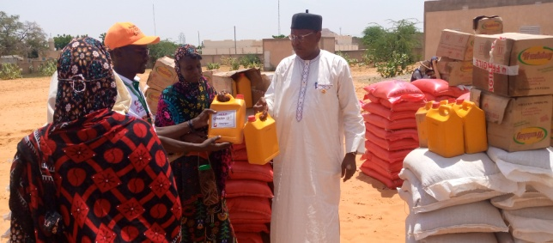
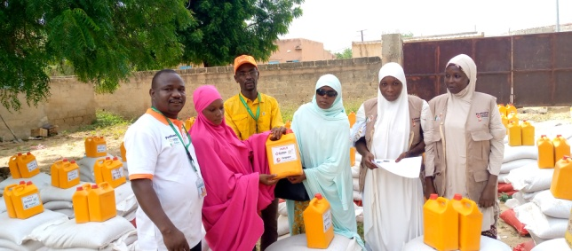
Cash inconditionnel et DGC. Les 1800 ménages bénéficiaires prévus dans le DTF dont 900 par type d’activité ont été réalisées à 100%. Pour le cash transfert inconditionnel 200 ménages victimes des inondations sont servis à travers les fonds de Crisis Modifier, tandis que en DGC 600 ménages supplémentaires ont été également servis pendant trois mois après réaménagement budgétaire suite à la mission de suivi de mise en œuvre du programme par la gestionnaire Caritas CI.be.

Entreprenariat des jeunes. 40 jeunes sont déjà installés dans la commune urbaine de Diffa. Les 100 jeunes qui ont opté pour le maraîchage sont en activité dans les deux périmètres irrigués réalisés et équipés. 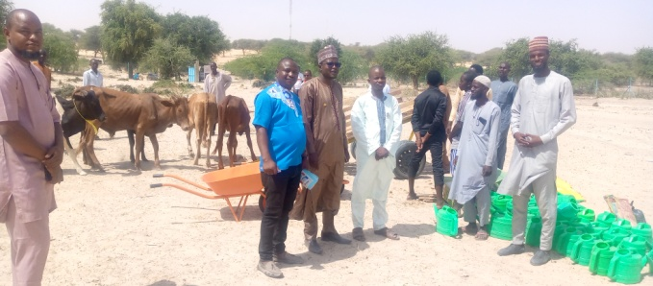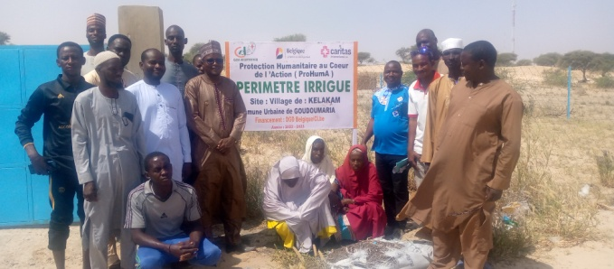
AGR individuelles. 510 bénéficiaires sont formés et servis en fonds d’AGR pour conduire des activités leur permettant de se prendre en charge. 13 groupements féminins sont également formés et appuyés pour mener leurs activités.

Uganda. 3,757 households received assistance in the form of a cash transfer, adapted to the needs and size of the household such as survivors of GBV, UAMs and VLSA groups about 60% are households from the most vulnerable target groups (minor heads of households, women heads of households, households with disabled or chronically ill). 38.6% of victims with access to a source of income; 38.6% of victims who have achieved sufficient financial autonomy to support themselves. 9,974 beneficiaries (6,459F, 3,515M; 7,163 refugees, 2,811 hosts) in Kyangwali in Kyaka II settlements benefited from livelihoods activities of socio-economic re-integration, out of the targeted 10,0000, thus 99,7%.
Table II | Social economic reintegration
Activity | Action | Female | Male | Refugees | Host | Total
2.1 | Cash grants GBV survivors | 388 | 24 | 371 | 41 | 412
2.1 | Cash grants to Unaccompanied Minors (UAMs) | 221 | 183 | 404 | - | 404
2.2 | Livelihoods: cash grants to Village Savings & Lending Associations (VSLA) | 1,790 | 1,151 | 1,859 | 1,082 | 2,941
2.2 | Training of VSLA groups and Community Extension Workers (CEWs) in financial literacy and VSLA methodology | 3,318 | 1,839 | 3,893 | 1,264 | 5,157
2.3 | Youths skills training and enhancement | 742 | 318 | 636 | 424 | 1,060
 | Total | 6,459 | 3,515 | 7,163 | 2,811 | 9,974

Activity 2.1: Cash transfer for displaced households, refugees, returnees as well as for the most vulnerable households in the host community to meet their basic needs and to facilitate their socio-economic reintegration. Cash transfers were disbursed for 2 categories of beneficiaries as outlined below:
- Cash disbursement to GBV survivors. A total of 412 GBV survivors (388F, 24M; 371 refugees, 41 hosts) were supported with start-up capital to initiate businesses based on their past experience and capacities to manage. Of these, 60 were supported in 3 groups of 20 members each, while the other 352 were engaged in individual income generating activities. The beneficiaries were equipped with business management skills to enable them start up and manage their enterprises. According to the monitoring survey report, about 60% of the beneficiaries have managed to generate some income from their businesses to meet their basic survival needs. Testimonies confirm that the beneficiaries were now able to provide for basic needs like school materials for their children, basic food, or clothing.
- Cash disbursement to Unaccompanied Minors (UAMs). Over the 18 months project period, 404 UAMs (221F, 183M; all refugees) received financial assistance worth Ugx 30,000 (€ 8) per month through their caregivers. The cash assistance supplemented their household obligations, thus improving their standard of living. According to a post-distribution monitoring survey, about 60% of the caregivers managed to invest part of the cash assistance to establish income generating activities like, for instance, animal husbandry (goats and chicken), dry grain business, roadside market stalls, confectionaries, etc.

Activity 2.2: Raising awareness, initiation and support for the creation and management of IGAs, community savings and credit groups.
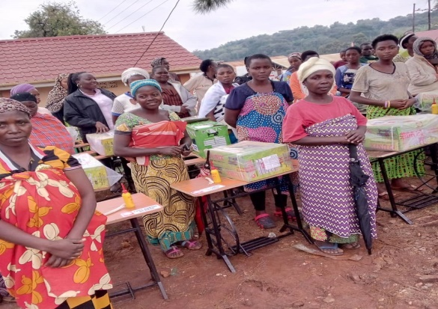
- Cash disbursement to VSLAs. A total of 117 groups were supported with cash grants. The groups had a total of 2,941 beneficiaries (1,790F, 1,151 M; 1,859 refugees, 1,082 hosts), of which 80 groups were engaged in business ranging from animal husbandry and farming to stocking produce and value addition or managing a hardware business (iron sheets, cement, nails, etc.), while 37 groups focused on savings and lending activities.
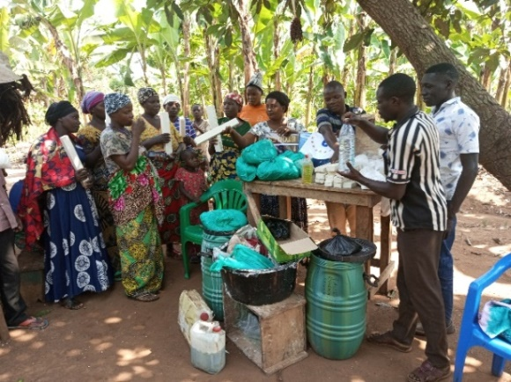
- Training of VSLA members and Community Extension Workers (CEWs). A total of 5,157 (3,318F, 1,839M; 3,893 refugees, 1,264 host) beneficiaries were trained in financial literacy and business management. The trainees comprised the 412 GBV survivors who received cash grants (see 2.1.a above). 2,941 of these trainees also received the VSLA cash grants (see 2.2.a above), while another 1,804 had applied for cash grants but could not receive cash because of available funds restrictions.

Activity 2.3: Vocational training of young people, structuring of associations of trained young people and support for these associations with work kits. Youths skills training and enhancement: 1,060 youths (742F, 318M; 636 refugees, 424 hosts) benefited from skills training in both locations. The beneficiaries were attached to local artisans for hands-on training to master the skills of their chosen trades. These ranged from soap making, tie and dye of materials, tailoring, leather work, bead making and weaving.

Success story

Salama group with Local solutions to the ever-rising soap prices. Salama group is one of the 117 VSLA groups which were supported with cash grant to begin a group enterprise for livelihood. The group is comprised of 22 members (15F, 7M) of which 16 (9F, 7M) are youths. Out of the 15 women, 12 are from single female-headed households with young school going children. Before the intervention, Claudine Nimfasha, the group treasurer, shared that “washing and bathing was optional to us due to scarcity of soap. Our children could sometimes go to school with clothes worn for over ten days without washing and bathing themselves which made them prone to so many skin infections”. In addition, 6 male members are youths out of school aged 20 to 32 years old, who never had any income generating activity. After Caritas supported the group with a cash grant, one youth who had acquired the skills in soap making and tie and die clothes and who was sponsored by Caritas to acquire a skill through apprenticeship, trained the rest of the group members. The group produces bars of soap for selling to their neighbours and to people in other villages within the settlement. Whereas factory-made soap is sold at UGX 6,000 (€1.5) a bar, the Salama group sells theirs at UGX 4,000 (€1). This makes them sell more and allows them adding money to their savings pool for members to borrow on revolving fund basis to start-up individual income generating activities. The group also designs clothes which are much appreciated by the local community and which they sell a piece at an average price of UGX 37,000 (€9.25). The 15 members are managing individual businesses ranging from retail shops to selling on a daily basis dry foods, vegetables and fish among others.

      - Résultat 3: L’accompagnement légal et juridique pour personnes déplacées internes, refugiés et les personnes retournées est assurée
        - Au stade de la proposition :

Secteur: assistance légale, droits humains, plaidoyer
          - Bénéficiaires (statut + nombre) : Burundi : IDPs, 2.400 personnes Jordanie : 700 réfugiés et 300 communautés hôtes. Niger : IDPs, communautés hôtes 3.000 personnes.
Ouganda : réfugiés, communautés hôtes 3.000 personnes.

Indicateurs pour ce résultat:
            - Nombre des personnes déplacées ou retournées ayant reçu un accompagnement juridique, dont nombre des cas ont été référés aux instances spécialisés
            - Nombre de personnes disposant d'informations appropriées sur leurs droits
          - Sources et méthodes de collecte de données : Rapports périodiques, rapports de suivi des cas accompagnés et référés, rapports des agences spécialisées : UNHCR, IAMR,
mécanismes de protection

Activités associées au résultat 3 :
Activité 3.1 : Accompagnement juridique des personnes déplacées, réfugiées ou retournées, victimes d’abus, de violences ou de violations de leurs droits, avec une attention particulière pour la protection des plus vulnérables (femmes, enfants mineurs, personnes âgées, personnes moins valides ou avec une maladie chronique)

Le projet soutiendra l'accès des victimes au système judiciaire. Cela se fera à travers l'information, la communication et l'assistance juridique offerte par le personnel qualifié de Caritas, le cas échéant en liaison avec le bureau des magistrats locaux. Caritas assurera également la liaison avec les bureaux de justice et de police pour assurer une publication mensuelle anticipée des audiences du tribunal.
Le projet soutiendra le renforcement des structures communautaires telles que les assistants juridiques et les comités de protection des réfugiés sur la compréhension des mécanismes alternatifs de règlement des différends dans le traitement des cas au sein des communautés. Ils seront soutenus dans l'identification des cas pour les référés vers les mécanismes juridiques de prise en charge.
Les victimes de VBG seront accompagnées et conseillée. Une prise en charge psychosociale sera prévue, et elles seront orientées vers les services compétents afin qu’elles recouvrent leurs droits.
Les ménages bénéficiaires directs du projet seront sensibilisés sur l’importance d’obtenir les documents d’identité et de faire enregistrer les enfants. Ensuite, le projet accompagnera ces ménages pour assurer que les membres majeurs auront des cartes nationales d’identité et que tous les mineurs sont enregistrés auprès l’état civil.
Caritas travaillera aux côtés des autorités concernées pour renforcer la complémentarité.

Activité 3.2 : Plaidoyer pour la protection des groupes cibles

Des actions de plaidoyer seront menées continuellement à l’endroit des autorités concernées afin que ces groupes puissent jouir de leurs droits fondamentaux.

        - Rapport intermédiaire

Burundi :

Mise à jour⁴ des indicateurs

  - IOV 3.1. Nombre des personnes déplacées ou retournées ayant reçu un accompagnement juridique, dont nombre des cas référés aux instances spécialisées
Pour le présent rapport, l’accompagnement juridique et judiciaire des personnes déplacées, retournées, et issues de la communauté hôte, victimes de violences, n’a pas encore commencé (voir Activité 3.1. Accompagnement juridique)

IOV 3.2. Nombre de personnes disposant d'informations appropriées sur leurs droits
Lors des séances d’enregistrement et de paiements du cash, des sensibilisations sur le code des personnes et de la famille ont été animées, en soulignant particulièrement sur l’importance de l’enregistrement des enfants et des mariages, et de l’obtention des cartes nationales d’identités. Ainsi, 6.027 bénéficiaires ont d’ores et déjà été sensibilisées et disposent d’informations sur leurs droits.
De manière additionnelle, 693 enfants non enregistrés ont été signalés dans les zones d’interventions, ainsi que 196 cas de mariages illégaux. Suite à cette identification, 11 visites de plaidoyer ont également été menées à l’endroit des autorités communales afin de demander la gratuité de l’enregistrement. 659 personnes sans cartes nationales d’identité ont été identifiés et accompagnés pour l’obtention de celles-ci.

N° IOV | Indicateurs | Référence d’évaluation
N° IOV | Indicateurs | Baseline | Etat de réalisation
R3 | L’accompagnement légal et juridique pour personnes déplacées internes, refugiées et retournées est assuré
IOV 3.1 | Nombre des personnes déplacées ou retournées ayant reçu un accompagnement juridique, dont nombre des cas référés aux instances spécialisées | 0 | 0
IOV 3.2 | Nombre de personnes disposant d'informations appropriées sur leurs droits | 7.200 | 6.027

Mise à jour⁴ des bénéficiaires (statut + nombre)

Il n’y a pas eu de mise à jour des personnes accompagnées au niveau du résultat 3.

Mise à jour⁴ des activités
Activité 3.1 : Accompagnement juridique des personnes déplacées, réfugiées ou retournées, victimes d’abus, de violences ou de violations de leurs droits, avec une attention particulière pour la protection des plus vulnérables (femmes, enfants mineurs, personnes âgées, personnes moins valides ou avec une maladie chronique)

Pour le présent rapport, l’accompagnement juridique et judiciaire des personnes déplacées, retournées, et issues de la communauté hôte, victimes de violences, n’a pas encore commencé. A l’étape actuel, des contacts sont en cours avec l’Association des Femmes Juristes du Burundi
« AFJB » afin de déterminer la meilleure stratégie à employer pour accompagner les victimes. Les possibilités de collaboration avec certains avocats-conseils déjà partenaires des organisations diocésaines sont également en réflexion. Un atelier de réflexion est prévu pour le mois de janvier,

avec les partenaires et AFJB, afin d’échanger sur les approches d’implémentation de l’accompagnement juridique et d’aboutir à la signature d’une convention de collaboration.

Activité 3.2 : Plaidoyer pour la protection des groupes cibles
Dans la zone du projet, les équipes du projet ont remarqué que beaucoup d’enfants ne sont pas inscrits au niveau de la commune, auprès du service de l’état civil. De ce fait, ils ne peuvent pas accéder à certains documents légaux, notamment leur carte d’identité, ainsi que leur extrait d’acte de naissance. Ces derniers se trouvent alors de toute façon dans l’incapacité de s’inscrire auprès d’une institution scolaire. Afin de les accompagner dans leur enregistrement, les psycho cliniciens du projet ont d’ores et déjà identifiés 919 enfants non enregistrés dans leurs zones d’intervention. Par eux, 693 enfants ont déjà reçu leurs extraits d’acte de naissance, suite à l’appui du projet.
Dans le même sens, l’enregistrement des mariages illégaux est un accompagnement que les psychocliniciens fournissent afin de sécuriser les membres des ménages non enregistrés ainsi que leurs enfants, et d’anticiper sur des conflits qui pourraient naitre de ces situations. Au cours de la période rapportée, 292 mariages illégaux ont été rendus légaux après l’intervention des équipes du projet auprès des autorités communales.

Jordan:
Activity 3.1.: Guidance and legal and judicial assistance to victims” is on-going. The counselling Unit has experienced challenges because the organizations that offer these types of sessions request large amounts of money in exchange for the application, therefore CJ counselling unit staff participated in workshops and trainings In order to provide services through caritas Jordan counselling unit staff.

Activity 3.2.: Advocacy for the protection of targeted groups” is on-going. A free legal day was provided by Adel (Adel provides: Legal Awareness, Consulting and representation. Target: The centre provides services to various people on the territory of the Hashemite Kingdom of Jordan whose financial ability pre, and it will also apply on 12-15-2022. Through the cash for protection assessment, the highest risk cases are identified, especially those who are under threat of expulsion with official documents, and based on the evaluation, this category is protected by the cash for protection.

Niger :
Le plaidoyer pour une meilleure protection des victimes de VBG et des enfants en situation de difficulté de protection est mené de manière continuelle auprès des autorités administratives et coutumières dans les quatre communes d’intervention et également dans le cadre des forums humanitaires (GTPE, SGT/VBG).
Ce plaidoyer se fera de manière continuelle et ce jusqu’après le projet.

Mise à jour⁴ des indicateurs
Indicateurs objectivement vérifiables | Commentaire
% des groupes cibles jouissant de leurs droits fondamentaux | Les actions de plaidoyer auprès des autorités sont en cours. Toutes les autorités administratives et coutumières des communes d’intervention sont impliquées dans toutes les actions du projet. En marge des activités des 16 jours d’activisme, le sous- groupe de travail VBG duquel nous sommes membres  actifs, des actions de plaidoyer ont été conjointement menées et à la fin des activités des recommandations

ont été exprimées à l’endroit des autorités pour de meilleures conditions de vie des survivantes des VBG et leur intégration sociale.

Mise à jour⁴ des bénéficiaires (statut + nombre)
A ce stade, tous les bénéficiaires des AGR, de kits de dignité et de kits scolaires sont concernés par les activités du plaidoyer. Ces activités de plaidoyer, auxquelles ils participent, visent la jouissance de leurs droits fondamentaux.

Mise à jour⁴ des activités
Les réunions périodiques des forums humanitaires (SGT/VBG, GTPE), la formation des parties prenantes (DRPE, DDPF/PE, Mairies, Gendarmerie, Police) sur les VBG et la protection de l’enfance se tiennent régulièrement. Le plaidoyer est en cours et se déroulera tout au long du projet.

Uganda

Indicators update R3
The following are the indicators to measure performance under the result area
- Number of displaced or returned persons having received legal support and judicial services, including number of cases referred to specialized bodies
- Number of people with adequate information on their rights

Update of beneficiaries (status + number)

Action | Planne d | Actua l | Varianc e | %  reache  d
Legal and judicial assistance | 3,000 | 2,145 | (855) | 72%
Sub total legal support | 3,000 | 2,145 | (855) | 72%

2,145 beneficiaries (994F, 1,151M) (1,421 refugees, 724 hosts) out of 3,000 targeted have been reached with various services, such as legal aid counselling in the accompanying of mobile court sessions, detention monitoring, community policing, among other specific interventions which are highlighted below (update on activities). This accounts for 72% achievement. (see for details table III Judicial and legal assistance and social cohesion)

Activities Update R3 Uganda
Activity 3.1: Legal support for displaced persons, refugees or returnees, victims of abuse, violence or violations of their rights, with particular attention to the protection of the most vulnerable (women, minor children, elderly people, disabled or with a chronic illness

Legal Counselling
The project provided legal counselling to 142 beneficiaries (82F, 60M) (99 refugees, 43 hosts). This was achieved through a legal clinic facilitated by the presiding Magistrate for Kyegegwa district court. Follow up sessions were held with individuals by advocates who were present at the session.

Mobile court sessions

The project facilitated 2 mobile court sessions for a total of 469 beneficiaries (193F, 276M) (314 refugees, 155 hosts). These were presided over by the Chief Magistrates from Kagadi and Fort Portal. As a result, the detainees’ cases were heard and were accorded right to justice.

Magistrate information sessions
2 magistrate information sessions were conducted. They were co-facilitated by prison officials, police officers, Refugee Welfare Council members and officials. in total 224 persons (156, 68M) (93 refugees,131 hosts) participated. The topics covered included, but were not limited to education of refugees on their rights, Ugandan legislation, roles and responsibilities of police and prison departments in executing criminal cases and their mandates in and outside refugee settlements, and the legal referral system in a refugee settlement setting.
Also, a capacity enhancement training session was held by the magistrates with persons in charge of health facilities and GBV focal persons, with a focus on procedures to be followed by witnesses during capital offense court proceedings (e.g. rape, defilement of survivors). This activity has been slowed down due to the Ebola outbreak which has restricted some movements and gatherings.

Detention Monitoring
Together with ALIGHT, IRC, UNHCR and OPM – that is, the main protection partners – Caritas Hoima and Caritas Fort Portal participated in joint detention monitoring in respectively 10 prison facilities in Albertine region and 12 facilities in Rwenzori and Wamala regions. These included, among others, Kiboga, Kagadi, Masindi, Hoima and Kikuube.
A total of 106 inmates (5F,101M) were reached and provided with legal counselling and assessment of the facility’s status with recommendations for improvement to the prison’s management. In addition, the inmates were supported in the scheduling of their court hearing sessions. The objective of these visits was to assess the living conditions and needs of refugee inmates. Furthermore, this was meant to follow up on refugees’ cases and flag protection-related concerns that may arise.

Activity 3.2: Advocacy for the protection of target groups
Advocacy actions are carried out continuously with the authorities concerned so that target groups can enjoy their fundamental rights.

Training of Refugee Welfare Councils (RWCs)
During the reporting period, the project enhanced the capacities of 144 RWC members (51, 93M) (141 refugees, 3 hosts). The selected RWCs were oriented on Ugandan legislation in an effort to support the existing legal referral pathway in view of offering timely and fair justice to their communities. These leaders have offered substantial support to their communities by providing reasoned guidance to conflicts occurring in the communities and by referring and reporting complex incidents to the police for further management.

Community Policing
The project conducted seven (7) community policing training sessions, involving a total of 1,060 persons (507F, 553M) (668 refugees, 392 hosts). Key topics covered included: rights and obligations of refugees, role of the police in law enforcement, role of the criminal investigation department of the police, children in conflict with the law and legal services available for refugees.

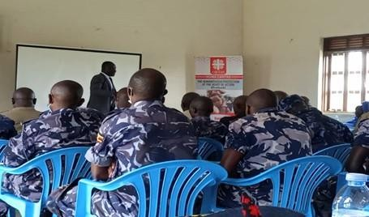
Magistrate information sharing session with police in Kyangwali.

        - Rapport final

Burundi.
Indicateurs | Cible | Etat de réalisation
Indicateurs | Cible | AN1 | AN2 | Total
Nombre des personnes déplacées ou retournées ayant reçu un accompagnement juridique | 2.400 | 1.744 | 4.632 | 6.576
Nombre des cas référés aux instances spécialisées | 400 |  | 226 | 226
Nombre de personnes disposant d'informations appropriées sur leurs droits | 7.200 | 6.027 | 13.054 | 19.081

Activité 3.1 : Accompagnement juridique des personnes déplacées, réfugiées ou retournées, victimes d’abus, de violences ou de violations de leurs droits, avec une attention particulière pour la protection des plus vulnérables (femmes, enfants mineurs, personnes âgées, personnes moins valides ou avec une maladie chronique). Comme déjà expliqué dans la partie ci-haut (IOV 3.1), l’activité liée à l’accompagnement juridique a débuté tardivement à cause principalement d’un changement de stratégie. Les points focaux ont surtout apporté leur contribution au niveau de l’accompagnement légale. Ils ont ainsi, en collaboration avec l’équipe du projet, mobilisé la communauté à l’enregistrement des enfants, la légalisation des mariages et à la recherche de documents administratives.

Activité 3.2 : Plaidoyer pour la protection des groupes cibles. Comme nous l’avons déjà expliqué dans le rapport intermédiaire, il a été remarqué que dans la zone du projet il existait beaucoup d’enfants et des couples qui n’étaient pas inscrits au niveau de la commune et auprès du service de l’état civil. Ces derniers rencontrant beaucoup de difficultés dans la vie courante. La loi Burundaise exige une amende de 200.000 Bif à toute personne qui s’est marié illégalement et de 5.000 Bif à toute personne qui a dépassé les délais d’enregistrement d’un enfant. Très souvent, par manque de moyens, les couples choisissent alors de ne pas se manifester auprès de l’administration. Dans le cadre du projet ProHumA, les équipes ont mené le plaidoyer auprès des autorités communales pour la réduction des prix d’enregistrement et d’obtention des documents administratifs. Finalement, le coût a été révisé à la baisse et est passé de 5.000 Bif à 2.000 Bif pour les enfants et de 200.000 à 16.000 Bif pour l’enregistrement des mariages.

Jordan. 950 family (women or men and children) participated in the gender based violence in coordination with Adel legal center and Arab women’s unions. The training content focused on the concepts of gender-based violence, its causes, and measures to mitigate it. Training was facilitated through handouts to support project staff in operational areas regarding case identification, follow-up, reporting and accompanying survivors in the referral pathway. Key topics discussed during the training included:
- The general concept of gender-based violence
- Forms of gender-based violence
- The main causes of gender-based violence in societies
- Measures to prevent and reduce gender-based violence
- Concerned parties and reporting methods
- Legal texts related to gender-based violence
Caritas Jordan exclusively implemented counselling and awareness sessions on legal topics, responding to the needs of both refugees and the host community. We tailored our efforts based on their specific requirements, focusing on the aforementioned topics.

Niger.
 | Nombre et statuts des bénéficiaires |  |  |  | Total
 | DIP | Réf | Rét | Aut | Total
Accompagnement juridique des personnes déplacées, réfugiées ou retournées, victimes d’abus, de violences ou de violations de leurs droits | 106 | 33 | 14 | 82 | 235
Nombre de personnes disposant d'informations appropriées sur leurs droits | 6652 | 2088 | 2864 | 1775 | 13379
Total | 6758 | 2121 | 2878 | 1857 | 13614

Accompagnement juridique des personnes déplacées, réfugiées ou retournées, victimes d’abus, de violences ou de violations de leurs droits. Outre l’identification et l’accompagnement psychosocial des 235 survivantes référencées et ou signalées, ces dernières ont bénéficié de l’accompagnement juridique à travers l’orientation et facilitation d’accès aux services judiciaires et dans certains cas, la rédaction des plaintes. Les 152 survivantes et enfants abandonnés bénéficiaires de la prise en charge intégrale des frais médicaux ont également été concernés par l’accompagnement juridique.

Nombre de personnes disposant d'informations appropriées sur leurs droits. Environ 13.379 personnes réparties dans les sites et villages d’intervention sont édifiées sur leurs droits fondamentaux. Aussi des diffusions des messages de sensibilisation radiophoniques sur les droits humains cadrés par le responsable protection de l’équipe PROHUMA à la radio Anfani, ont été effectués.

Plaidoyer. Des séries d’actions de plaidoyer ont été menées envers les autorités et des jeunes scolarisés, à travers des conférences publiques sur des thèmes de société en lien avec la protection et les droits humains ; la participation aux activités des forums humanitaires (Journée de l’Enfant Africain, les 16 jours d’activisme contre les VBG, la Journée Internationale de l’Hygiène Menstruelle, …) afin que ces groupes puissent jouir de leurs droits fondamentaux.

Uganda. 272 persons received legal support through mobile court sessions and their cases were referred to specialised bodies such as the magistrate and high courts. 6,793 people were provided with adequate information on their rights. 6,793 (3,478F, 3,315M; 5,591 refugees, 1,202 hosts) – for 3,000 targeted – beneficiaries were given various forms of assistance ranging from legal aid counselling and guidance and mobile court sessions, to detention monitoring and community policing among other specific interventions. This accounts for 226% achievement.
Table III | Legal assistance
Activity | Action | Female | Male | Refugees | Host | Total
3.1 | Legal Counselling & Information Sessions | 1,237 | 904 | 1,986 | 155 | 2,141
3.1 | Mobile Court Session | 75 | 197 | 190 | 82 | 272
3.1 | Magistrate information sessions | 555 | 447 | 835 | 167 | 1,002
3.2 | Training of Refugee Welfare Council (RWCs) | 287 | 212 | 493 | 6 | 499
3.2 | Detention Monitoring | 7 | 284 | 291 | - | 291
3.2 | Community Policing | 1,317 | 1,271 | 1,796 | 792 | 2,588
 | Total | 3,478 | 3,315 | 5,591 | 1,202 | 6,793

Activity 3.1: Legal support for displaced persons, refugees or returnees, victims of abuse, violence or violations of their rights, with particular attention to the protection of the most vulnerable (women, minor children, elderly people, disabled or with a chronic illness.
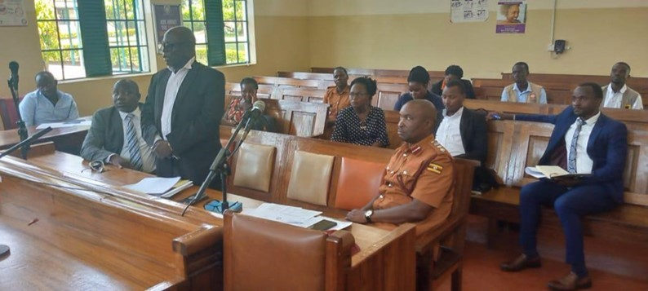
- Legal Counselling. The project provided legal counselling to 2,141 beneficiaries (1,237F, 904M; 1,986 refugees, 155 hosts). This was achieved through legal aid clinics facilitated by the presiding magistrate for Hoima Chief magistrate’s Court and Fort Portal Chief magistrate’s court. After the main sessions were held, some individuals had an opportunity to engage with the lawyers who were present at the clinics.
- Mobile court sessions. The project facilitated 4 mobile court sessions at which 20 cases were heard, benefiting a total of 272 beneficiaries (75F, 197M; 190 refugees, 82 hosts). The cases were presided over by the Chief Magistrates from Hoima. As a result, the detainees’ cases were heard and were accorded right to justice; 8 cases were disposed of during the mobile court session. In Fort Portal, one High Court session was facilitated, where 43 cases (2F, 41M and all refugees) were heard, of which 18 were disposed of. According to the High Court session report for the period from February to May 2023, out of the 43 cases heard, 29 were directly concerning SGBV cases.
- Magistrate information sessions. Five (5) magistrate information sessions were conducted by the Chief Magistrates in both locations. These were attended by police officers, prison officers, partners’ protection staff (OPM, UNHCR, ALIGHT, IRC) and Refugee Welfare Council/Local Council members. A total of 1,002 (555F, 447M; 835 refugees,167 host) were reached in Kyangwali and Kyaka II. The topics covered included: the Ugandan refugee legislation, the proper execution by police officers of their mandate in the refugee settlement, information required by prosecution to have cases heard to completion, and possibilities for police assistance to the judiciary executing their mandate.

Activity 3.2: Advocacy for the protection of target groups. Advocacy actions were carried out with the authorities as follows:
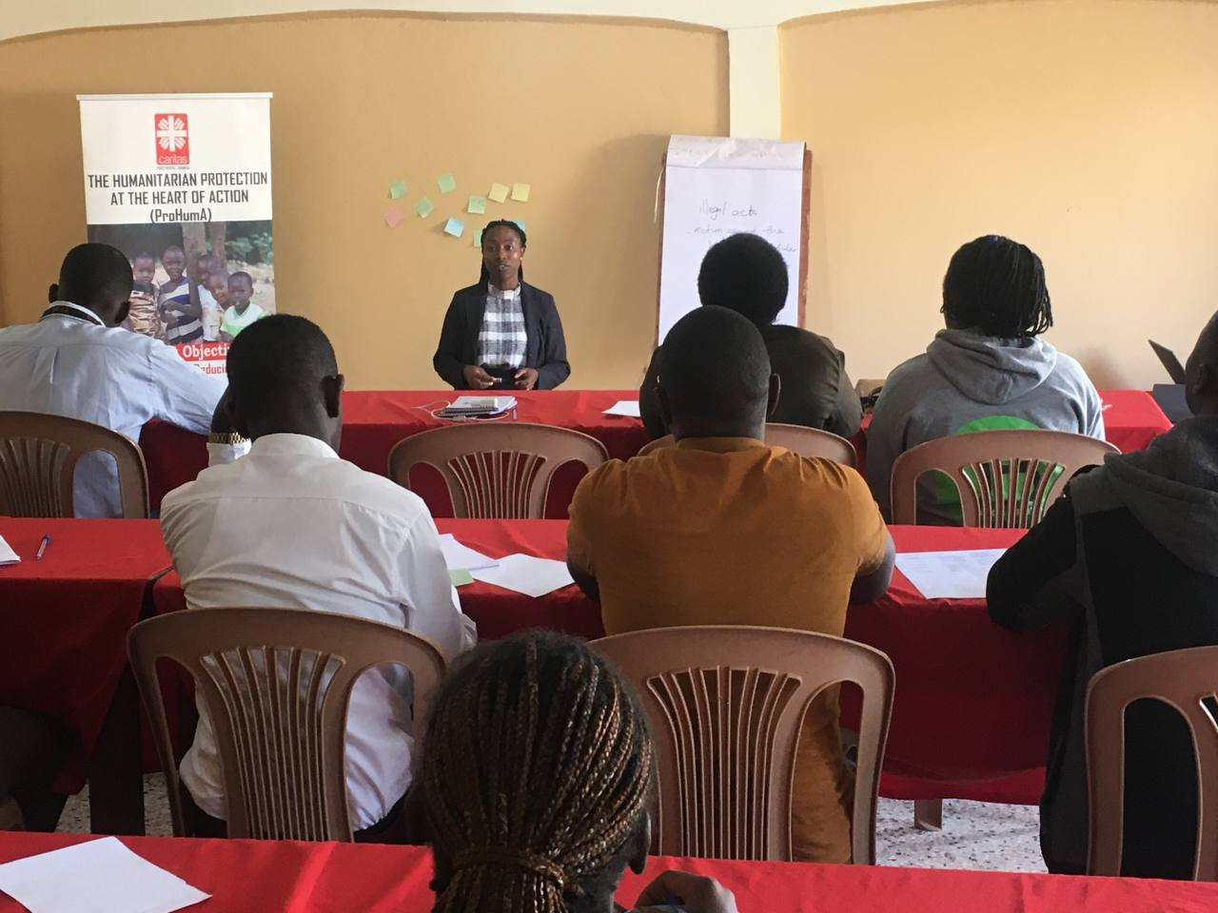
- Advocacy training of Refugee Welfare Council (RWCs). The project, through the OPM protection officer, trained 499 RWC members (287F, 212M; 493 refugees, 6 hosts) in Kyangwali and Kyaka II settlements to understand their rights as enshrined in the Refugee Act 2006 and its regulations of 2010, their jurisdiction to handle matters under the Domestic Violence Act 2010, gender-based management and referral pathways. The training focused on how refugees can advocate for better living conditions within the provisions of the various laws and regulations governing them within the country. For example in Uganda refugees are allowed free movement and to work, hence they can formally present any issues affecting them as they take up employment opportunities.
- Detention monitoring. Joint monitoring of detention facilities was done in collaboration with ALIGHT, IRC, UNHCR and OPM. 10 prison facilities were visited to understand the reasons for case backlogs, and to advocate for quick scheduling of court hearings. A total of 291 inmates (7F, 284M; all refugees) in Kyangwali and Kyaka II were reached and the findings influenced the need to have routine mobile court sessions to increase the efficiency of the justice delivery system.
- Community policing. The project conducted 15 community policing information sessions in which a total of 2,588 beneficiaries (1,317F, 1,271M; 1,796 refugees, 792 host) participated. The police was able to inform the public about their legal rights and obligations, nature of crimes and their jurisdiction, how to guard against being victim of crimes, reporting channels and the dangers of being a criminal. The communities were also informed about the role of police, RWCs/Local Councils and how the law must be followed, and how toto advocate for any changes through their leadership.

  - Plan de travail (par exemple, annexe diagramme de Gantt)
N° | Activités | 2021 |  | 2022 |  |  |  |  |  |  |  |  |  |  |  |  |  |  |  |  |  |  |  |  |  |  |  |  |  |  |  | 2023
N° | Activités | N | D | J | F |  |  | M |  |  | A |  |  | M |  |  | J |  |  | J |  | A |  | S |  | O |  | N |  | D |  | J |  |  | F |  |  | M |  |  | A |  |  | M |  |  | J | J | A | S | O
Résultat 1
1.1 | Formation des parties prenantes sur les politiques contre l’exploitation, abus sexuels et la politique de sauvegarde
1.2 | Sensibilisation sur la protection de l’enfance et sur les violences basées sur le genre
1.3 | Sensibilisation à la cohésion sociale et à la gestion pacifique des conflits
1.4 | Création et renforcement des mécanismes communautaires de protection et de cohésion sociale
1.5 | Identification et accompagnement psychosociale des personnes  déplacées ou retournées, victimes des abus, des violences ou des violations
1.6 | Prise en charge des frais médicaux des enfants abandonnés et victimes de viol et abus sexuel
1.7 | Appui en kits de dignité aux femmes et jeunes filles
Résultat 2
2.1 | Cash transfert pour ménages déplacés, réfugiés ou retournés (complété avec les ménages les plus vulnérables de la communauté hôte)
2.2 | Sensibilisation, initiation et accompagnement à la création et à la gestion des AGR, groupes communautaires d’épargne et crédit
2.3 | Formation professionnelle des jeunes, structuration en associations des jeunes formés et appui de ces associations avec des kits de travail
Résultat 3
3.1 | Accompagnement et assistance juridique et judiciaire des victimes
3.2 | Plaidoyer pour la protection des groupes cibles
Management du projet
0.1 | Lancement du Projet/Etude de référence
0.2 | Réunions de pilotage
0.3 | Monitoring : missions de suivi et rapports
0.4 | Audit, évaluation

[INT] Plan de travail révisé en cas de changement après la proposition
N° | Activités | 2021 |  | 2022 |  |  |  |  |  |  |  |  |  |  |  | 2023
N° |  | N | D | J | F | M | A | M | J | J | A | S | O | N | D | J | F | M | A | M | J | J | A | S | O
Résultat 1
1.1 | Formation des parties prenantes sur les politiques contre l’exploitation, abus sexuels et la politique de sauvegarde
1.2 | Sensibilisation sur la protection de l’enfance et sur les violences basées sur le genre
1.3 | Sensibilisation à la cohésion sociale et à la gestion pacifique des conflits
1.4 | Création et renforcement des mécanismes communautaires de protection et de cohésion sociale
1.5 | Identification et accompagnement psychosociale des personnes  déplacées ou retournées, victimes des abus, des violences ou des violations
1.6 | Prise en charge des frais médicaux des enfants abandonnés et victimes de viol et abus sexuel
1.7 | Appui en kits de dignité aux femmes et jeunes filles
Résultat 2
 | Cash transfert pour ménages déplacés, réfugiés ou retournés (complété avec les ménages les plus vulnérables de la communauté hôte)
2.2 | Sensibilisation, initiation et accompagnement à la création et à la gestion des AGR, groupes communautaires d’épargne et crédit
2.3 | Formation professionnelle des jeunes, structuration en associations des jeunes formés et appui de ces associations avec des kits de travail
Résultat 3
3.1 | Accompagnement et assistance juridique et judiciaire des victimes
3.2 | Plaidoyer pour la protection des groupes cibles
Management du projet
0.1 | Lancement du Projet
0.2 | Réunions de pilotage
0.3 | Monitoring : missions de suivi et rapports
0.4 | Audit, évaluation

  - Suivi, évaluation, audit et autres études
CI.be est responsable de la mise en œuvre des activités de ce programme. Elle pilotera de manière active les mécanismes de coordination interne (réunions de partage d’information humanitaire, de différents clusters et groupes de travail, etc.). Les partenaires de mise en œuvre se conformeront à des documents contractuellement contraignants : chartes éthiques (code de bonne conduite, politique d’anti-fraude), cadre logique, protocole d'accord détaillant les modalités d'intervention.
CI.be sera en charge de la compilation et de la consolidation de tout rapport et de toute donnée de suivi à transmettre à la DGD.

Suivi des activités (expliquer comment, par qui)
Des visites régulières de monitoring et évaluation (M&E) seront effectuées sur les zones de mise en œuvre du programme. Les différents chargés de programmes des quatre pays s’assureront que les engagements qualitatifs sont respectés lors de leurs visites sur terrain, qui seront planifiées sur base trimestrielle. Du staff M&E sera présent dans tous les pays et fera le suivi évaluation régulièrement. Les chefs de mission et les desks feront de même lors de leurs missions sur place.



Cochez les cases correspondant aux études qui seront éventuellement entreprises Évaluation externe pendant l’action
Évaluation externe après l’action Audit externe pendant l’action Audit externe après l’action

Evaluation interne ou audit interne relatif à l'action

    - Autres études : Veuillez préciser :

Précision rapport final.

Burundi. Le système de plaintes mis en place dans le cadre du projet a montré certaines limites qui devront trouver des réponses dans le cadre de la seconde phase du programme (PROHUMA II). Ce système a en effet été essentiellement centré sur le ciblage des bénéficiaires et la distribution de cash. Il n’a pas intégré suffisamment les autres activités, les activités de protection en particulier.
La possibilité a été donnée à tous les bénéficiaires de déposer une plainte au travers des points focaux CDJP ou via les équipes du projet. En cas de problèmes avec ces derniers, il était également possible de contacter directement la direction des partenaires. Cependant, peu de plainte ont été récoltées – ce qui ne suffit pas pour pouvoir affirmer l’absence de problème. Le contexte peut en effet empêcher les bénéficiaires de prendre la parole vis-à-vis du projet qui leur vient en appui.

QUESTIONS TRANSVERSALES
  - Veuillez décrire le niveau escompté de durabilité et/ou de connexité⁷.
La vision de Caritas est que les individus, les ménages et les communautés sont potentiellement résilients, autonomes et capables de prospérer dans un contexte changeant. Afin de les accompagner dans ce processus, CI.be et ses partenaires renforceront les capacités et les ressources des personnes confrontées aux conflits armés et à la privation de ressources et d’opportunités, afin de renforcer leur autonomie, les aider à gérer les changements et à prospérer dans l'adversité.

  - Stratégie de continuité (liens entre l’aide d’urgence, la réhabilitation et le développement)
Le lien entre urgences, réhabilitation et développement est un des éléments clés de la stratégie de CI.be. Cette démarche vise à rendre aux populations la capacité d’aspirer à un idéal et à penser que ce dernier est possible, via un environnement direct sécurisant et un sentiment que la collectivité est prête à les épauler. Il s’agit notamment d’appliquer la guideline « Leaving no one behind », des Objectifs de Développement Durable pour 2030.
La stratégie de continuité du projet repose sur les points suivants :
- Le renforcement des capacités communautaires en matière de protection et de cohésion sociale : l’administration et les différents relais (points focaux, clubs d’écoutes, etc.) verront leurs capacités renforcées dans les domaines de la cohésion sociale, la résolution pacifique des conflits, la protection de l’enfance et la prévention et réduction des violences basées sur le genre. Après la fin du projet, ces mécanismes resteront actifs au sein de la communauté.
- Le renforcement des capacités des bénéficiaires : élaboration et gestion de petits projets d’investissement pour l’avenir, ce qui permettra aux ménages les plus motivés des ménages de sortir de leurs conditions de vie au jour le jour pour se projeter sur un court et moyen terme ;
- La participation des autorités locales et provinciales.
Les interventions du projet en termes de renforcement des mécanismes communautaires de protection, de cohésion sociale et de gestion pacifique des conflits s’intègrent en grande partie dans la stratégie de continuité du projet et permettent à moyen terme de créer des conditions plus favorables au développement.

  - Intégration (par exemple, réduction des risques de catastrophes, enfants, droits humains, égalité des sexes, impact environnemental, autres à préciser)
Droits humains
Le programme protection entend promouvoir les droits humains, la paix et de garantir que les réfugiés, les déplacés soient traités avec dignité en apportant des solutions aux causes profondes des injustices sociales, économiques et de genre.

Genre et égalité des sexes

Promouvoir une vie sans violence pour les femmes, leur permettre de participer davantage à la vie sociale et communautaire et de se développer en tant qu'individus, sont des priorités.
La question du genre est très sensible dans les différents contextes de l’action. En effet, les pays concernés par ce programme sont confrontés aux risques de mariage précoce et aux violences sexuelles envers les filles. L’empowerment des femmes sera soutenu continuellement dans le déroulement des activités qui leur sont destinées.
L’organisation d’un dialogue public sur la protection des femmes et des enfants est prévue, dans l’intention de sensibiliser les acteurs institutionnels et les populations sur cette thématique. Cela se fera notamment par un atelier et puis par des émissions de radios en langue locale.
Le ciblage préférentiel des femmes cheffes de ménage est toujours mis en place dans la sélection des bénéficiaires, notamment pour la réinsertion socio-économique.

Cohésion sociale, mitigation de conflits et consolidation de la paix (do no harm).
Le réseau Caritas est conscient de la priorité que représente cet aspect, dont la détérioration est particulièrement exacerbée par les déplacements de populations qui mélangent les communautés. Caritas se veut volontariste dans la gestion de cette problématique et mettra en œuvre plusieurs activités visant à apaiser la vie communautaire entre les populations.
Au Niger, cela se traduira par la mise en avant des groupements de jeunes, dans une caravane de la paix qui sillonnera les villages autour de Diffa afin de sensibiliser la population sur la question.
En Ouganda, les communautés dans les camps des réfugiés sont assez homogènes, il y a donc peu de risque de conflit interne. En revanche, l’appui aux communautés hôtes visera à désamorcer les possibles tensions intercommunautaires.

Renforcement des capacités
Le renforcement des capacités se déroule à deux niveaux. Tout d’abord, le renforcement des capacités de nos partenaires à travers le transfert de connaissances entre les experts internationaux et le personnel national / les institutions nationales. Les partenaires qui mettront en œuvre ce projet sont nationaux, leurs compétences seront valorisées, et ils seront associés aux décisions et au pilotage de l’action.
Ensuite, le renforcement des capacités des communautés et des individus. La participation et l’implication des communautés ciblées seront fondamentales tout au long du cycle du projet.

Impact environnemental :
Dans l’accompagnement des bénéficiaires, une attention particulière sera donnée aux initiatives innovantes qui ont un impact positif sur l’environnement ou qui proposent des activités qui protègent l’environnement.

  - [INT] En cas de changements ou de problèmes à traiter, veuillez préciser

Burundi : Depuis le début du projet, il n’y a pas eu de changement relatif aux stratégies employées concernant les questions transversales.
Suite à la pénurie du carburant dans le pays depuis le mois de mars 2022, certaines activités d’identification des bénéficiaires du cash transfert ont été affectées, ce qui a ralenti le processus. Dans certains cas, Caritas international Belgique a pu appuyer les partenaires, mais a été aussi limité par l’interdiction de faire le stockage ou le transport de carburant.
Jordan : no changes
Niger : pas de changement au stade de la rédaction du présent rapport intermédiaire.
Uganda : no changes

  - [FIN] En cas de changements ou de problèmes à traiter, veuillez préciser

Burundi. Certains résultats contribuent plus efficacement que d’autres à pérenniser les acquis du programme. La distribution du cash aux ménages vulnérables, l’accompagnement des bénéficiaires à l’épargne et crédit ainsi que la création des petites activités génératrice de revenu renforce la durabilité financière des ménages et la cohésion sociale entre les membres des différents groupes constitués. Des nouveaux groupes ASSEC (70) se sont ainsi constitués volontairement en dehors de ceux initiés et accompagnés par le projet. Certains groupes ASSEC ont même décidé de prendre en charge la prime de l’agent villageois afin que ce dernier poursuive l’accompagnement.
L’appropriation des acquis du projet par différentes parties prenantes est aussi un élément important de durabilité car tous les partenaires y compris les autorités locales, ont été impliqués dès le début du programme et tout au long de sa mise en œuvre.
Du point de vue de la protection et de cohésion sociale, un grand travail de sensibilisation, de formation et d’accompagnement a été mené avec les communautés et leurs représentants. Le travail spécifique des points focaux en collaboration avec les autorités locales et les tribunaux collinaires a renforcé la cohésion communautaire entre les différents groupes, surtout entre les retournés et les communautés d’accueil. Plusieurs cas de conflits ont été traités pacifiquement sans qu’ils n’évoluent en violence. D’autres ont été référés par ces relais communautaires, aux structures spécialisées. La durabilité est garantie à travers tous ces acteurs qui restent opérationnels au niveau collinaire et proche de la communauté.
Néanmoins, les droits fondamentaux restent peu connus et appliqués, les équilibres de genre font face à des mentalités conservatrices qui ont du mal à évoluer. Certains accords (par exemple baisse de prix de certains actes administratifs) sont remis en question dans certaines communes. Les moyens pour poursuivre les procédures judiciaires entamées sont limités. Le système de gestion des plaintes n’as pas aussi fonctionné correctement.
Le projet ProHumA dans sa phase 2, poursuivra et consolidera ses actions dans la province de Cankuzo. Le réseau Caritas diffusera ces analyses aux autres membres du réseau Caritas dans le pays afin de capitaliser au mieux ces évolutions.

Jordan. n/a

Niger. n/a

Uganda. n/a

MESURES DE SÉCURITÉ ET D’URGENCE
  - Mesures d’urgence (plan B/ mesures d’atténuation à prendre si les risques et hypothèses exposés dans le cadre logique se concrétisent)
Le fait que le programme soit prévu dans quatre pays différents permet une flexibilité si certaines zones de l’un des pays devaient être inaccessibles pour des raisons d’insécurité. Parmi les quatre pays, l’Ouganda est celui qui est le plus stable et le Niger est celui qui est le plus à risque.
Dans le cas où la situation sécuritaire venait à se dégrader dans certaines zones d’action du programme, au point de mettre en danger la vie des bénéficiaires et du personnel de mise en œuvre, CI.be et ses partenaires prendraient la décision de suspendre les activités et communiqueront avec la DGD pour statuer ensemble sur ce qu’il y a lieu de faire.
Une analyse des risques est faite dans les différents pays, qui inclut notamment les aspects liés à la sécurité, au contexte politique, à la collaboration avec les autorités locales, au cours de change et au banditisme.

  - Aspects relatifs à la sécurité
    - Situation sur le terrain. Veuillez donner une brève description
Burundi : de manière générale, la sécurité sur toute la zone d’intervention est bonne au moment de rédiger ce présent projet. Plusieurs cas d’intolérance politique (cas de violence et d’exclusion, destructions des champs, le bétail maltraité, etc.) ont cependant été signalés, un phénomène qui reste d’actualité et doit être suivi. La situation politique, quelle qu’elle soit, peut cependant augurer de nombreux déplacements de population (retour ou départ) au cours de la période du projet. Ces déplacements seront évidemment suivis de près, étant donné qu’ils peuvent avoir des répercussions sur la sécurité des équipes.

Jordanie : le personnel de Caritas Jordanie bénéficie de mesures de protection très élevées, aussi bien dans les bureaux que sur le terrain. Les mesures de protection respectent les standards internationaux en vigueur dans le pays. Tout le personnel de Caritas doit comprendre la situation de sécurité dans laquelle il se trouve. Le staff international a la responsabilité de se familiariser avec les caractéristiques politiques, sociales et culturelles du pays. Les comportements inappropriés sont sanctionnés systématiquement. Des formations et des briefings sont proposés au personnel, ainsi qu’un partage régulier d’informations et d’updates par tous les canaux de communication à la disposition de Caritas qui dispose dans le pays d’un chargé de sécurité.

Niger : La sécurité est un défi majeur avec la persistance des menaces d’enlèvements, d’extorsions de biens et d’assassinats et l’épouvantail des zones « interdites d’accès » dans les communes de Bosso, Toumour, Gueskerou (Sud). La persistance des incidents d’engins explosifs improvisés dans certaines zones à risque, la pandémie de la Covid-19 et l’imposition des escortes constituent autant de facteurs qui limitent la réponse humanitaire

Les acteurs humanitaires intervenant dans la région de Diffa disposent de leurs propres dispositifs de sécurité, et s’alignent également sur ceux du gouvernement ainsi que sur celui du système des Nations unies (SNU) qui a un conseiller en sécurité sur place. Caritas fonctionne également de cette manière. L’équipe de projet sera systématiquement représentée aux réunions du cluster sécurité d’OCHA et veillera à en appliquer les recommandations. Il s’agit notamment de transmettre à l’avance le calendrier des missions, qui peuvent être annulées si le contexte est jugé trop incertain. La conduite de l’action proposée requiert donc un renforcement des interactions entre acteurs humanitaires.

CI.be est également membre d’INSO et utilisera ces services et ses recommandations pour l’analyse sécuritaire

Ouganda : Le contexte dans l’ouest de l’Ouganda est stable. Certains des réfugiés à long terme ont réussi à devenir des fonctionnaires locaux («LC1») et les réfugiés à long terme jouent un rôle clé pour éviter les conflits potentiels entre hôtes et réfugiés. Le plus grand risque pour la sécurité à l'intérieur des camps est lié aux épidémies (covid19, choléra et Ebola).

Un protocole de sécurité spécifique a-t-il été établi pour cette action ? Oui Non Procédures standard 
Si oui, précisez:

Le personnel sur le terrain et les expatriés ont-ils reçu des informations et une formation concernant ces procédures?
Oui Non
  - [INT] En cas de changements ou de problèmes à traiter, veuillez préciser

Burundi : La sécurité dans les zones d’intervention n’a pas connu de dégradations particulières et les activités ont pu être menées en toute sérénité. En commune Gisagara, province de Cankuzo, la situation des retournées est particulièrement préoccupante (17,486 personnes entre septembre 2017 et octobre 2022⁸) et des arrivées massives de déplacés et retournées ont été constatées par nos équipes. Ces arrivées n’ont néanmoins pas eu d’impact négatifs sur les activités, mais nous amène à des réflexions sur les stratégies à mettre en œuvre jusqu’à la fin du projet afin de toucher le maximum de personnes tout en incluant les aspects de relèvement économique que nous menons notamment à travers les ASSEC et les sensibilisations à la mise en œuvre des AGR.
Niger : Les agissements sporadiques sont constatés ce dernier temps notamment à Diffa et Mainé soroa. Cependant, ce sont toujours les mesures standards de sécurité qui sont observées. Cette situation sécuritaire n’a pas encore un impact direct sur la mise en œuvre des activités du projet.
Jordan and Uganda : no changes
[FIN] En cas de changements ou de problèmes à traiter, veuillez préciser

Burundi. Le mouvement de rapatriement reste préoccupant dans les provinces de Cankuzo et Cibitoke. Le rapport de HCR Présence des rapatriés par province du 31 octobre 2023 montre que les provinces de Cankuzo, Bujumbura mairie, Ruyigi, Kirundo et Cibitoke sont devenues, depuis le mois de juillet 2023, des zones importantes de rappariement.

Jordan. n/a

Niger. Les évènements du 26 juillet 2023 ayant abouti au renversement du régime de la 7ème République par un coup d’état militaire au Niger n’ont pas impacté négativement les activités du projet qui étaient en phase finale en ce moment. Aussi, malgré le coup d’état, la Caritas n’a suspendu aucune de ses activités dans la zone de mise en œuvre du projet.

Uganda. n/a

COORDINATION SUR LE TERRAIN
  - Coordination sur le terrain (veuillez indiquer la participation de l’Organisation humanitaire aux mécanismes de coordination avec d’autres parties prenantes, tels que les "clusters", les ONG, les agences des Nations unies, autres (à spécifier), ainsi que les liens avec la procédure d’appel consolidée, si nécessaire)
Les parties prenantes du réseau Caritas des quatre pays participeront aux réunions d’information et aux clusters pertinents des Nations unies (moyens d’existence, protection et sécurité). A travers cette participation aux différentes réunions, chaque équipe opérationnelle aura la possibilité d’aligner ses interventions avec celles des autres acteurs humanitaires intervenant dans la zone en termes de synergie et complémentarité ; en adaptant le ciblage issu des évaluations par exemple, suite aux changements survenus entretemps

  - Autorités nationales et locales (relations établies, autorisations, coordination)
Burundi : Les autorités communales ont été largement impliquées dès la conception de ce projet, grâce non seulement aux contacts réguliers entretenus par nos partenaires, SOPRAD, BDD Bubanza et ODDBU, et aux missions d’analyse des besoins effectuées au juin 2021 de même que l’atelier pour les représentants des communes et les focus-groupes. Le projet s‘est également appuyé sur les Plans Communaux de Développement Communautaire (PCDC) et les Plans de Contingence de la province et des communes.
L’implication des autorités locales sera assurée tout au long de la mise en œuvre du projet, grâce à une coordination avec les communautés locales.
Il est également prévu des réunions du comité mixte de suivi, avec l’ensemble des acteurs du projet : bénéficiaires, partenaires d’exécution, autorités locales et provinciales, représentant de l’Ambassade de Belgique au Burundi, etc.
Jordanie : Caritas est membre des groupes de travail nationaux sur la protection ainsi que de la task force IMS (Information management system) de la protection de l’enfance. Cela lui permet d’aligner sa gestion des cas sur les procédures opérationnelles nationales. Certains cas sont référés à des organisations locales, notamment ADEL pour les services légaux et la fondation Nour Al Hussein pour les services sociaux. Autant que possible, des synergies et des complémentarités avec les autorités locales et nationales sont recherchées.
Niger : Les activités de Caritas Niger (CADEV) se déroulent en partenariat avec les Services techniques concernés (Protection de la femme et de l’enfant, Développement communautaire, Hydraulique, Agriculture, Environnement, génie rural, etc.). Les préfets des départements concernés, de même que les maires et les conseils des communes concernées sont informés, associés et invités régulièrement à visiter les réalisations. Les autorités coutumières sont également impliquées, en particulier les Chefs de Canton et les Chefs de villages ou de quartiers, qui sont prioritairement visités et impliqués pour chaque activité se déroulant dans leur communauté. Cette stratégie est mise en place pour réussir une collaboration inclusive de l’action ainsi que pour optimiser la durabilité de cette dernière, en intégrant les acteurs locaux dans la stratégie de sortie. Elle a déjà porté ses fruits lors d’interventions précédentes
Ouganda : Sur le terrain, Caritas est un membre actif des clusters en charge des moyens d'existence et de la protection (à Kyangwali, les interventions sur les moyens d'existence seront coordonnées par le groupe de protection en 2020). Au niveau national, CI.be participe également au groupe de coordination de la protection. Caritas Ouganda fait partie du RRP (plan de réponse régional) du HCR et fournit des rapports mensuels au HCR et à l'OPM (bureau du Premier ministre) par le biais du bureau national de Caritas. Caritas Ouganda représente tous les projets d'urgence locaux de Caritas lors des réunions générales de coordination inter institutions.
Caritas Ouganda a un protocole d'accord général avec OPM en tant que partenaire opérationnel pour tous les camps de réfugiés.

  - Eventuelle coordination avec la représentation diplomatique belge
La Section de Coopération de l’Ambassade de Belgique est tenue informée des activités de CI.be au Niger, au Burundi et en Ouganda et nous développerons les contacts avec la coopération belge en Jordanie. Nos antennes sont actives entre autres à travers les réunions des acteurs belges, les réunions d’information et de validation des différents programmes de coopération auxquels les acteurs belges sont associés et également à travers les visites de courtoisie prévues en cas de visites de représentants de CI.be au Niger, au Burundi en Jordanie et en Ouganda.

  - [INT] En cas de changements ou de problèmes de coordination, veuillez préciser
Burundi : Additionnellement à l’implication des autorités communales dans la conception du projet, plusieurs prises de contact avec les administrateurs communaux, les chefs de colline, les curés des paroisses ainsi que les élus collinaires ont été menés afin de discuter du projet et de sa planification.
Durant la période d’identification des bénéficiaires du cash transfert, les chefs de colline, les élus collinaires, les Comités Ecclésiales de Base, les représentants des CDFC (Centres de Développement Familial et Communautaire) ainsi que ceux de la Croix Rouge du Burundi ont été activement impliqués avec les équipes dans l’identification des ménages selon les critères de vulnérabilité du projet, ainsi que dans les visites et les séances de validation publique.
Plus récemment, des ateliers de dialogue rassemblant des représentants de la communauté, les autorités locales, et un certain nombre de services techniques et organisations nationales et internationales impliqués dans la protection de l’enfance et la lutte contre les violences basés sur le genre ont été organisés, afin de discuter des problématiques saillantes au niveau de la communauté, de faire connaitre ces services et leurs stratégies, et de coordonner les actions pour une meilleure prise en charge des victimes.
Au niveau de la participation dans les clusters humanitaires, Caritas International Belgique a intégré le cluster « Abris/Articles Non Alimentaires (AANA) » coordonnée par l’OIM et OCHA, afin de coordonner les actions menées avec nos partenaires et les autres organisations humanitaires. Également, afin d’être connecté aux autres intervenants dans les processus de cash transfert et de renforcer les capacités de nos organisations partenaires, nous avons intégré la plateforme de coordination des acteurs intervenant dans les processus de cash transfert coordonnée par OCHA.

Niger : aucun changement n’est enregistré à ce niveau, tout se déroule normalement comme prévu.

  - [FIN] En cas de changements ou de problèmes de coordination, veuillez préciser

Burundi. n/a. Les synergies et les collaborations établies dès le début du projet ont été fonctionnels jusqu’à la fin de celui-ci. Ceci garantit globalement la pérennisation des acquis avec l’implication actives des leaders communautaires et de l’administration locale. CI.be poursuit sa participation aux rencontres organisées par différents clusters humanitaires coordonnés par OCHA notamment le cluster « Abris/Articles Non Alimentaires (AANA) », le cluster « Groupe de travail et de transfert monétaire, GTTM » ; ainsi que le groupe GRRC, réduction des risques et des catastrophes, coordonné par la plate-forme nationale de gestion des risques et des catastrophes en collaboration avec l’OIM.

Jordan. n/a

Niger. n/a

Uganda. n/a

PARTENAIRES DE MISE EN ŒUVRE
  - Nom et adresse du ou des partenaires de mise en œuvre

Burundi : Caritas Burundi
caritas.burundi@yahoo.com ou nintunzejb@gmail.com
Avenue du Grand Séminaire, 03B, 22100 Bujumbura ; caritas.burundi@yahoo.com Secrétaire exécutif : Jean Baptiste Hakizimana; Mail :.
Responsable des Programmes : Ernest Sendazirasa ; Mail: ernesend@yahoo.fr

Jordanie : Caritas Jordan, Jabal Amman, 1st circle Téléphone : 962 64639032 ; http://caritasjordan.org.jo/

Niger : CADEV Niger /Bureau diocésain de Maradi
BP 154 Maradi 4000 NIGER. E-mail :illo.abdoul@cadevniger.org

Ouganda : Caritas Fort Portal/ Diocesan Social Service and Development
P.O Box 90 Fort Portal Uganda E-mail: caritasfortportal@yahoo.com Hoima Caritas Development Organization, P;O .BOx 34, Hoima, Uganda Email : info@hocadeo.com website: https://www.hocadeo.com/

  - Statut des partenaires de mise en œuvre (par exemple : ONG, autorités locales, etc.) et rôle joué par eux

Burundi : Caritas Burundi, SOPRAD (Caritas Ruyigi), ODDBU (Caritas Bujumbura) et Caritas Bubanza sont des ASBL de droit burundais. Ils seront les partenaires opérationnels du projet et auront à leur charge la mise en œuvre des activités sur leurs zones d’action respectives, à savoir Cankuzo, Bujumbura-Rural et Cibitoke.
Jordanie : Caritas Jordanie est active depuis 1967 en Jordanie, où elle a été créée pour venir en aide aux réfugiés palestiniens. Elle est enregistrée depuis 1968. Elle a été très impliquée dans l’accueil des réfugiés irakiens lors de la guerre de 2003 et ensuite, depuis 2012, dans l’accueil des réfugiés syriens. Elle est également très présente dans l’aide sociale et médicale pour la population jordanienne. Une équipe de 460 personnes travaille pour Caritas dans 9 provinces du pays.
Niger: CADEV-Niger, ONG locale reconnue par l’Etat, a acquis au fil des années une solide expérience dans la conduite d'opérations d'aide alimentaire d'urgence : distribution de vivres ou de cash aux populations vulnérables. Elle a également acquis une solide expérience en lien avec ce projet dans les domaines suivants via plusieurs projets financés par la DGD, notamment à Diffa : infrastructures en eau potable, Réduction des risques de catastrophes, Amélioration et diversification des revenus via les AGR notamment et l’entreprenariat des jeunes et restauration des moyens d’existence.
Ouganda : Caritas Hoima et Fort Portal sont enregistrées sous l'égide de Caritas Ouganda.
Depuis 30 ans, Caritas Hoima travaille avec les communautés rurales de la région pour établir et répondre à leurs besoins. Caritas Hoima vise également à améliorer le statut socio-économique des vulnérables en se concentrant sur les domaines des pratiques agricoles améliorées, la nutrition, le genre, le crédit et l'épargne, la prévention du VIH, la réponse humanitaire, le plaidoyer et la bonne gouvernance (éducation civique)
Caritas Fort Portal est une ONG qui a été établie en 1993. Son expertise se concentre sur l’eau et l’assainissement, l’agriculture, justice et paix (bonne gouvernance), microcrédit, genre et ils ont aussi beaucoup d’expérience dans l’urgence et la réhabilitation en travaillant dans les camps de Kyaka II et Rwamwania.

  - Type de relation avec le ou les partenaires de mise en œuvre et les rapports attendus de la part du partenaire de mise en œuvre
Dans tous les pays, les partenaires seront directement accompagnés par CI.be qui assurera la coordination des activités et renforcera leurs capacités opérationnelles en vue de garantir l’atteinte des résultats.
Un MoU (convention de partenariat) sera signé entre CI.be et chacun de ses concernant les aspects opérationnels, financiers, redevabilité, monitoring et évaluation. Les délais des rapports narratifs et financiers intermédiaires seront spécifiés dans ce MoU.

  - [INT] En cas de changements, veuillez préciser

Il n’y a pas eu de changement au cours de la période.
  - [FIN] En cas de changements, veuillez préciser

Burundi. n/a
Jordan. n/a
Niger. n/a
Uganda. n/a

ACTIVITÉS DE COMMUNICATION, DE VISIBILITÉ ET D’INFORMATION
  - Activités de communication programmées
CI.be entend capitaliser et communiquer sur l’approche intégrée (prévention/cohésion sociale, accompagnement médical/juridique, réinsertion des victimes), locale et inclusive par rapport aux enjeux de protection qui font l’objet de cette proposition, tant en interne et au sein de son réseau qu’auprès de ses intervenants externes. La question de l’accueil des réfugiés dans leur région sera également traitée comme thématique globale dans les activités de sensibilisation grand public et de plaidoyer politique.
Les leçons apprises dans chaque contexte spécifique, mais aussi dans l’ensemble du programme, seront valorisées par le biais de regards individuels et croisés des tendances et expériences des 4 pays concernés (Burundi, Jordanie, Niger, Ouganda).
Il s’agira notamment :
- de documenter les activités, témoignages et leçons apprises des parties prenantes (et surtout des communautés et des partenaires locaux) sous forme de capsules vidéo et de contenus rédactionnels à diffuser via les réseaux sociaux, les sites Web, les médias partenaires et lors d’événements de CI.be, de ses partenaires et des pairs.
- d'organiser une conférence de clôture du programme en présence d’au moins 2 partenaires clés, visant à partager les leçons apprises et appuyer la sensibilisation et le plaidoyer tant sur les aspects thématiques que contextuels visés par le programme.
Parmi les principaux publics visés par ces volets :
- Les followers, sympathisants de Caritas, grand public via les médias associés.
- Les bailleurs et responsables politiques belges et européens via un plaidoyer stratégique informé et soutenu par les analyses et témoignages du programme.
- Les pairs et partenaires de Caritas à travers la participation des chargés de programme et de plaidoyer aux groupes de travail et évènements publics du réseau Caritas et des plateformes sectorielles (réseaux Caritas Europa et Internationalis, ACODEV/NGO- Federatie, CSC des pays concernés, Consortium 1212, VOICE, etc.).

  - Visibilité sur les équipements durables, les fournitures principales, ainsi que sur le lieu du projet

Des panneaux mentionnant les parties prenantes (partenaires d’exécution, bailleurs) seront apposés sur lieux des activités du projet.

Les différents logos seront aussi imprimés sur les supports à distribuer aux bénéficiaires, sur les outils digitaux mentionnant que le financement du programme provient du gouvernement belge :

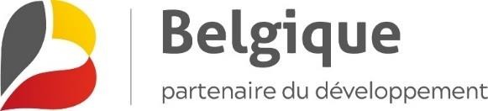

  - Activités de publication prévues
Le rapport final d'évaluation sera distribué au personnel du programme, aux partenaires et aux bailleurs. D'autres formats peuvent être considérés pour d'autres publics. Ce rapport d’évaluation pourra, si nécessaire, circuler dans le secteur et sur demande.
Pour toutes ces actions, CI.be veillera en toute circonstance à respecter les attentes de visibilité prévues par la Coopération Belge au Développement.

  - [INT] En cas de changements, veuillez préciser

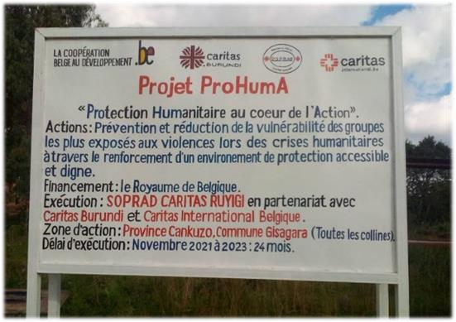
Burundi : Visibilité sur les équipements durables, les fournitures principales, ainsi que sur le lieu du projet
Les membres du personnel du projet ainsi que le personnel des partenaires impliqué dans la mise en œuvre du projet ont été dotés de T-shirt avec des logos des partenaires du projet, et les logos de Caritas International Belgique et du Gouvernement belge. Chaque bureau des équipes dans les zones d’intervention a également été doté de pancartes mentionnant le nom du projet, le partenaire d’exécution ainsi que la provenance des fonds du projet.

  - [FIN] Rapport sur les activités pertinentes

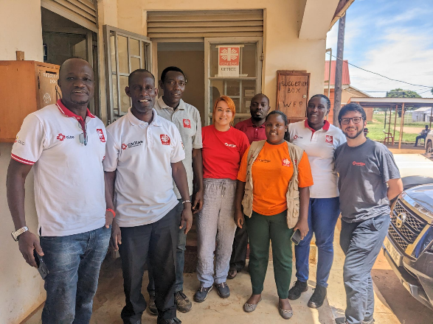
Les activités de communication et de plaidoyer du programme PROHUMA ont été alimentées à la fois par plusieurs visites des pays partenaires et des collaborations avec les partenaires concernés, mais aussi par des visites des partenaires du programme en Europe :
- Mai 2023 : visite de l’équipe plaidoyer de CI.be en Ouganda
- Décembre 2023 : participation de CI.be et Caritas Uganda au Forum mondial sur les réfugiés à Genève

Ces visites ont permis de récolter du contenu écrit et visuel, mais aussi de développer des analyses conjointes sur les thématiques traitées. Ceux-ci ont été partagés et présentés à des fins de de plaidoyer et de capitalisation, et de sensibilisation du grand public.

Plaidoyer politique et capitalisation

Plusieurs documents et contenus rédactionnels ont été rédigés sur base des échanges et des visites avec les partenaires locaux au Burundi, en Jordanie, au Niger et en Ouganda. Ils ont été partagés avec des responsables politiques et des membres de la société civile (belge, européenne, et réseau Caritas) :
- Décembre 2022 : publication de plaidoyer de CI.be – Actions locales, leçons globales – Ouganda, Burundi, Niger : L’urgence des solutions durables – basée sur des témoignages et les leçons du programme PROHUMA sur les thématiques suivantes : l’accueil et la protection des réfugiés en Ouganda ; la sécurité alimentaire et la cohésion sociale au Niger ; la situation des réfugiés retournés au Burundi
- Mai 2023 : collecte et présentation des leçons apprises du programme PROHUMA en Ouganda en matière de nexus humanitaire-développement-paix. Ce document a été partagé au sein du réseau Caritas Europa et auprès des acteurs politiques intéressés
- Juin 2023 : en préparation à une consultation de la DGD en amont du Forum mondial sur les réfugiés, CI.be a élaboré avec les partenaires PROHUMA des analyses et recommandations politiques sur l’inclusion des réfugiés, le nexus,
- Septembre 2023 : rédaction d’une analyse politique comparant l’accueil des réfugiés en Jordanie et en Ouganda, sur base des expériences PROHUMA
- Décembre 2023 : plaidoyer en amont, pendant et suite au Forum mondial sur les réfugiés à Genève :
- Organisation d’un webinaire politique / conférence de clôture PROHUMA (voir ci-bas)
- Participation au Forum avec Caritas Uganda (voir ci-bas)
- Publication en ligne d’une analyse sur les résultats du Forum en lien avec les recommandations du réseau Caritas et des expériences PROHUMA.

Plus largement, les initiatives de capitalisation du programme ont porté un accent particulier sur les questions de protection, d’accueil des réfugiés, de nexus et de localisation, afin de contribuer aux trajets d’apprentissages dédiés du réseau Caritas et à améliorer la compréhension de ces enjeux au sein même de Caritas Belgique.

Sensibilisation grand public

Les visites des équipes de CI.be et les collaborations avec les partenaires locaux ont également contribué au développement de contenus et de témoignages audio-visuels basés sur les résultats des activités du programme et avec l’objectif de sensibiliser le grand public aux enjeux de protection et d’accueil de réfugiés. Voici quelques exemples :

- Des témoignages de groupes cibles au Burundi ont été publié sur le site de CI.be afin de sensibiliser nos publics sur les contextes, thématiques et action du programme
- Niger – un reportage photo a été réalisé à Diffa avec un photographe basé au Niger, ces témoignages seront diffusés dans les mois à venir pour mettre en avant la crise de déplacement dans cette région
- Un article a été rédigé pour résumer le propos du programme PROHUMA en Jordanie

Ceux-ci ont été largement diffusés sur les réseaux sociaux et sur les sites de CI.be.

Conférence de clôture (en ligne)

La conférence de clôture du programme a été organisée le 7 décembre 2023 dans le format d’un webinaire en ligne coïncidant avec l’actualité politique liée au Forum mondial sur les réfugiés (voir partie plaidoyer ci haut).

En partenariat avec 11.11.11, cet événement a contribué à une compréhension nuancée des solutions durables, de la localisation et de la participation des réfugiés en Jordanie, en Ouganda et au-delà. Des représentants de la Caritas Uganda et Caritas Jordanie ont présenté les succès et constats du programmes PROHUMA dans ces pays respectifs, tout en faisant le lien avec les messages de plaidoyer portés par le réseau Caritas sur ces questions.

L'objectif était de sensibiliser un public politique et sectoriel aux priorités programmatiques et politiques liées à ces domaines. Les participants représentaient des ONGs, des bailleurs et des responsables politiques. Les retours des participants ont démontré des impressions positives quant au programme proposé et aux témoignages présentés, dont par les partenaires du programme PROHUMA (Caritas Uganda et Caritas Jordan).

Burundi. Un reportage à destination de la population burundaises mais aussi des autorités locales et de la société civile présentent dans les zones du projet, a été produit et diffusé dans les médias (TV local). Le but était de faire un récapitulatif des réalisations du projet ProHumA et de recueillir des témoignages de différents groupes sur la satisfaction. La version courte en français est disponible ici.

Niger. Un film documentaire récapitulant les grands axes de l’intervention du ProHumA est réalisé par le partenaire Radio et Télévision Anfani-Diffa. Il fait la genèse des activités réalisées, recueille les témoignages de quelques bénéficiaires et les impressions des responsables de certains services techniques collaborateurs

RESSOURCES HUMAINES
  - Veuillez indiquer les chiffres globaux par fonction et par statut

Les informations ci-dessous reprennent de manière agrégée les ressources humaines du programme dans l’ensemble des 4 pays concernés. Veuillez-vous référer au budget consolidé pour plus de détails sur la répartition par pays.

Fonction | Statut | Nombre de personnes | Nombre H.F.X/mois dans le projet
Coordinateur·trice du projet | Personnel opérationnel - partenaires | 6 | 138
Chargé de suivi - Caritas Burundi | Personnel opérationnel - partenaires | 1 | 24
Socio-économiste / sociologue/ responsable résilience / point focal Cash for protection | Personnel opérationnel - partenaires | 11 | 264
Psychologue / pédopsychiatre | Personnel opérationnel - partenaires | 3 | 72
Responsable protection / assistant juridique / point focal référencement | Personnel opérationnel - partenaires | 4 | 96
Animateur / agent de terrain | Personnel opérationnel - partenaires | 12 | 204
Assistant technique | Personnel opérationnel - partenaires | 2 | 36
Chauffeur | Personnel opérationnel - partenaires | 4 | 84
Responsable administratif et financier / comptable / administrateur / secrétaire-caissier | Personnel d’appui - partenaires | 10 | 142
Assistant RH - Jordanie | Personnel d’appui - partenaires | 1 | 24
Autre personnel d’appui du partenaire | Personnel d’appui - partenaires | Forfait | Forfait
Représentant CI.be - Ouganda / Niger | Personnel CI.be  - local et siège à Bruxelles | 2 | 30
Responsable des programmes CI.be - Burundi | Personnel CI.be  - local et siège à Bruxelles | 1 | 5
Responsable administratif et financier / comptable CI.be local | Personnel CI.be  - local et siège à Bruxelles | 2 | 28
Gestionnaire (desk) CI.be -Bruxelles | Personnel CI.be  - local et siège à Bruxelles | 4 | 32
Responsable finance CI.be -Bruxelles | Personnel CI.be  - local et siège à Bruxelles | 1 | 12

  - [INT] En cas de changements, veuillez préciser

Burundi : Pas de changement au cours de la période.
Niger : Jusqu’à présent il n’y a pas encore de psychologue dans l’équipe de mise en œuvre. Le processus de recrutement n’a pas été concluant après deux tentatives. Actuellement le poste est relancé de nouveau.
En attendant, les victimes identifiées dans le cadre des interventions du projet, sont référées et prises en charge par la direction régionale de protection de la femme et de l’enfant et au centre hospitalier régional de Diffa.

  - [FIN] En cas de changements, veuillez préciser

Burundi. n/a
Jordan. n/a
Niger. Le psychologue n’a finalement pas été engagé. Le poste a été ouvert deux fois, sans succès. Ainsi, les travailleurs sociaux des différentes Directions Départementales de la Promotion de la Femme et de la Protection de l’Enfant ont exécuté avec ProHumA la gestion des cas de toutes les survivantes identifiées nécessitant un appui psychosocial.

Uganda. n/a

INFORMATIONS ADMINISTRATIVES
  - Nom et titre du représentant légal signant la convention
Monsieur François CORNET, Directeur Général de CI.be E-mail: f.cornet@caritasint.be

  - Nom, numéro de téléphone, adresse e-mail et titre de la (des) personne(s) chargée(s) de la gestion administrative du dossier

M. Jean-Yves TERLINDEN, Coordinateur Humanitaire Tél : 02 229 35 99 E-mail : j.terlinden@caritasint.be
M. Sébastien DECHAMPS, Gestionnaire Moyen Orient Tél : 02 229 36 47 E-mail : s.dechamps@caritasint.be
Mme Martine HAENTJENS, Gestionnaire Sahel
Tél : 02 229 35 92 E-mail : m.haentjens@caritasint.be
M. Mark BREUSERS, Gestionnaire Ouganda et Ethiopie Tél : 02 229 36 52 E-mail : m.breusers@caritasint.be
M. Gregory CLAUS, Gestionnaire Burundi et Rwanda Tél : 02 229 36 00 E-mail: g.Claus@caritasint.be

  - Nom, numéro de téléphone et de fax et adresse e-mail du représentant dans la zone d’intervention

Burundi : M. Clément HOUNDONOUGBO, Représentant CI.be au Burundi, Tél : +257 79 94 76 92 ; Email : c.houndonougbo@caritasint.be

Jordanie : M. Wael SULEIMAN, Directeur de Caritas Jordanie; waels@caritasjordan.org.jo

Niger : M. Chetima MAI MOUSSA, Représentant CI.be au Niger
CI.be, S/C BP 154 Maradi 4000 – NIGER; +227 90 45 89 85, c.maimoussa@caritasint.be

Ouganda : M. Cathy MEDA, Représentant CI.be en Ouganda
P. O Box 34 Hoima – Uganda; +256782831113; c.meda@caritasint.be

  - Compte bancaire
Nom de la banque: CBC Banque
Adresse de l’agence : Boulevard du Souverain36/10 - 1170 Bruxelles Désignation précise du titulaire du compte : Caritas International Belgique Numéro de compte complet (y compris code(s) bancaire(s)):
Code IBAN: BE59 7320 4179 4826
Code SWIFT: CREGBEBB

APERÇU FINANCIER DE L’ACTION
  - Budget de l’action
  - [int] Situation financière

Code budget | Ligne budgétaire | Budget total | Dépenses  totales | Solde total | %
A | Coût opérationnel
1. | Investissements
1.1 | Equipements et matériels | 1.225.273 € | 417.372 € | 807.901 € | 34%
1.2 | Autres investissements | 195.230 € | 212.814 € | - 17.584 € | 109%
1. | Total investissements | 1.420.503 € | 630.185 € | 790.317 € | 44%
2. | Ressources humaines
2.1 | Personnel local | 1.409.755 € | 627.113 € | 782.642 € | 44%
2.2 | Expatriés et personnel siège | 596.720 € | 443.805 € | 152.915 € | 74%
2. | Total ressources humaines | 2.006.475 € | 1.070.918 € | 935.557 € | 53%
3. | Fonctionnement
3.1 | Fonctionnement véhicules | 105.330 € | 45.074 € | 60.256 € | 43%
3.2 | Frais de mission | 63.258 € | 18.172 € | 45.086 € | 29%
3.3 | Communication, visibilité, information | 73.355 € | 26.463 € | 46.892 € | 36%
3.4 | Location, entretient et fonctionnement de bureau | 136.374 € | 78.172 € | 58.201 € | 57%
3.5 | Formation - sensibilisation | 735.512 € | 179.626 € | 555.886 € | 24%
3.6 | Assistance alimentaire et Cash | 2.759.811 € | 1.169.971 € | 1.589.839 € | 42%
3.7 | Services externes | 14.156 € | 8.233 € | 5.923 € | 58%
3. | Total frais de fonctionnement | 3.887.795 € | 1.525.711 € | 2.362.084 € | 39%
4. | Autres coûts
4.1 | Suivi, évaluation et audit | 97.550 € | 4.039 € | 93.511 € | 4%
4. | Total autres coûts | 97.550 € | 4.039 € | 93.511 € | 4%
A | TOTAL Coût opérationnel | 7.412.322 € | 3.230.853 € | 4.181.469 € | 44%
B | Frais de structure(5,5%) | 407.678 € | 177.697 € | 229.981 € | 44%
A+B | TOTAL PROJET | 7.820.000 € | 3.408.550 € | 4.411.450 € | 44%
Taux de consommation /à la tranche DGD reçue |  | 3.910.000 € | 3.408.550 € | 87%

  - [FIN] Situation financière

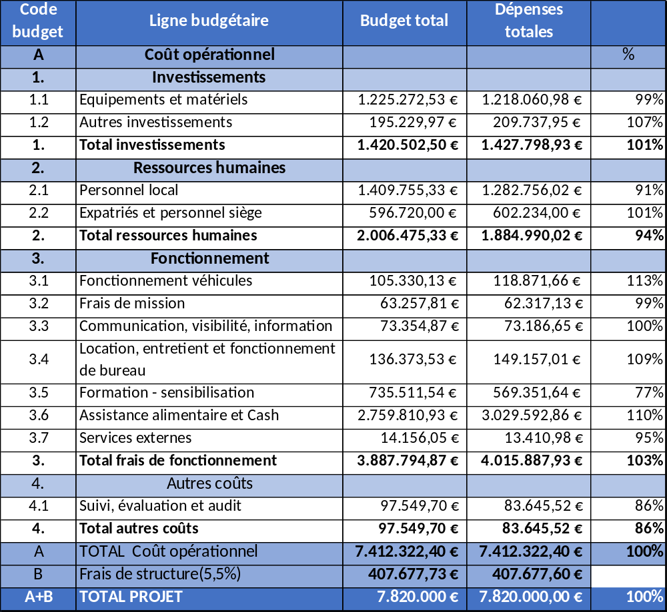

==================================

Supprimé car difficile d’amener une victime à son autonomie financière dans le cadre d’un projet d’urgence (2ans).

